
Об утверждении Плана по управлению пастбищами и их использованию по Астраханскому району на 2025 - 2029 годы
Решение Астраханского районного маслихата Акмолинской области от 1 ноября 2024 года № 8С-28-2
В соответствии с Законами Республики Казахстан от 23 января 2001 года "О местном государственном управлении и самоуправлении в Республике Казахстан", от 20 февраля 2017 года "О пастбищах", приказом Министра сельского хозяйства Республики Казахстан от 29 июля 2024 года № 263 "Об утверждении типового плана по управлению пастбищами и их использованию", Астраханский районный маслихат РЕШИЛ:
1. Утвердить прилагаемый План по управлению пастбищами и их использованию по Астраханскому району на 2025 - 2029 годы, согласно приложениям к настоящему решению.
2. Настоящее решение вводится в действие по истечении десяти календарных дней, после дня его первого официального опубликования.
Председатель Астраханского районного маслихата | М.Қожахмет
Приложение к решению
Астраханского районного маслихата
от 29 ноября 2024 года
№ 8С-29-3
План по управлению пастбищами и их использованию по Астраханскому району на 2025 - 2029 годы
Настоящий План по управлению пастбищами и их использованию по Астраханскому району на 2025-2029 годы (далее – План) разработан в соответствии с Законами Республики Казахстан от 23 января 2001 года "О местном государственном управлении и самоуправлении в Республике Казахстан", от 20 февраля 2017 года "О пастбищах", приказом Министра сельского хозяйства Республики Казахстан от 29 июля 2024 года № 263 "Об утверждении типового плана по управлению пастбищами и их использованию".
План принимается в целях рационального использования пастбищ, устойчивого обеспечения потребности в кормах и предотвращения процессов деградации пастбищ.
План содержит:
1) данные земельного баланса региона и информационной системы государственного земельного кадастра согласно приложения 1 к настоящему Плану;
2) схему (карту) расположения пастбищ на территории Астраханского района в разрезе категорий земель землепользователей на основании правоустанавливающих документов (приложение 1) к Плану по управлению пастбищами и их использованию по Астраханскому району на 2025-2029 годы;
3) сведения геоботанического обследования пастбищ по форме согласно приложения 2 к настоящему Плану;
4) сведения о скотомогильниках (биометрических ямах) по форме согласно приложению 2 к настоящему Плану;
5) сведения об объектах пастбищной инфраструктуры и о сервитутах для прогона сельскохозяйственных животных по форме согласно приложения 3 к настоящему Плану;
6) данные о численности поголовья сельскохозяйственных животных с указанием их владельцев по форме согласно приложения 4 к настоящему Плану;
7) рекомендуемые схемы пастбищеоборота согласно приложения 5 к настоящему Плану;
8) схемы (карты) пастбищеоборотов для нужд населения к Плану по управлению пастбищами и их использованию по Астраханскому району на 2025-2029 годы согласно приложения 6 к настоящему Плану;
9) карту с обозначением внешних и внутренних границ и площадей пастбищ, в том числе сезонных, объектов пастбищной инфраструктуры к Плану по управлению пастбищами и их использованию по Астраханскому району на 2025-2029 годы согласно приложения 7 к настоящему Плану;
10) Схема доступа пастбищепользователей к водоисточникам (озерам, рекам, прудам, копаням, оросительным или обводнительным каналам, трубчатым или шахтным колодцам) составленную согласно норме потребления воды к Плану по управлению пастбищами и их использованию по Астраханскому району на 2025-2029 годы согласно приложения 8 к настоящему Плану;
11) Схема перераспределения пастбищ для размещения поголовья сельскохозяйственных животных физических и (или) юридических лиц, у которых отсутствуют пастбища, и перемещения его на предоставляемые пастбища к Плану по управлению пастбищами и их использованию по Астраханскому району на 2025-2029 годы согласно приложения 9 к настоящему Плану;
12) Схема размещения поголовья сельскохозяйственных животных на отгонных пастбищах физических и (или) юридических лиц, не обеспеченных пастбищами, расположенными при селе, сельском округе к Плану по управлению пастбищами и их использованию по Астраханскому району на 2025-2029 годы согласно приложения 10 к настоящему Плану;
13) Календарный график по использованию пастбищ, устанавливающий сезонные маршруты выпаса и передвижения сельскохозяйственных животных к Плану по управлению пастбищами и их использованию по Астраханскому району на 2025-2029 годы согласно приложения 11 к настоящему Плану.
План принят с учетом сведений о состоянии геоботанического обследования пастбищ, сведений о ветеринарно-санитарных объектах, данных о численности поголовья сельскохозяйственных животных с указанием их владельцев – пастбищепользователей, физических и (или) юридических лиц, данных о количестве гуртов, отар, табунов, сформированным по видам и половозрастным группам сельскохозяйственных животных, сведений о формировании поголовья сельскохозяйственных животных на культурных и аридных пастбищах, сведений о сервитутах для прогона скота и иных данных, предоставленных государственными органами, физическими и (или) юридическими лицами.
По административно - территориальному делению в Астраханском районе имеются 12 сельских округов, в том числе:
1. Астраханский сельский округ. В округе имеются 3 сельских населенных пункта.
Общая площадь территории Астраханского сельского округа 49 140,5 га, из них пашни – 22 466,0 га, пастбищные земли – 20260,7 га, сенокосные угодья – 3 192,0 га.
По категориям земли подразделяются на:
земли сельскохозяйственного назначения – 36 397,0 га;
земли населенных пунктов – 5 337,5 га;
земли промышленности, транспорта, связи, для нужд космической деятельности, обороны, национальной безопасности и иного несельскохозяйственного назначения – 3 297,6 га;
земли водного фонда – 905,0 га;
земли запаса – 1679,7 га, в том числе пастбищ -1 502,4 га.
По природным условиям территория Астраханского сельского округа расположена в умеренно засушливой зоне. Главной чертой климата является его континентальность, которая выражается в крайне резкой смене температур не только в течении года, но и в течение суток. Зима довольно продолжительная и суровая, лето жаркое и сухое.
Землепользование Астраханского сельского округа расположено в зоне сухих степей, где зональными почвами являются темно-каштановые маломощные и темно-каштановые глубоковскипающие маломощные почвы.
На 1 января 2024 года в Астраханском сельском округе насчитывается (личное подворье населения) крупного рогатого скота 3588 голов, мелкого рогатого скота 4487 голов, 2814 головы лошадей.
в селе Астраханка:
крупного рогатого скота 2420 голов, в том числе коров 1687 голов, мелкого рогатого скота 828 голов, 88 голов лошадей.
Площадь пастбищ составляет 2 366,0 га.
в селе Таволжанка:
крупного рогатого скота 688 голов, в том числе коров 313 головы, мелкого рогатого скота 400 голов, 265 голов лошадей.
Площадь пастбищ составляет 898,0 га.
в селе Жанаберлик:
крупного рогатого скота 480 голова, в том числе коров 267 голов, мелкого рогатого скота 632 голов, 40 голов лошадей.
Площадь пастбищ составляет 896,0 га.
Поголовье в ТОО, крестьянских и фермерских хозяйствах Астраханского сельского округа составляет: крупного рогатого скота 1449 голов, мелкого рогатого скота 245 голов, 862 голов лошадей.
Площадь пастбищ ТОО, крестьянских и фермерских хозяйств составляет 10 739,0 га.
Для обеспечения сельскохозяйственных животных по Астраханскому сельскому округу имеются всего 16 401,4 га пастбищных угодий, в том числе земли запаса - 1502,4 га. В черте населенных пунктов числится 4 160,0 га пастбищ.
В Астраханском сельском округе сервитуты для прогона скота не установлены.
2. Новочеркасский сельский округ. В округе имеются 3 сельских населенных пункта.
Общая площадь территории Новочеркасского сельского округа 47 429,9 га, из них пашни – 26 004,0 га, пастбищные земли – 18197,8 га, сенокосные угодья – 702,0 га.
По категориям земли подразделяются на:
земли сельскохозяйственного назначения – 39 828,8 га;
земли населенных пунктов – 5 241,3 га;
земли промышленности, транспорта, связи, для нужд космической деятельности, обороны, национальной безопасности и иного несельскохозяйственного назначения – 2,3 га;
земли водного фонда – 483,0 га;
земли запаса – 730 га, в том числе пастбищ – 1120,0 га.
По природным условиям территория Новочеркасского сельского округа расположена в зоне резко - континентального засушливого климата. Континентальность климата обусловлена переносом континентальных воздушных масс из Центральной Сибири и удаленностью от районов активной циклонической деятельности.
На территории сельского округа чаще всего встречаются темно-каштановые маломощные и лугово-каштановые почвы.
На 1 января 2024 года в Новочеркасском сельском округе насчитывается (личное подворье населения) крупного рогатого скота 2001 голов, мелкого рогатого скота 2113 голов, 783 головы лошадей. Из них:
в селе Новочеркасское:
крупного рогатого скота 1097 голов, в том числе коров 774 голов, мелкого рогатого скота 1 358 голов, 395 голов лошадей.
Площадь пастбищ составляет 1 726,0 га.
в селе Приишимка:
крупного рогатого скота 379 голов, в том числе коров 186 голов, мелкого рогатого скота 205 голов, 125 голов лошадей.
Площадь пастбищ составляет 830,0 га.
в селе Ондирис:
крупного рогатого скота 525 голова, в том числе коров 320 голов, мелкого рогатого скота 550 голов, 263 голов лошадей.
Площадь пастбищ составляет 1 824,0 га.
Поголовье в ТОО, крестьянских и фермерских хозяйствах Новочеркасского сельского округа составляет: крупного рогатого скота 1063 голов, мелкого рогатого скота 63 голов, 706 голов лошадей.
Площадь пастбищ ТОО, крестьянских и фермерских хозяйств составляет 13 122,8 га. Для обеспечения сельскохозяйственных животных по Новочеркасскому сельскому округу имеются всего 18 622,8 га пастбищных угодий, в том числе земли запаса – 1120,0 га. В черте населенных пунктов числится 4 380,0 га пастбищ.
В Новочеркасском сельском округе сервитуты для прогона скота не установлены.
3. Есильский сельский округ. В округе имеются 3 сельских населенных пункта. Общая площадь территории Есильского сельского округа 106 379,9 га, из них пашни – 87 529,1 га, пастбищные земли – 12399,4 га, сенокосные угодья – 240,0 га.
По категориям земли подразделяются на:
земли сельскохозяйственного назначения – 96 052,0 га;
земли населенных пунктов – 6 216,9 га;
земли водного фонда – 1 969,0 га;
земли запаса – 1383,2 га, в том числе пастбищ – 1102,0 га.
По природным условиям территория Есильского сельского округа характеризуется континентальностью. Она выражается в суровости зимы, высоких летних температурах, больших годовых и суточных амплитудах температур воздуха и малом количестве осадков.
По почвенному покрову землепользование Есильского сельского округа относится к зоне каштановых почв. Однако, наряду с зональными темно-каштановыми почвами имеются почвы интрозонального типа – луговые, лугово-болотные и другие.
На 1 января 2024 года в Есильском сельском округе насчитывается (личное подворье населения ) крупного рогатого скота 1403 голов, мелкого рогатого скота 878 голов, 570 голов лошадей. Из них:
в селе Зеленое:
крупного рогатого скота 663 голов, в том числе коров 379 голов, мелкого рогатого скота 303 голов, 113 голов лошадей.
Площадь пастбищ составляет 764,0 га.
в селе Шиликты: крупного рогатого скота 520 голов, в том числе коров 331 голов, мелкого рогатого скота 356 голов, голов 286 лошадей.
Площадь пастбищ составляет 1 050,0 га.
в селе Степное: крупного рогатого скота 220 голов, в том числе коров 120 голов, мелкого рогатого скота 219 голов, 171 голов лошадей.
Площадь пастбищ составляет 2 120,0 га.
Поголовье в ТОО, крестьянских и фермерских хозяйствах Есильского сельского округа составляет: крупного рогатого скота 63 голов, мелкого рогатого скота 146 голов, 285 голов лошадей.
Площадь пастбищ ТОО, крестьянских и фермерских хозяйств составляет 8 281,2 га.
Для обеспечения сельскохозяйственных животных по Есильскому сельскому округу имеются всего 13 317,2 га пастбищных угодий в том числе земли запаса – 1102,0 га. В черте населенных пунктов числится 3 934,0 га пастбищ.
В Есильском сельском округе сервитуты для прогона скота не установлены.
4. Кызылжарский сельский округ. В округе имеются 3 сельских населенных пункта. Общая площадь территории Кызылжарского сельского округа 56 692,0 га, из них пашни – 28 862,5 га, пастбищные земли – 2197,9 га, сенокосные угодья – 3 190,7 га.
По категориям земли подразделяются на:
земли сельскохозяйственного назначения – 46 784,6 га;
земли населенных пунктов – 6 150,3 га;
земли промышленности, транспорта, связи, для нужд космической деятельности, обороны, национальной безопасности и иного несельскохозяйственного назначения – 0,1 га;
земли водного фонда – 1 442,0 га;
земли запаса – 1158,9 га в том числе пастбищ -947,0 га.
По природным условиям территория Кызылжарского сельского округа расположена в умеренно засушливой зоне. Главной чертой климата является его континентальность, которая выражается в крайне резкой смене температур не только в течении года, но и в течение суток. Зима довольно продолжительная и суровая, лето жаркое и сухое.
Землепользование Кызылжарского сельского округа расположено в зоне сухих степей, где зональными почвами являются темно-каштановые маломощные и темно-каштановые глубоковскипающие маломощные почвы.
На 1 января 2024 года в Кызылжарском сельском округе насчитывается (личное подворье населения) крупного рогатого скота 2819 голов, мелкого рогатого скота 2105 голов, 515 головы лошадей. Из них:
в селе Жана-Турмыс: крупного рогатого скота 1749 голов, в том числе коров 1390 голов, мелкого рогатого скота 1163 голов, 367 голов лошадей.
Площадь пастбищ составляет 2 602,0 га.
в селе Акимовка: крупного рогатого скота 595 голов, в том числе коров 415 голов, мелкого рогатого скота 370 голов, 52 голов лошадей.
Площадь пастбищ составляет 1 451,0 га.
в селе Оксановка:
крупного рогатого скота 505 голов, в том числе коров 330 голов, мелкого рогатого скота 572 голов, голов 96 лошадей.
Площадь пастбищ составляет 1 254,0 га.
Поголовье в ТОО, крестьянских и фермерских хозяйствах Кызылжарского сельского округа составляет: крупного рогатого скота 1646 голов, мелкого рогатого скота 540 голов, 42 голов лошадей.
Площадь пастбищ ТОО, крестьянских и фермерских хозяйств составляет 14 731,4га.Для обеспечения сельскохозяйственных животных по Кызылжарскому сельскому округу имеются всего 20 985,4 га пастбищных угодий, в том числе земли запаса - 947,0 га. В черте населенных пунктов числится 5 307,0 га пастбищ.
В Кызылжарском сельском округе сервитуты для прогона скота не установлены.
5. Острогорский сельский округ. В округе имеются 2 сельских населенных пункта.
Общая площадь территории Острогорского сельского округа 35 674,2 га, из них пашни – 21 358,5 га, пастбищные земли – 9376 га, сенокосные угодья – 1 882,0 га.
По категориям земли подразделяются на:
земли сельскохозяйственного назначения – 28 660,5 га;
земли населенных пунктов – 3 670,2 га;
земли водного фонда – 392,0 га;
земли запаса – 2060 га в том числе земли пастбищ -2060,0 га
По природным условиям территория Острогорского сельского округа расположена в умеренно засушливой зоне. Главной чертой климата является его резкая континентальность, которая выражается в резких колебаниях суточных и сезонных температур, высокой сухости воздуха, небольшим количеством осадков. Зима отличается частыми оттепелями, весна бурная, быстро сменяющаяся жарким продолжительным летом.
Территория Острогорского сельского округа лежит на границе зоны южных и темнокаштановых почв. Почвенный покров неоднороден, зависит от различных видов и элементов рельефа, почвообразующих пород.
На 1 января 2024 года в Острогорском сельском округе насчитывается (личное подворье населения) крупного рогатого скота 3 147 голов, мелкого рогатого скота 1867 голов, 525 голов лошадей. Из них:
в селе Новый Колутон:
крупного рогатого скота 2049 голов, в том числе коров 1210 голов, мелкого рогатого скота 1016 голов, 181 голов лошадей.
Площадь пастбищ составляет 1 255,0 га.
в селе Караколь:
крупного рогатого скота 1098 голов, в том числе коров 747 головы, мелкого рогатого скота 834 голов, 344 голов лошадей.
Площадь пастбищ составляет 917,0 га.
Поголовье в ТОО, крестьянских и фермерских хозяйствах Острогорского сельского округа составляет: крупного рогатого скота 2554 голов, мелкого рогатого скота 776 голова, 98 голов лошадей.
Площадь пастбищ ТОО, крестьянских и фермерских хозяйств составляет 5 420,0 га. Для обеспечения сельскохозяйственных животных по Острогорскому сельскому округу имеются всего 9 652,0 га пастбищных угодий в том числе земли запаса – 2060,0 га. В черте населенных пунктов числится 2 172,0 га пастбищ.
В Острогорском сельском округе сервитуты для прогона скота не установлены.
6. Первомайский сельский округ. В округе имеются 3 сельских населенных пункта.
Общая площадь территории Первомайского сельского округа 70 839,2 гектар, из них пашни – 52 146,0 гектар, пастбищные земли – 13735,7 гектар, сенокосные угодья – 818,2 гектар.
По категориям земли подразделяются на:
земли сельскохозяйственного назначения – 63 355,9 га;
земли населенных пунктов – 4 705,0 га;
земли промышленности, транспорта, связи, для нужд космической деятельности, обороны, национальной безопасности и иного несельскохозяйственного назначения – 65,4 га;
земли водного фонда – 559,0 га;
земли запаса – 484 га, в том числе пастбищ – 484,0 га.
По природным условиям территория Первомайского сельского округа расположена в умеренно засушливой зоне. Главной чертой климата является его континентальность, которая выражается в крайне резкой смене температур не только в течении года, но и в течение суток. Зима довольно продолжительная и суровая, лето жаркое и сухое.
Землепользование Первомайского сельского округа расположено в зоне сухих степей, где наибольшее распространение получили луговые типичные, луговые солонцеватые почвы.
На 1 января 2024 года в Первомайском сельском округе насчитывается (личное подворье населения ) крупного рогатого скота 3989 голов, мелкого рогатого скота 738 голов, 466 голов лошадей. Из них:
в селе Первомайка:
крупного рогатого скота 1941 голов, в том числе коров 1330 голов, мелкого рогатого скота 248 голов, 162 голов лошадей.
Площадь пастбищ составляет 1 174,0 гектар.
в селе Лозовое:
крупного рогатого скота 533 голов, в том числе коров 313 голов, мелкого рогатого скота 169 голов, 80 голов лошадей.
Площадь пастбищ составляет 632,0 га.
в селе Камышенка:
крупного рогатого скота 1515 голов, в том числе коров 980 головы, мелкого рогатого скота 330 голов, 224 голов лошадей.
Площадь пастбищ составляет 1 650,0 га.
Поголовье в ТОО, крестьянских и фермерских хозяйствах Первомайского сельского округа составляет: крупного рогатого скота 891 голов, мелкого рогатого скота 328 голов, 76 голов лошадей.
Площадь пастбищ ТОО, крестьянских и фермерских хозяйств составляет 10 391,7 га. Для обеспечения сельскохозяйственных животных по Первомайскому сельскому округу имеются всего 14 331,7 га пастбищных угодий в том числе земли запаса – 484,0 га. В черте населенных пунктов числится 3 456,0 га пастбищ.
В Первомайском сельском округе сервитуты для прогона скота не установлены.
7. Николаевский сельский округ. В округе имеются 3 сельских населенных пункта.
Общая площадь территории Николаевского сельского округа 55 569,6 гектар, из них пашни – 29 963,0 га, пастбищные земли – 23914,6 га, сенокосные угодья – 826,6 га.
По категориям земли подразделяются на:
земли сельскохозяйственного назначения – 44 649,0 га;
земли населенных пунктов – 5 397,7 га;
земли промышленности, транспорта, связи, для нужд космической деятельности, обороны, национальной безопасности и иного несельскохозяйственного назначения – 42,0 га;
земли водного фонда – 765,0 га;
земли запаса – 3907,7 га, в том числе пастбищ – 3907,0 га.
По природным условиям территория Николаевского сельского округа расположена в умеренно засушливой зоне. Главной чертой климата является его континентальность, выражающаяся в резких скачках сезонных и суточных температур.
Землепользование Николаевского сельского округа сложено суглинистыми супесчаными и гравийно-галечными аллювиальными грунтами, лежащими на третичных глинах, а местами на твердых палеозойных породах.
На 1 января 2024 года в Николаевском сельском округе насчитывается (личное подворье населения) крупного рогатого скота 3002 голов, мелкого рогатого скота 3292 голов, 1015 голов лошадей. Из них:
в селе Петровка:
крупного рогатого скота 1466 голов, в том числе коров 1005 голов, мелкого рогатого скота 1302 голов, 330 голов лошадей.
Площадь пастбищ составляет 2 547,0 га.
в селе Орнек:
крупного рогатого скота 673 голов, в том числе коров 425 голов, мелкого рогатого скота 805 голов, 423 голов лошадей.
Площадь пастбищ составляет 868,0 га.
в селе Жамбыл:
крупного рогатого скота 863 голов, в том числе коров 580 головы, мелкого рогатого скота 1183 голов, 262 голов лошадей.
Площадь пастбищ составляет 1 478,0 га.
Поголовье в ТОО, крестьянских и фермерских хозяйствах Николаевского сельского округа составляет: крупного рогатого скота 1914 голов, мелкого рогатого скота 813 голов, 277 голов лошадей.
Площадь пастбищ ТОО, крестьянских и фермерских хозяйств составляет 14 268,3 га. Для обеспечения сельскохозяйственных животных по Николаевскому сельскому округу имеются всего 22 659,3 га пастбищных угодий, в том числе земли запаса – 3907,0 га. В черте населенных пунктов числится 4 893,0 га пастбищ.
В Николаевском сельском округе сервитуты для прогона скота не установлены.
8. Староколутонский сельский округ. В округе имеются 4 сельских населенных пункта.
Общая площадь территории Староколутонского сельского округа 48 655,6 га, из них пашни – 21 496,0 га, пастбищные земли – 18452,7 га, сенокосные угодья – 6 882,0 га.
По категориям земли подразделяются на:
земли сельскохозяйственного назначения – 41 357,7 га;
земли населенных пунктов – 3 661,9 га;
земли промышленности, транспорта, связи, для нужд космической деятельности, обороны, национальной безопасности и иного несельскохозяйственного назначения – 0,1 га;
земли водного фонда – 1204,0 га;
земли запаса – 1271 га в том числе пастбищ – 1271,0 га.
По природным условиям территория Староколутонского сельского округа расположена в зоне резко-континентального климата, для которого характерна засушливость весенне-летнего периода, высокие летние и низкие зимние температуры, недостаточное и неустойчивое по годам количество атмосферных осадков.
Землепользование Староколутонского сельского округа расположено в зоне сухих степей, где зональными почвами являются темно-каштановые маломощные и темно-каштановые глубоковскипающие маломощные почвы.
На 1 января 2024 года в Староколутонском сельском округе насчитывается (личное подворье населения ) крупного рогатого скота 3561голов, мелкого рогатого скота 2740 голов, 1427 головы лошадей. Из них:
в селе Старый Колутон:
крупного рогатого скота 1661 голов, в том числе коров 1061 голов, мелкого рогатого скота 991 голов, 578 голов лошадей.
Площадь пастбищ составляет 873,0 га.
в селе Енбек:
крупного рогатого скота 576 голов, в том числе коров 351 голов, мелкого рогатого скота 437 голов, 175 голов лошадей.
Площадь пастбищ составляет 345,0 га.
в селе Ковыленка:
крупного рогатого скота 1385 голов, в том числе коров 486 голов, мелкого рогатого скота 743 голов, 415 голов лошадей.
Площадь пастбищ составляет 960,0 га.
в селе Коскуль:
крупного рогатого скота 560 голов, в том числе коров 397 головы, мелкого рогатого скота 566 голов, 259 голов лошадей.
Площадь пастбищ составляет 804,0 га.
Поголовье в ТОО, крестьянских и фермерских хозяйствах Староколутонского сельского округа составляет: крупного рогатого скота 2269 голов, 61 голов мелкого рогатого скота, 282 голов лошадей.
Площадь пастбищ ТОО, крестьянских и фермерских хозяйств составляет 12 979,7 га. Для обеспечения сельскохозяйственных животных по Староколутонскому сельскому округу имеются всего 17 232,7 га пастбищных угодий, в том числе земли запаса – 1271,0 га. В черте населенных пунктов числится 2 982,0 га пастбищ.
В Староколутонском сельском округе сервитуты для прогона скота не установлены.
9. Узункольский сельский округ. В округе имеются 3 сельских населенных пункта.
Общая площадь территории Узункольского сельского округа 156 255,1 га, из них пашни – 95 434,1 га, пастбищные земли – 44413,4 га, сенокосные угодья – 6020,0 га.
По категориям земли подразделяются на:
земли сельскохозяйственного назначения – 121 351,2 га;
земли населенных пунктов – 12 770,8 га;
земли водного фонда – 3 424,0 га;
земли запаса – 12963 га в том числе пастбищ – 14 862,0 га.
По природным условиям территория Узункольского сельского округа расположена в умеренно засушливой зоне. Главной чертой климата является его континентальность, которая выражается в крайне резкой смене температур не только в течении года, но и в течение суток. Зима довольно продолжительная и суровая, лето жаркое и сухое.
Землепользование Узункольского сельского округа расположено в зоне сухих степей. Наибольшее распространение на территории землепользования получили каштановые карбонатные почвы.
На 1 января 2024 года в Узункольском сельском округе насчитывается (личное подворье населения) крупного рогатого скота 1541 голов, мелкого рогатого скота 1494 голов, 1360 головы лошадей. Из них:
в селе Узунколь:
крупного рогатого скота 792 голов, в том числе коров 481 головы, мелкого рогатого скота 801 голов, 664 голов лошадей.
Площадь пастбищ составляет 7 623,0 га.
в селе Алгабас:
крупного рогатого скота 536 голов, в том числе коров 360 голов, мелкого рогатого скота 508 голов, 543 голов лошадей.
Площадь пастбищ составляет 2 007,0 га.
в селе Булакты:
крупного рогатого скота 213 голов, в том числе коров 122 голов, мелкого рогатого скота 185 голов, 153 головы лошади.
Площадь пастбищ составляет 1 973,0 га.
Поголовье в ТОО, крестьянских и фермерских хозяйствах Узункольского сельского округа составляет: крупного рогатого скота 555 голов, мелкого рогатого скота 977 голов, 1035 голов лошадей.
Площадь пастбищ ТОО, крестьянских и фермерских хозяйств составляет 20 740,3 га. Для обеспечения сельскохозяйственных животных по Узункольскому сельскому округу имеются всего 46 360,4 га пастбищных угодий, в том числе земли запаса – 14 862,0 га. В черте населенных пунктов числится 11 603,0 га пастбищ.
В Узункольском сельском округе сервитуты для прогона скота не установлены.
10. Колутонский сельский округ. В округе имеются 2 сельских населенных пункта.
Общая площадь территории Колутонского сельского округа 34 305,5 га, из них пашни – 11 007,0 га, пастбищные земли – 16157,9 га, сенокосные угодья – 4065,0 га.
По категориям земли подразделяются на:
земли сельскохозяйственного назначения – 22 890,6 га;
земли населенных пунктов – 4 156,0 га;
земли промышленности, транспорта, связи, для нужд космической деятельности, обороны, национальной безопасности и иного несельскохозяйственного назначения – 0 га;
земли водного фонда – 952,0 га;
земли запаса – 4373,0 га, в том числе пастбищ – 4 373,0 га.
По природным условиям территория Колутонского сельского округа расположена в зоне резко-континентального климата, для которого характерна засушливость весенне-летнего периода, высокие летние и низкие зимние температуры, недостаточное и неустойчивое по годам количество атмосферных осадков.
Землепользование Колутонского сельского округа расположено в зоне сухих степей, где зональными почвами являются темно-каштановые маломощные и темно-каштановые глубоковскипающие маломощные почвы.
На 1 января 2024 года в Колутонском сельском округе насчитывается (личное подворье населения) крупного рогатого скота 1201 голов, мелкого рогатого скота 1610 голов, 468 головы лошадей. Из них:
в селе Колутон:
крупного рогатого скота 896 голов, в том числе коров 658 голов, мелкого рогатого скота 990 голов, 297 голов лошадей.
Площадь пастбищ составляет 2938,0 га.
в селе Берлик:
крупного рогатого скота 305 голов, в том числе коров 186 голов, мелкого рогатого скота 620 голов, 171 голов лошадей.
Площадь пастбищ составляет 997,0 га.
Поголовье в ТОО, крестьянских и фермерских хозяйствах Колутонского сельского округа составляет: крупного рогатого скота 166 голов, 408 голов мелкого рогатого скота, 96 голов лошадей.
Площадь пастбищ ТОО, крестьянских и фермерских хозяйств составляет 7817,9 га. Для обеспечения сельскохозяйственных животных по Колутонскому сельскому округу имеются всего -16 125,9 га пастбищных угодий, в том числе земли запаса – 4373,0 га. В черте населенных пунктов числится 3 935,0 га пастбищ.
В Колутонском сельском округе сервитуты для прогона скота не установлены.
11. Жалтырский сельский округ. В округе имеются 4 сельских населенных пункта.
Общая площадь территории Жалтырского сельского округа 49 507,4 га, из них пашни – 17 357,0 га, пастбищные земли – 21765,6 га, сенокосные угодья – 3796,7 га.
По категориям земли подразделяются на:
земли сельскохозяйственного назначения – 32 941,9 га;
земли населенных пунктов – 11563,2 га;
земли промышленности, транспорта, связи, для нужд космической деятельности, обороны, национальной безопасности и иного несельскохозяйственного назначения – 801,4 га;
земли водного фонда –502,0 га;
земли запаса – 1488,4 га в том числе пастбищ – 1088,3 га.
По природным условиям территория Жалтырского сельского округа расположена в умеренно засушливой зоне. Главной чертой климата является его континентальность, которая выражается в крайне резкой смене температур не только в течении года, но и в течение суток. Зима довольно продолжительная и суровая, лето жаркое и сухое.
Землепользование Жалтырского сельского округа расположено в зоне сухих степей, где зональными почвами являются темно-каштановые маломощные и темно-каштановые глубоковскипающие маломощные почвы.
На 1 января 2024 года в Жалтырском сельском округе насчитывается (личное подворье населения) крупного рогатого скота 3612 голов, мелкого рогатого скота 13880 голов, 1296 головы лошадей. Из них:
в селе Жалтыр:
крупного рогатого скота 1098 голов, в том числе коров 512 голов, мелкого рогатого скота 2328 голов, 351 голов лошадей.
Площадь пастбищ составляет 2781,0 га.
в селе Жарсуат:
крупного рогатого скота 2514 голов, в том числе коров 1503 голов, мелкого рогатого скота 11552 голов, 945 голов лошадей.
Площадь пастбищ составляет 2711,0 га.
Поголовье в ТОО, крестьянских и фермерских хозяйствах Жалтырского сельского округа составляет: крупного рогатого скота 1948 голов, мелкого рогатого скота 11745 голов, 759 голов лошадей.
Площадь пастбищ ТОО, крестьянских и фермерских хозяйств составляет 11788,2 га. Для обеспечения сельскохозяйственных животных в Жалтырском сельском округе имеются всего 21 881,5 га пастбищных угодий, в том числе земли запаса – 1088,3 га. В черте населенных пунктов числится 9 005,0 га пастбищ.
В Жалтырском сельском округе сервитуты для прогона скота не установлены.
12. Село Каменка. В округе имеется 1(один) сельский населенный пункт.
Общая площадь территории округа села Каменка 22 629,2 га, из них пашни – 14 978,0 га, пастбищные земли – 6285,5 га, сенокосные угодья – 378,0 га. По категориям земли подразделяются на:
земли сельскохозяйственного назначения – 19 769,8 га;
земли населенных пунктов – 2 044,4 га;
земли промышленности, транспорта, связи, для нужд космической деятельности, обороны, национальной безопасности и иного несельскохозяйственного назначения – 17,0 га;
земли водного фонда – 145,0 га;
земли запаса – 884,7 га, в том числе пастбищ – 416,0 га.
По природным условиям территория округа села Каменка расположена в умеренно засушливой зоне. Главной чертой климата является его континентальность, которая выражается в крайне резкой смене температур не только в течении года, но и в течение суток. Зима довольно продолжительная и суровая, лето жаркое и сухое.
Землепользование округа села Каменка расположено в зоне сухих степей, где зональными почвами являются темно-каштановые маломощные и темно-каштановые глубоковскипающие маломощные почвы.
На 1 января 2024 года в округе села Каменка насчитывается (личное подворье населения) крупного рогатого скота 441 голов, мелкого рогатого скота 594 голов, 80 голов лошадей. Из них:
в селе Каменка:
крупного рогатого скота 441 голов, в том числе коров 248 голов, мелкого рогатого скота 594 голов, 80 голов лошадей.
Площадь пастбищ составляет 1 387,0 га.
Поголовье в ТОО, крестьянских и фермерских хозяйствах округа села Каменка составляет: крупного рогатого скота 76 голов, 24 голов лошадей.
Площадь пастбищ ТОО, крестьянских и фермерских хозяйств составляет 4 413,8 га. Для обеспечения сельскохозяйственных животных по округу села Каменка имеются всего 6 216,8 га пастбищных угодий, в том числе земли запаса – 416,0 га. В черте населенных пунктов числится 1 387,0 га пастбищ.
В округе села Каменка сервитуты для прогона скота не установлены.
Примечание: расшифровка аббревиатур:
КРС – крупный рогатый скот;
МРС – мелкий рогатый скот;
га – гектар
Приложение 1
к Плану по управлению
пастбищами и их использованию
по Астраханскому району на 2025-2029 годы
Форма
Данные земельного баланса региона и информационной системы государственного земельного кадастра
Таблица 1. Распределение пастбищ по категориям земель Астраханского района тыс. га
Наименование сельских округов | Категории земель |  |  |  |  |  |  |  | Итого земель
 | Код классификатора административно-территориальных объектов | сельско  хозяй-ственного назначения | населенных пунктов | промышлен-ности, транспорта, связи и иного не с/х назнач. | особо охраняемых природных территорий | лесного фонда | водного фонда | запаса
Астраханский с/о | 113630000 | 11238 | 4160 |  |  | 3183 |  | 1679,7 | 20260,7
Новочеркасский с/о | 113650000 | 13087,8 | 4380 |  |  |  |  | 730 | 18197,8
Есильский с/о | 113637000 | 7082,2 | 3934 |  |  |  |  | 1383,2 | 12399,4
Кызылжарский с/о | 113645000 | 14732 | 5307 |  |  |  |  | 1158,9 | 21197,9
Острогорский с/о | 113651000 | 5144 | 2172 |  |  |  |  | 2060 | 9376
Первомайский с/о | 113653000 | 9795,7 | 3456 |  |  |  |  | 484 | 13735,7
Николаевский с/о | 113649000 | 15114,6 | 4893 |  |  |  |  | 3907 | 23914,6
Староколутонский с/о | 113655000 | 14199,7 | 2982 |  |  |  |  | 1271 | 18452,7
Узункольский с/о | 113655000 | 19847,4 | 11603 |  |  |  |  | 12963 | 44413,4
Колутонский с/о | 113656000 | 7849,9 | 3935 |  |  |  |  | 4373 | 16157,9
Жалтырский с/о | 113640000 | 11272,2 | 9005 |  |  |  |  | 1488,4 | 21765,6
Село Каменка | 113641000 | 4013,8 | 1387 |  |  |  |  | 884,7 | 6285,5
Всего |  | 133377,3 | 57214 |  |  | 3183 |  | 32382,9 | 226157,2
Таблица 2. Распределение пастбищ населенного пункта
№  п/п | Наименование сельского округа | Код классификатора административно-территориальных объектов | Наименование населенного пункта | Общая площадь пастбищ, гектар | Площадь и виды пастбищ
 |  |  |  |  | Предназначенные для удовлетворения нужд населения  по выпасу сельскохозяйственных животных  личного подворья, гектар | общественные, гектар | отгонные, гектар | сезонные, гектар | аридные, гектар | культурные, гектар
 | Астраханский с/о | 113630000
 |  | 113630100 | с.Астраханка | 2366 | 2366
 |  | 113630200 | с.Жанаберлик | 896 | 896
 |  | 113630300 | с.Таволжанка | 898 | 898
 | Итого: |  |  | 4160 | 4160
 | Новочеркасский с/о | 113650000
 |  | 113650000 | с.Новочеркасское | 1726 | 1726
 |  | 113650400 | с.Ондирис | 1824 | 1824
 |  | 113650600 | с.Приишимка | 830 | 830
 | Итого: |  |  | 4380 | 4380
 | Есильский с/о | 113637000
 |  | 113637100 | с.Зеленое | 764 | 764
 |  | 113637200 | с.Шиликты | 1050 | 1050
 |  |  | с. Степное | 2120 | 2120
 | Итого: |  |  | 3934 | 3934
 | Кызылжарский с/о | 113645000
 |  | 113645200 | с.Акимовка | 1451 | 1451
 |  | 113645100 | с.Жана-Турмыс | 2602 | 2602
 |  | 113645400 | с.Оксановка | 1254 | 1254
 | Итого: |  |  | 5307 | 5307
 | Острогорский с/о
 |  | 113651000
 |  | 113651200 | с.Караколь | 917 | 917
 |  | 113651100 | с.Новый Колутон | 1255 | 1255
 | Итого: |  |  | 2172 | 2172
Первомайский
с/о
 |  | 113653000
 |  | 113653400 | с.Камышенка | 1650 | 1650
 |  | 113653300 | с.Лозовое | 632 | 632
 |  | 113653100 | с.Первомайка | 1174 | 1174
 | Итого: |  |  | 3456 | 3456
 | Николаевский  с/о | 113649000
 |  | 113649200 | с.Жамбыл | 1478 | 1478
 |  | 113649500 | с.Орнек | 868 | 868
 |  | 113649100 | с.Петровка | 2547 | 2547
 | Итого: |  |  | 4893 | 4893
 | Староколутонский с/о | 113655000
 |  | 113655300 | с.Енбек | 345 | 345
 |  | 113655400 | с.Ковыленка | 960 | 960
 |  | 113655600 | с.Косколь | 804 | 804
 |  | 113655100 | с.Старый Колутон | 873 | 873
 | Итого: |  |  | 2982 | 2982
 | Узункольский с/о | 113655000
 |  | 113657100 | с.Узунколь | 7623 | 7623
 |  | 113657200 | с.Алгабас | 2007 | 2007
 |  | 113657300 | с.Булакты | 1973 | 1973
 | Итого: |  |  | 11603 | 11603
 | Колутонский с/о | 113656000
 |  | 113656200 | с.Берлик | 997 | 997
 |  | 113656100 | ст.Колутон | 2938 | 2938
 | Итого: |  |  | 3935 | 3935
 | Жалтырский с/о | 113640000
 |  | 113640100 | с.Жалтыр | 2781 | 2781
 |  | 113640500 | с.Жарсуат | 2711 | 2711
 |  |  | с. Ягодное | 927 | 927
 |  |  | с. Акбеит | 2586 | 2586
 | Итого: |  |  | 9005 | 9005
 | село Каменка
 |  | 113641000
 | Итого: | 113641100 | село Каменка | 1387 | 1387
Таблица 3. Сведения о собственниках и землепользователях на основании правоустанавливающих и идентификационных документов на земельный участок
№  п/п | Наименование собственников, землепользователей | Бизнес-идентификационный номер/индивидуальный идентификационный номер | Кадастровый номер земельного участка | Площадь пастбищ, гектар
Астраханский сельский округ
1 | Бопежанов Канатай Амангельдинович | 421226350045 | 01-002-029-147 | 17,0
2 | Бекмагамбетов Сембай Аренович | 580124300876 | 01-002-029-295 | 45,0
3 | Груднин Владимир Михайлович | 580512350138 | 01-002-029-164 | 17,0
4 | Зарудняя Лилия Феликсовна | 560929400914 | 01-002-029-232 | 51,0
5 | Жаган Женис Жылкайдарулы | 401023350088 | 01-002-029-227 | 400,0
6 | Касымов Амангельды Рахимович | 591030350013 | 01-002-029-097 | 68,0
7 | Кулахметов Ерлан Тембергенович | 730418300133 | 01-002-029-100 | 102,0
8 | Лясов Николай Иванович | 620319300806 | 01-002-029-048 | 61,0
9 | Музыкант Вера Александровна | 680724400885 | 01-002-029-117 | 34,0
10 | Оспанова Дамиль Тургынбаевна КХ "Оспанова Д.Т." | 640505450128 | 01-002-029-185 | 85,0
11 | Сулейменов Жандос Дюсембаевич | 740330350123 | 01-002-029-087 | 20,0
 | Сулейменов Жандос Дюсембаевич | 740330350123 | 01-002-029-088 | 48,0
12 | Сокур Виктор Андреевич | 630926300491 | 01-002-029-178 | 85,0
13 | Фогельзанг Анатолий Феликсович | 661006300785 | 01-002-029-118 | 17,0
 | Фогельзанг Анатолий Феликсович | 661006300785 | 01-002-029-119 | 34,0
14 | Шиканов Анатолий Петрович | 560306300336 | 01-002-029-225 | 171,0
 | Шиканов Анатолий Петрович | 560306300336 | 01-002-029-109 | 51,0
15 | Шиканов Александр Петрович | 590512300897 | 01-002-029-060 | 6,0
 | Шиканов Александр Петрович | 590512300897 | 01-002-029-130 | 5,0
 | Шиканов Александр Петрович | 590512300897 | 01-002-029-131 | 142,0
16 | Абденова Мария К.  КХ "Капаров М" | 510202450017 | 01-002-029-308 | 136,0
17 | Рыбчак Василий Иосифович | 490207350389 | 01-002-029-051 | 68,0
18 | ТОО "Ak Hilal" | 980440001518 | 01-002-029-315 | 221,0
 | ТОО "Ak Hilal" | 980440001518 | 01-002-029-121 | 50,0
 | ТОО "Ak Hilal" | 980440001518 | 01-002-029-124 | 664,0
 | ТОО "Ak Hilal" | 980440001518 | 01-002-029-191 | 8,9
 | ТОО "Ak Hilal" | 980440001518 | 01-002-029-196 | 815,5
 | ТОО "Ak Hilal" | 980440001518 | 01-002-029-199 | 298,9
 | ТОО "Ak Hilal" | 980440001518 | 01-002-029-200 | 459,1
 | ТОО "Ak Hilal" | 980440001518 | 01-002-029-201 | 1477,7
19 | ТОО "Зеленое-1" | 041040004319 | 01-002-029-127 | 136,0
20 | ТОО "Merkitagro" | 140340016649 | 01-002-029-152 | 68,0
21 | ТОО "СХП Отан" | 041040008511 | 01-002-029-144 | 1530,0
22 | ТОО "Ырысты Астык" | 110340013926 | 01-002-029-241 | 320,0
23 | ТОО "Кайнар Агро-11" | 110240018656 | 01-002-029-281 | 247,0
 | ТОО "Кайнар Агро-11" | 110240018656 | 01-002-029-278 | 1107,9
 | ТОО "Кайнар Агро-11" | 110240018656 | 01-002-029-299 | 327,0
24 | ГККП "Колледж агробизнеса и сервиса" | 591240000033 | 01-002-029-032 | 441,0
25 | ГУ "Аппарат Астраханского сельского округа" | 000340003142 |  | 1337
Новочеркасский сельский округ
1 | ТОО "Алмаз-Грейн" | 960840000780 | 01-002-032-051 | 18,3
 | ТОО "Алмаз-Грейн" | 960840000780 | 01-002-032-001 | 169,1
 | ТОО "Алмаз-Грейн" | 960840000780 | 01-002-032-049 | 5740,6
 | ТОО "Алмаз-Грейн" | 960840000780 | 01-002-032-048 | 529,9
 | ТОО "Алмаз-Грейн" | 960840000780 | 01-002-032-047 | 79,7
 | ТОО "Алмаз-Грейн" | 960840000780 | 01-002-032-046 | 73,4
2 | ТОО "СХП Винетта" | 040540015815 | 01-002-032-015 | 96,0
 | ТОО "СХП Винетта" | 040540015815 | 01-002-032-016 | 42,0
3 | ТОО "Фермер -2002 " | 20540001752 | 01-002-032-018 | 914,0
 | ТОО "Фермер -2002 " | 20540001752 | 01-002-032-019 | 82,0
4 | ТОО "Фермер -2017 " | 170340004105 | 01-002-032-044 | 66,0
5 | КТ "Федоренко и К" | 610240000023 | 01-002-032-023 | 14,0
 | КТ "Федоренко и К" | 610240000023 | 01-002-032-024 | 1123,0
 | КТ "Федоренко и К" | 610240000023 | 01-002-032-025 | 1421,0
 | КТ "Федоренко и К" | 610240000023 | 01-002-032-026 | 34,0
 | КТ "Федоренко и К" | 610240000023 | 01-002-032-027 | 332,0
 | КТ "Федоренко и К" | 610240000023 | 01-002-032-066 | 23,0
 | КТ "Федоренко и К" | 610240000023 | 01-002-032-031 | 200,0
6 | ГУ "Аппарат Новочеркасского сельского округа" | 021040002953 |  | 1901,8
Есильский сельский округ
1 | Пельцер Валерий Александрович | 640218300860 | 01-002-036-112 | 131,0
2 | Сагадатов Саят Дюсенович | 871211351262 | 01-002-022-357 | 10,0
 | Сагадатов Саят Дюсенович | 871211351262 | 01-002-022-351 | 10,0
 | Сагадатов Саят Дюсенович | 871211351262 | 01-002-022-350 | 8,0
3 | Жаканов Жакия Жаканович | 560120300993 | 01-002-036-102 | 60,0
4 | Малыгин Алексей Анатольевич | 681118300609 | 01-002-036-083 | 20,0
5 | Мазурок Виталий Петрович | 780306300545 | 01-002-036-078 | 40,0
6 | Мадуахасов Кайрат Нургалиевич | 701031350133 | 01-002-036-133 | 20,0
7 | КХ "Bastion zher" Жиеналин Кайрат Армиевич | 420112350022 | 01-002-036-072 | 90,0
8 | Богинский Юрий Анатольевич | 681201350071 | 01-002-036-106 | 40,0
9 | Наубетов Рашид Кабдуалиевич | 690626300580 | 01-002-036-068 | 60,0
10 | Оспанова Дамиль Тургынбаевна КХ "Оспанова Д.Т." | 640505450128 | 01-002-034-043 | 40,0
11 | Бойко Евгения Валерьевна | 840308450091 | 01-002-022-275 | 8,0
12 | Ольховский Виктор Владимирович | 610728301469 | 01-002-022-277 | 18,0
13 | Присяжная Надежда Николаевна | 580413450037 | 01-002-022-225 | 26,0
14 | Махмудов Руслан Низамиевич | 920831351084 | 01-002-022-228 | 6,0
15 | Сулейменов Ербол Балтабаевич | 650801301403 | 01-002-022-326 | 5,0
16 | Шафранский Сергей Владимирович | 620512350099 | 01-002-022-253 | 47,0
17 | Абденова Мария К.  КХ "Капаров М" | 620512350099 | 01-002-022-345 | 60,0
 | Абденова Мария К.  КХ "Капаров М" | 510202450017 | 01-002-022-358 | 43,0
18 | Балтабеков Болехан Жукенович | 550 919 350 185 | 01-002-022-282 | 87,0
19 | Балабеков Уалихан Муратович | 680 110 350 143 | 01-002-022-359 | 43,0
20 | Мусатаев Айса Сагимбаевич | 481012300214 | 01-002-022-355 | 10,0
 | Мусатаев Айса Сагимбаевич | 481012300214 | 01-002-022-356 | 10,0
21 | Экажев Тимур Магометович КХ "Рассвет" | 780224300623 | 01-002-036-135 | 47,0
22 | ТОО "КДК Агро" | 980340000469 | 01-002-034-015 | 2034,0
23 | ТОО "Фермер -2017 " | 170340004105 | 01-002-036-051 | 26,0
24 | ТОО "Зеленое-1" | 041040004319 | 01-002-022-307 | 46,0
 | ТОО "Зеленое-1" | 041040004319 | 01-002-022-336 | 68,0
 | ТОО "Зеленое-1" | 041040004319 | 01-002-022-320 | 6,0
 | ТОО "Зеленое-1" | 041040004319 | 01-002-022-266 | 477,0
 | ТОО "Зеленое-1" | 041040004319 | 01-002-022-267 | 197,0
 | ТОО "Зеленое-1" | 041040004319 | 01-002-022-281 | 14,0
 | ТОО "Зеленое-1" | 041040004319 | 01-002-022-318 | 20,0
 | ТОО "Зеленое-1" | 041040004319 | 01-002-022-262 | 352,0
25 | ТОО "СХП Нива" | 041240012783 | 01-002-022-256 | 176,0
26 | ТОО "СХТ Шиликты" | 050140002395 | 01-002-022-291 | 1317,0
 | ТОО "СХТ Шиликты" | 050140002395 | 01-002-022-235 | 26,0
27 | ТОО "СХП Деметра" | 040940009667 | 01-002-022-180 | 110,0
 | ТОО "СХП Деметра" | 040940009667 | 01-002-022-324 | 37,0
28 | ТОО "Ырысты Астык" | 110340013926 | 01-002-036-059 | 220,0
 | ТОО "Ырысты Астык" | 110340013926 | 01-002-036-054 | 110,0
 | ТОО "Ырысты Астык" | 110340013926 | 01-002-036-096 | 200,0
 | ТОО "Ырысты Астык" | 110340013926 | 01-002-036-086 | 74,0
 | ТОО "Ырысты Астык" | 110340013926 | 01-002-036-099 | 26,0
29 | ТОО "Кайнар Агро-11" | 110240018656 | 01-002-034-054, 034-040, 034-041 | 91,3
 | ТОО "Кайнар Агро-11" | 110240018656 | 01-002-034-073 | 51,3
30 | ТОО "Экспресс-Агро" | 171140000059 | 01-002-022-328 | 13,0
31 | ТОО "Ядрен" | 190140035607 | 01-002-022-247 | 38,0
 | ТОО "Ядрен" | 190140035607 | 01-002-022-244 | 48,0
 | ТОО "Ядрен" | 190140035607 | 01-002-022-238 | 26,0
32 | ГУ "Аппарат Есильского сельского округа" | 021040002973 |  | 538,9
Кызылжарский сельский округ
1 | Бибаев Ерсин Кенжебаевич | 850823351104 | 01-002-011-069 | 300,0
 | Бибаев Ерсин Кенжебаевич | 850823351104 | 01-002-011-149 | 200,0
2 | КХ "Табыс" Сиитов Кадылбек Заманбекович | 741010350106 | 01-002-011-085 | 180,0
3 | Шагырова Каншаим Джилкайдаровна | 600201400064 | 01-002-011-113 | 300,0
4 | КХ "Тулпар" Рашидов Ансар Даниярович | 041217550920 | 01-002-011-095 | 272,6
 | КХ "Тулпар" Рашидов Ансар Даниярович | 041217550920 | 01-002-011-017 | 34,0
5 | ТОО "Оксановка-1" | 041040001750 | 01-002-011-063 | 600,0
 | ТОО "Оксановка-1" | 041040001750 | 01-002-011-028 | 692,0
 | ТОО "Оксановка-1" | 041040001750 | 01-002-011-020 | 125,0
 | ТОО "Оксановка-1" | 041040001750 | 01-002-011-022 | 954,0
 | ТОО "Оксановка-1" | 041040001750 | 01-002-011-023 | 482,0
 | ТОО "Оксановка-1" | 041040001750 | 01-002-011-024 | 24,5
 | ТОО "Оксановка-1" | 041040001750 | 01-002-011-114 | 17,6
6 | ТОО "Оксановка" | 970340007375 | 01-002-011-075 | 2258,0
 | ТОО "Оксановка" | 970340007375 | 01-002-011-025 | 100,0
7 | ТОО "Фермер - 2010" | 100140010794 | 01-002-011-012 | 41,0
 | ТОО "Фермер - 2010" | 100140010794 | 01-002-011-090 | 295,4
 | ТОО "Фермер - 2010" | 100140010794 | 01-002-011-089 | 965,9
 | ТОО "Фермер - 2010" | 100140010794 | 01-002-011-091 | 1171,6
 | ТОО "Фермер - 2010" | 100140010794 | 01-002-011-092 | 219,5
 | ТОО "Фермер - 2010" | 100140010794 | 01-002-011-093 | 217,6
 | ТОО "Фермер - 2010" | 100140010794 | 01-002-011-031 | 1936,0
 | ТОО "Фермер - 2010" | 100140010794 | 01-002-011-030 | 22,0
 | ТОО "Фермер - 2010" | 100140010794 | 01-002-011-065 | 1271,2
8 | ТОО "Фермер -2017 " | 170340004105 | 01-002-011-103 | 500,0
9 | ТОО "СХП Кызылжар" | 041140002148 | 01-002-011-097 | 3,0
 | ТОО "СХП Кызылжар" | 041140002148 | 01-002-011-101 | 344,0
 | ТОО "СХП Кызылжар" | 041140002148 | 01-002-011-098 | 459,0
 | ТОО "СХП Кызылжар" | 041140002148 | 01-002-011-099 | 5,0
 | ТОО "СХП Кызылжар" | 041140002148 | 01-002-011-100 | 72,0
10 | ТОО "Оксановка НС" | 160340021560 | 01-002-011-112 | 136,0
11 | ГУ "Аппарат Кызылжарского сельского округа" | 000140001813 |  | 533,4
Острогорский сельский округ
1 | Айткожин Темирбек Кабдуалиевич | 620328350039 | 01-002-013-136 | 20,0
2 | Габдулин Утельбай Жасуланович | 620103350154 | 01-002-013-124 | 45,0
3 | Жунусов Мухамедали Шакиратович | 710826350085 | 01-002-013-143 | 22,0
4 | Куанышбеков Бауыржан Тулеуович | 390928350040 | 01-002-013-156 | 41,0
5 | Калиев Туремурат Калиевич | 730526350187 | 01-002-013-185 | 38,0
 | Калиев Туремурат Калиевич | 730526350187 | 01-002-013-186 | 187,0
 | Калиев Туремурат Калиевич | 730526350187 | 01-002-013-145 | 40,0
 | Калиев Туремурат Калиевич | 730526350187 | 01-002-013-181 | 27,0
6 | Касымов Арман Шертаевич | 801229350100 | 01-002-013-137 | 6,0
 | Касымов Арман Шертаевич | 801229350100 | 01-002-013-138 | 26,0
7 | Кулмаганбетов Герболат Усерович | 730828350119 | 01-002-013-198 | 11,0
8 | Муканова Майра Темировна | 600428301388 | 01-002-013-174 | 54,0
 | Муканова Майра Темировна | 600428301388 | 01-002-013-149 | 19,0
 | Муканов Махмет Гадильбекович | 701002350115 | 01-002-013-130 | 45,0
9 | Муканов Диас Казиханович, Муканов Асан Гадильбекович | 680414350156 | 01-002-013-010 | 40,0
10 | Нуркин Жандос Ногерович | 600703350122 | 01-002-013-127 | 36,0
11 | Акаев Авхад Омарович КХ "Акаев" | 720415350377 | 01-002-013-198 | 300,0
12 | ТОО "Острогорский" | 980940001895 | 01-002-013-175 | 449,0
 | ТОО "Острогорский" | 980940001895 | 01-002-013-177 | 837,0
 | ТОО "Острогорский" | 980940001895 | 01-002-013-178 | 39,0
 | ТОО "Острогорский" | 980940001895 | 01-002-013-178 | 1794,0
13 | ТОО "Абзал Бидай" | 160240033123 | 01-002-013-103 | 36,0
14 | ГУ "Аппарат Острогорского сельского округа" | 021040003149 |  | 969,0
Первомайский сельский округ
1 | Бадзиев Муслим Баширович | 801124350020 | 01-002-038-014 | 16,0
2 | Гендик Вероника Владимировна | 920522450191 | 01-002-038-061 | 103,0
3 | Пельцер Валерий Александрович | 640218300860 | 01-002-038-120 | 53,0
 | Пельцер Валерий Александрович | 640218300860 | 01-002-038-022 | 101,0
4 | Петров Леонид Анатольевич | 680824300882 | 01-002-038-080 | 6,0
 | Петров Леонид Анатольевич | 680824300882 | 01-002-038-081 | 73,0
5 | ТОО "СХП Актив" | 041040008252 | 01-002-038-082 | 6,0
6 | ТОО "СХП Актив" | 041040008252 | 01-002-038-085 | 259,0
7 | ТОО "Фермер -2002 " | 020540001752 | 01-002-038-019 | 993,5
 | ТОО "Фермер -2002 " | 020540001752 | 01-002-038-020 | 883,0
 | ТОО "Фермер -2002 " | 020540001752 | 01-002-038-111 | 443,0
 | ТОО "Фермер -2002 " | 020540001752 | 01-002-038-112 | 1034,0
 | ТОО "Фермер -2002 " | 020540001752 | 01-002-038-078 | 16,0
 | ТОО "Фермер -2002 " | 020540001752 | 01-002-038-114 | 16,0
 | ТОО "Фермер -2002 " | 020540001752 | 01-002-038-027 | 48,0
 | ТОО "Фермер -2002 " | 020540001752 | 01-002-038-127 | 81,0
 | ТОО "Фермер -2002 " | 020540001752 | 01-002-038-128 | 11,0
 | ТОО "Фермер -2002 " | 020540001752 | 01-002-038-094 | 16,0
 | ТОО "Фермер -2002 " | 020540001752 | 01-002-038-097 | 5,0
 | ТОО "Фермер -2002 " | 020540001752 | 01-002-038-105 | 16,0
8 | ТОО "Фермер -2017 " | 170340004105 | 01-002-042-033 | 1245,0
 | ТОО "Фермер -2017 " | 170340004105 | 01-002-042-032 | 337,0
 | ТОО "Фермер -2017 " | 170340004105 | 01-002-038-145 | 196,1
 | ТОО "Фермер -2017 " | 170340004105 | 01-002-038-139 | 47,7
 | ТОО "Фермер -2017 " | 170340004105 | 01-002-038-091 | 21,0
9 | ТОО "СХП Беркут" | 041040003698 | 01-002-038-141 | 47,7
 | ТОО "СХП Беркут" | 041040003698 | 01-002-038-070 | 106,0
 | ТОО "СХП Беркут" | 041040003698 | 01-002-038-129 | 53,0
 | ТОО "СХП Беркут" | 041040003698 | 01-002-038-076 | 44,0
 | ТОО "СХП Беркут" | 041040003698 | 01-002-038-075 | 78,0
10 | ТОО "Гостиница "Есіл" | 031240011307 | 01-002-038-147 | 52,9
 | ТОО "Гостиница "Есіл" | 051240002788 | 01-002-042-037 | 1315,0
11 | ТОО "Камышенка" | 051240002788 | 01-002-042-038 | 1206,0
 | ТОО "Камышенка" | 051240002788 | 01-002-042-027 | 420,0
12 | ТОО "Ар Тау агро" | 170340018056 | 01-002-042-034 | 90,0
13 | ТОО "ГАЛИНА 2021" | 210240011431 | 01-002-042-029 | 118,0
 | ТОО "ГАЛИНА 2021" | 210240011431 | 01-002-042-030 | 66,0
14 | ГУ "Аппарат Первомайского сельского округа | 021040003199 |  | 188
Николаевский сельский округ
15 | Ильдыбаев Айткен Кожасович | 560717300608 | 01-002-040-032 | 462,0
16 | Ищанов Даир Касымович | 620927350015 | 01-002-040-107 | 90,0
17 | Ком Виктор Иванович "Ксения" | 481010350227 | 01-002-040-153 | 380,0
 | Ком Виктор Иванович "Ксения" | 481010350227 | 01-002-040-193 | 32,0
18 | Коох Александр Михайлович | 640203350518 | 01-002-040-184 | 20,0
19 | Кулькенов Кабдуахив Букабаевич | 590905300655 | 01-002-040-151 | 100,0
20 | Полонкоев Геннадий Михайлович | 660220300766 | 01-002-040-187 | 40,0
21 | Сайдаев Абу-Башир Магамедович | 560728300221 | 01-002-040-090 | 386,0
22 | Сайдаев Рустам Русланович | 751219350372 | 01-002-040-372 | 34,5
 | Сайдаев Рустам Русланович | 751219350372 | 01-002-040-005 | 80,0
23 | Саменов Ергали Копеевич "Жулдыз" | 470617350047 | 01-002-040-194 | 142,0
 | Саменов Ергали Копеевич "Жулдыз" | 470617350047 | 01-002-040-192 | 12,0
24 | Дюсекеев Егимбай Айтмуханович | 700521350203 | 01-002-040-134 | 917,0
 | Дюсекеев Егимбай Айтмуханович | 700521350203 | 01-002-040-132 | 495,0
 | Дюсекеев Егимбай Айтмуханович | 700521350203 | 01-002-040-375 | 300,0
25 | Жетписпаев Казиз Кабдуллинович | 560101350774 | 01-002-040-143 | 51,0
 | Жетписпаев Казиз Кабдуллинович | 560101350774 | 01-002-040-141 | 187,0
 | Жетписпаев Казиз Кабдуллинович | 560101350774 | 01-002-040-341 | 70,0
 | Жетписпаев Казиз Кабдуллинович | 560101350774 | 01-002-040-127 | 42,0
 | Жетписпаев Казиз Кабдуллинович | 560101350774 | 01-002-040-405 | 46,0
 | Жетписпаев Казиз Кабдуллинович | 560101350774 | 01-002-040-410 | 8,0
 | Жетписпаев Казиз Кабдуллинович | 560101350774 | 01-002-040-411 | 12,7
 | Жетписпаев Казиз Кабдуллинович | 560101350774 | 01-002-040-412 | 37,2
 | Жетписпаев Казиз Кабдуллинович | 560101350774 | 01-002-040-404 | 76,4
26 | Кульмагамбетов Хазимурат | 640101350612 | 01-002-040-369 | 120,0
27 | Кабылтаев Толеген Оразалыулы | 500627350097 | 01-002-040-124 | 185,0
28 | Сагинбеков Нурлыбек Саттарович | 721119350284 | 01-002-040-371 | 60,0
29 | ТОО "Еstate Ast" | 180640019176 | 01-002-040-028 | 380,0
30 | ТОО "Оксановка" | 970340007375 | 01-002-040-233 | 50,0
31 | ТОО "Гранит-Петровка" | 50740010318 | 01-002-040-280 | 1911,0
 | ТОО "Гранит-Петровка" | 50740010318 | 01-002-040-290 | 21,5
 | ТОО "Гранит-Петровка" | 50740010318 | 01-002-040-280 | 554,0
 | ТОО "Гранит-Петровка" | 50740010318 | 01-002-040-293 | 81,5
 | ТОО "Гранит-Петровка" | 50740010318 | 01-002-040-294 | 19,0
 | ТОО "Гранит-Петровка" | 50740010318 | 01-002-040-292 | 124,0
 | ТОО "Гранит-Петровка" | 50740010318 | 01-002-040-221 | 718,0
 | ТОО "Гранит-Петровка" | 50740010318 | 01-002-040-325 | 150,0
32 | ТОО "Нан-2005" | 041240010083 | 01-002-040-203 | 268,0
33 | ТОО "Орнек 2005" | 050140021193 | 01-002-040-249 | 613,0
 | ТОО "Орнек 2005" | 050140021193 | 01-002-040-158 | 248,8
 | ТОО "Орнек 2005" | 050140021193 | 01-002-040-381 | 96,2
 | ТОО "Орнек 2005" | 050140021193 | 01-002-040-388 | 202,0
34 | ТОО Агрофирма "Родина" | 50540005822 | 01-002-040-237 | 122,8
35 | ТОО "Озеро-Надежды" | 130340024599 | 01-002-040-231 | 103,0
36 | ТОО "ВИК-Агро" | 160140012622 | 01-002-040-278 | 144,0
 | ТОО "ВИК-Агро" | 160140012622 | 01-002-040-295 | 12,0
 | ТОО "ВИК-Агро" | 160140012622 | 01-002-040-296 | 694,0
 | ТОО "ВИК-Агро" | 160140012622 | 01-002-040-364 | 137,0
 | ТОО "ВИК-Агро" | 160140012622 | 01-002-040-366 | 3,0
 | ТОО "ВИК-Агро" | 160140012622 | 01-002-040-199 | 60,0
37 | ТОО "Гостиница "Есіл" | 031240011307 | 01-002-040-321 | 473,0
 | ТОО "Гостиница "Есіл" | 031240011307 | 01-002-040-320 | 48,0
 | ТОО "Гостиница "Есіл" | 031240011307 | 01-002-040-327 | 351,8
 | ТОО "Гостиница "Есіл" | 031240011307 | 01-002-040-340 | 24,0
 | ТОО "Гостиница "Есіл" | 031240011307 | 01-002-040-328 | 73,2
 | ТОО "Гостиница "Есіл" | 031240011307 | 01-002-040-329 | 40,0
38 | ТОО "Сарыарка Траст" | 100940007882 | 01-002-040-336 | 51,0
 | ТОО "Сарыарка Траст" | 100940007882 | 01-002-040-350 | 99,0
 | ТОО "Сарыарка Траст" | 100940007882 | 01-002-040-313 | 27,3
 | ТОО "Сарыарка Траст" | 100940007882 | 01-002-040-314 | 8,7
 | ТОО "Сарыарка Траст" | 100940007882 | 01-002-040-315 | 1194,0
39 | ТОО "Хали Агро" | 160540008490 | 01-002-040-357 | 655,7
 | ТОО "Хали Агро" | 160540008490 | 01-002-040-359 | 622,0
 | ТОО "Хали Агро" | 160540008490 | 01-002-040-360 | 33,7
40 | ТОО "Агрофирма "Алтай" | 031240011307 | 01-002-040-097 | 191,0
41 | ГУ "Аппарат Николаевского сельского округа" | 021040003021 |  | 1719,3
Староколутонский сельский округ
1 | Кудайбергенов Самат Ибрагимович | 890204350277 | 01-002-006-058 | 10,0
2 | Кобка Нина Борисовна | 640907401395 | 01-002-006-062 | 70,0
3 | Мурсалимов Далбай Карбаевич | 590101351847 | 01-002-006-008 | 200,0
4 | Смагулова Умсынган Каиржановна "Еламан" | 770123400212 | 01-002-006-016 | 80,0
5 | ТОО "Достык-06" | 130540019292 | 01-002-006-028 | 1220,0
6 | ТОО "СХП Колутон -04" | 041240000115 | 01-002-006-038 | 9200,0
 | ТОО "СХП Колутон -04" | 041240000115 | 01-002-006-063 | 966,7
7 | ТОО "КАДАС" | 210740031642 | 01-002-006-033 | 40,0
8 | ГУ "Аппарат Староколутонского сельского округа" | 021040003045 |  | 2413
Узункольский сельский округ
1 | Гендик Вероника Владимировна | 920522450191 | 01-002-020-134 | 188,0
2 | КХ "Маймакова" глава Маймаков Рустам Рыспаевич | 860410350658 | 01-002-002-065 | 300,0
3 | Абденова Мария К.  КХ "Капаров М" | 510202450017 | 01-002-020-135 | 156,0
4 | Жоргабаев Сарсентай Нуржанович | 600720300991 | 01-002-002-014 | 48,0
5 | Лисин Анатолий Николаевич | 780828350079 | 01-002-002-063 | 406,0
6 | Макажанов Аман Галымжанович "Асель" | 650103350164 | 01-002-002-020 | 166,0
7 | Махмадьяров Саидахмед Ерович КХ "Дастан" | 620505350655 | 01-002-002-021 | 1876,0
8 | Рыбчак Василий Иосифович | 490207350389 | 01-002-002-043 | 715,0
 | Рыбчак Василий Иосифович | 490207350389 | 01-002-002-113 | 65,3
9 | Сейтгалиев Ришад Галимханович | 710831300716 | 01-002-002-022 | 240,0
10 | ИП "Байрус" Аралбаев А.Х. | 610418300248 | 01-002-020-112 | 481,0
11 | КХ "Асылбеков" Асылбеков Ерлан Алтынбекович | 830907350901 | 01-002-018-085 | 535,0
12 | ТОО "КДК Агро" | 980340000469 | 01-002-018-075 | 625,0
13 | ТОО "Избасаров и К" | 960640004607 | 01-002-020-019 | 2490,0
14 | ТОО "Зеленое-1" | 041040004319 | 01-002-018-068 | 1914,0
15 | ТОО "КДК Агро" | 110140010895 | 01-002-018-023 | 5138,0
 | ТОО "КДК Агро" | 110140010895 | 01-002-018-086 01-002-018-087 | 2000,0
 | ТОО "КДК Агро" | 110140010895 | 01-002-002-102, 103, 104, 105, 037, 072 | 120,0
16 | ТОО "Ырысты Астык" | 110340013926 | 01-002-002-164, 036-084, 036-085 | 365,0
 | ТОО "Ырысты Астык" | 110340013926 | 01-002-020-111 | 78,0
 | ТОО "Ырысты Астык" | 110340013926 | 01-002-020-092 | 557,0
17 | ТОО "Целина-Агро" | 150240018198 | 01-002-002-129 | 22,0
18 | ТОО "ДУРУС" | 211140010908 | 01-002-020-112 | 116,1
 | ТОО "ДУРУС" | 211140010908 | 01-002-002-133 | 123,0
 | ТОО "ДУРУС" | 211140010908 | 01-002-002-134 | 177,0
 | ТОО "ДУРУС" | 211140010908 | 01-002-002-137 | 200,0
 | ТОО "ДУРУС" | 211140010908 | 01-002-002-087 | 471,0
 | ТОО "ДУРУС" | 211140010908 | 01-002-002-142 | 157,5
 | ТОО "ДУРУС" | 211140010908 | 01-002-002-143 | 117,5
Колутонский сельский округ
1 | Жумабаев Жаксыгельды Асылбекович | 470 815 350 063 | 01-002-004-062 | 65,0
2 | Джанзакова Акбота Абдуллаевна КХ "Жан-Султан" | 890509400780 | 01-002-004-006 | 90,0
 | Джанзакова Акбота Абдуллаевна КХ "Жан-Султан" | 890509400780 | 01-002-004-105 | 154,1
 | Джанзакова Акбота Абдуллаевна КХ "Жан-Султан" | 890509400780 | 01-002-004-105 | 45,9
3 | Искаков Бейсен Кабдулхамитович | 611012350339 | 01-002-004-053 | 385,0
 | Искаков Бейсен Кабдулхамитович | 611012350339 | 01-002-004-070 | 145,0
4 | Каиржанов Жанат Комарович | 580115350020 | 01-002-004-026 | 60,0
5 | Пугалов Дмитрий Витальевич | 800131350066 | 01-002-004-075 | 86,0
 | Пугалов Дмитрий Витальевич | 800131350066 | 01-002-004-107 | 40,0
6 | Тлеумбет Нурханбет Токмаганбетулы "Едіге" | 621102350012 | 01-002-004-060 | 70,0
7 | Шокыбаев Сембай Шарипович | 620203350306 | 01-002-004-017 | 300,0
 | Шокыбаев Сембай Шарипович | 620203350306 | 01-002-004-109 | 214,0
8 | Аугалиев Рамазан Елемесович | 721 017 300 789 | 01-002-004-100 | 300,0
9 | КХ "Маймакова" глава Маймаков Рустам Рыспаевич | 860410350658 | 01-002-004-101 | 500,0
10 | ТОО "Толкынколь" | 990940004267 | 01-002-004-065 | 1500,0
11 | ТОО "Nova Sara" | 200840017391 | 01-002-004-035 | 138,0
 | ТОО "Nova Sara" | 200840017391 | 01-002-004-036 | 45,0
 | ТОО "Nova Sara" | 200840017391 | 01-002-004-037 | 397,0
12 | ТОО "Ырысты Астык" | 110340013926 | 01-002-004-081 | 600,0
 | ТОО "Ырысты Астык" | 110340013926 | 01-002-036-123, 036-048, 036-074, 004-091 | 263,0
13 | ТОО "Бірлік-С" | 150640026381 | 01-002-004-072 | 1160,0
 | ТОО "Бірлік-С" | 150640026381 | 01-002-004-111 | 60,0
14 | ТОО "Nur-Astik" | 210840025334 | 01-002-004-084 | 385,0
15 | ГУ "Аппарат Колутонского сельского округа" | 021040002983 |  | 1591,9
Жалтырский сельский округ
1 | Ахметжанов Кайрат Аллабергенович КХ Рахмет" | 721122301292 | 01-002-008-021 | 98,0
2 | Алдажаров Еркебулан Асипович | 710723350035 | 01-002-008-001 | 105,0
3 | Абельдинов Ченгиз Бекболат "Союз ветер Афганистана" | 851015351312 | 01-002-008-086 | 300,0
4 | Ахметжанов Бауржан Идаятович | 760811301391 | 01-002-008-189 | 250,0
 | Ахметжанов Бауржан Идаятович | 760811301391 | 01-002-008-230 | 28,0
5 | Брежнев Николай Викторович | 551219300849 | 01-002-008-038 | 212,0
 | Брежнев Николай Викторович | 551219300849 | 01-002-008-058 | 70,0
6 | Баймуканов Ербол Макышевич | 630808350288 | 01-002-008-226 | 84,0
7 | Досжанов Джамбул | 730529350573 | 01-002-008-195 | 200,0
 | Досжанов Джамбул | 730529350573 | 01-002-008-202 | 1500,0
 | Досжанов Джамбул | 730529350573 | 01-002-008-079 | 70,0
8 | Жадаев Канат Азимович | 730623350312 | 01-002-008-092 | 140,0
9 | Калабаев Куат Кайратович | 700509350476 | 01-002-008-190 | 67,0
 | Калабаев Куат Кайратович | 700509350476 | 01-002-008-091 | 17,0
10 | Карин Саркыт | 570314301310 | 01-002-008-106 | 138,0
11 | Каиржанов Марат Каримжанович | 590301350262 | 01-002-008-333 | 100,0
 | Каиржанов Марат Каримжанович | 590301350262 | 01-002-008-227 | 200,0
12 | Кожахметов Талгат Сабитханович | 711111301200 | 01-002-008-069 | 84,0
13 | Кузьменко Ала Степановна | 650501350024 | 01-002-008-184 | 42,0
14 | Сулейменов Куралбек Сагиндыкович | 770301350170 | 01-002-008-012 | 1186,0
 | Сулейменов Куралбек Сагиндыкович | 770301350170 | 01-002-008-204 | 1500,0
 | Сулейменов Куралбек Сагиндыкович | 770301350170 | 01-002-008-188 | 500,0
 | Сулейменов Куралбек Сагиндыкович | 770301350170 | 01-002-008-192 | 200,0
 | Сулейменов Куралбек Сагиндыкович | 770301350170 | 01-002-008-103 | 84,0
 | Сулейменов Куралбек Сагиндыкович | 770301350170 | 01-002-008-204 | 188,0
 | Сулейменов Куралбек Сагиндыкович | 770301350170 | 01-002-008-205 | 57,0
 | Сулейменов Куралбек Сагиндыкович | 770301350170 | 01-002-008-206 | 125,0
 | Сулейменов Куралбек Сагиндыкович | 770301350170 | 01-002-008-207 | 58,0
 | Сулейменов Куралбек Сагиндыкович | 770301350170 | 01-002-008-208 | 102,0
 | Сулейменов Куралбек Сагиндыкович | 770301350170 | 01-002-008-209 | 60,0
 | Сулейменов Куралбек Сагиндыкович | 770301350170 | 01-002-008-210 | 341,0
 | Сулейменов Куралбек Сагиндыкович | 770301350170 | 01-002-008-211 | 429,0
 | Сулейменов Куралбек Сагиндыкович | 770301350170 | 01-002-008-212 | 140,0
 | Сулейменов Куралбек Сагиндыкович | 770301350170 | 01-002-008-197 | 200,0
15 | Смагулов Аскар Аманжолович | 641127301113 | 01-002-008-352 | 154,0
 | Смагулов Аскар Аманжолович | 641127301113 | 01-002-008-072 | 70,0
16 | ТОО "Достык-06" | 130540019292 | 01-002-008-176 | 255,0
 | ТОО "Достык-06" | 130540019292 | 01-002-008-174 | 1500,0
 | ТОО "Достык-06" | 130540019292 | 01-002-008-187 | 250,0
 | ТОО "Достык-06" | 130540019292 | 01-002-008-179 | 500,0
 | ТОО "Достык-06" | 130540019292 | 01-002-008-170 | 200,0
17 | ТОО "СХП Колутон -04" | 041240000115 | 01-002-008-041 | 378,0
18 | ТОО "СХП Октябрьское" | 081040013791 | 01-002-008-003 | 169,0
19 | ТОО "Терлой" | 140940020517 | 01-002-008-198 | 150,0
 | ТОО "Терлой" | 140940020517 | 01-002-008-199 | 44,0
 | ТОО "Терлой" | 140940020517 | 01-002-008-203 | 200,0
 | ТОО "Терлой" | 140940020517 | 01-002-008-217 | 300,0
20 | ГУ "Аппарат Жалтырского сельского округа" | 021040003069 |  | 851,2
село Каменка
1 | Рапутов Александр Константинович | 740122350261 | 01-002-044-006 | 54,0
2 | Фаиль Артур Иванович | 660 720 300 982 | 01-002-044-076 | 124,0
3 | Щербина Генадий Валентинович | 590126300511 | 01-002-044-082 | 216,0
 | Щербина Генадий Валентинович | 590126300511 | 01-002-044-083 | 87,0
 | Щербина Генадий Валентинович | 590126300511 | 01-002-044-084 | 47,0
 | Щербина Генадий Валентинович | 590126300511 | 01-002-044-007 | 265,0
4 | ТОО "Каменка-1" | 001240003797 | 01-002-044-068 | 1327,6
5 | ТОО "Байду-Агро" | 150440017375 | 01-002-044-093 | 529,0
 | ТОО "Байду-Агро" | 150440017375 | 01-002-044-091 | 121,0
 | ТОО "Байду-Агро" | 150440017375 | 01-002-044-090 | 127,0
 | ТОО "Байду-Агро" | 150440017375 | 01-002-044-092 | 79,4
 | ТОО "Байду-Агро" | 150440017375 | 01-002-044-089 | 344,0
 | ТОО "Байду-Агро" | 150440017375 | 01-002-044-071 | 618,0
6 | ТОО "НиКо инвест" | 61140014006 | 01-002-044-075 | 76,0
Приложение 1
к Плану по управлению пастбищами и
их использованию по
Астраханскому району
на 2025 - 2029 годы
Схема (карта) расположения пастбищ на территории Астраханского сельского округа Астраханского района в разрезе категорий земель землепользователей на основании правоустанавливающих документов

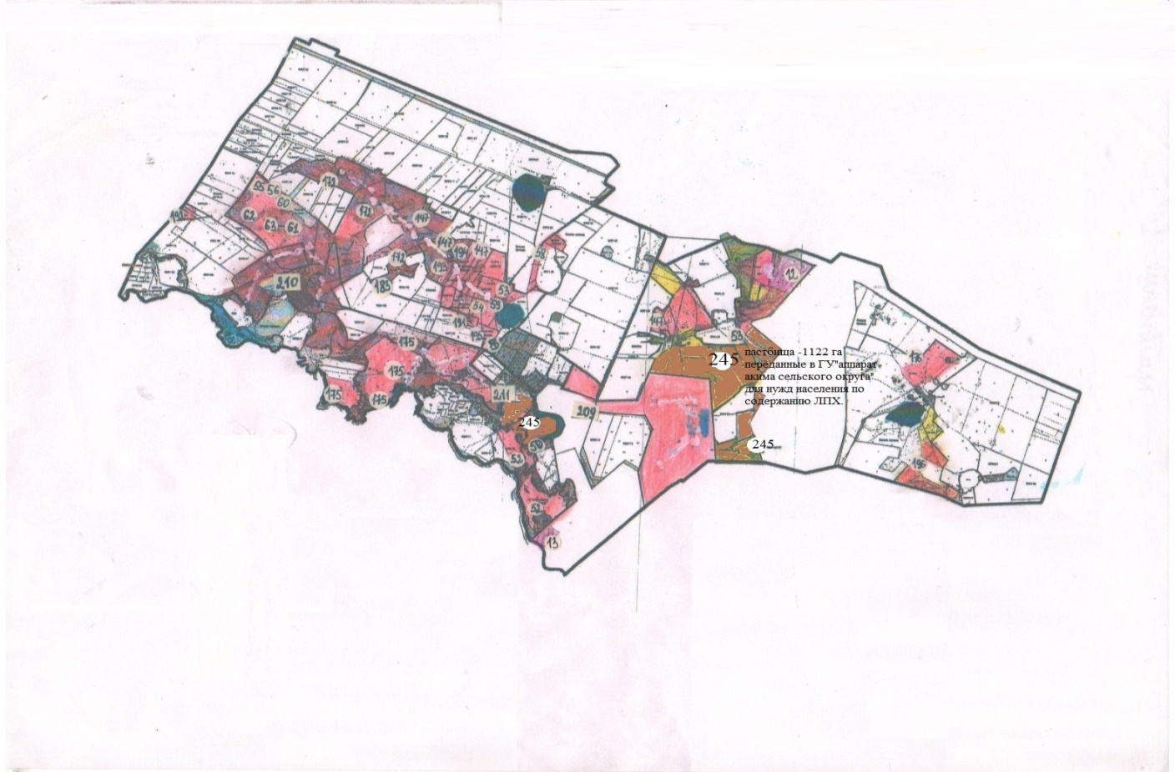

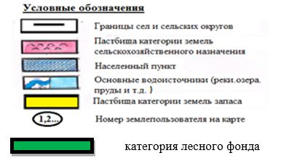

Приложение 1
к Плану по управлению пастбищами и
их использованию по
Астраханскому району
на 2025 - 2029 годы
Схема (карта) расположения пастбищ на территории Новочеркасского сельского округа Астраханского района в разрезе категорий земель землепользователей на основании правоустанавливающих документов

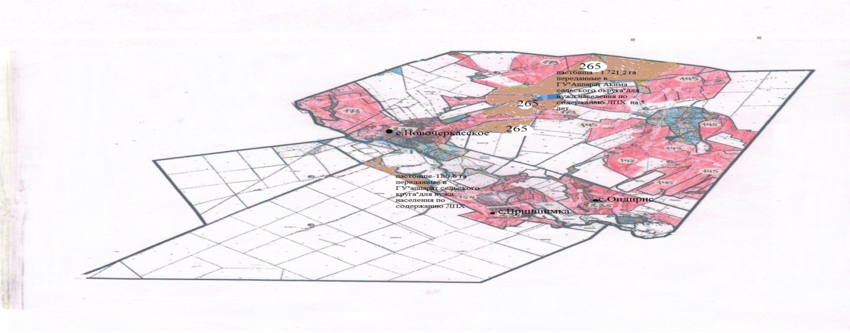

Приложение 1
к Плану по управлению пастбищами и
их использованию по
Астраханскому району
на 2025 - 2029 годы
Схема (карта) расположения пастбищ на территории Есильского сельского округа Астраханского района в разрезе категорий земель землепользователей на основании правоустанавливающих документов

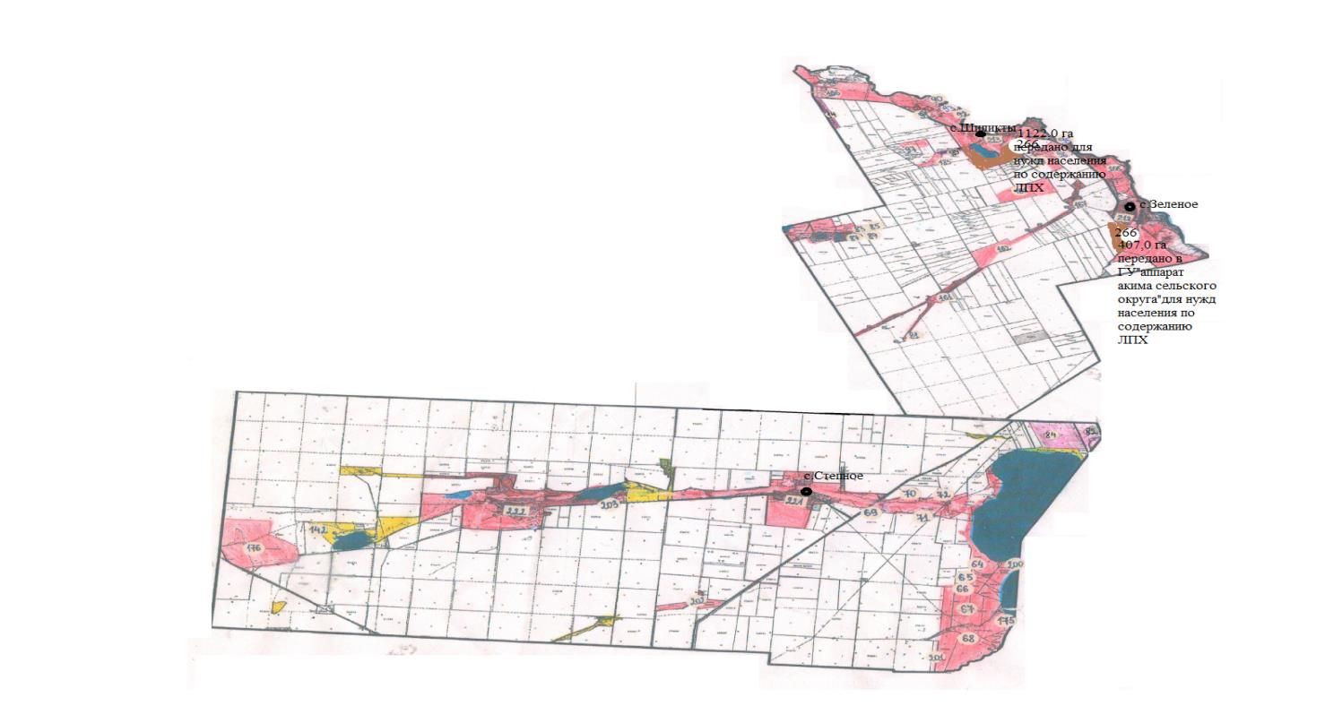

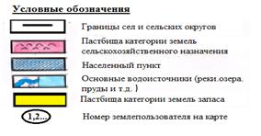

Приложение 1
к Плану по управлению пастбищами и
их использованию по
Астраханскому району
на 2025 - 2029 годы
Схема (карта) расположения пастбищ на территории Кызылжарского сельского округа Астраханского района в разрезе категорий земель землепользователей на основании правоустанавливающих документов

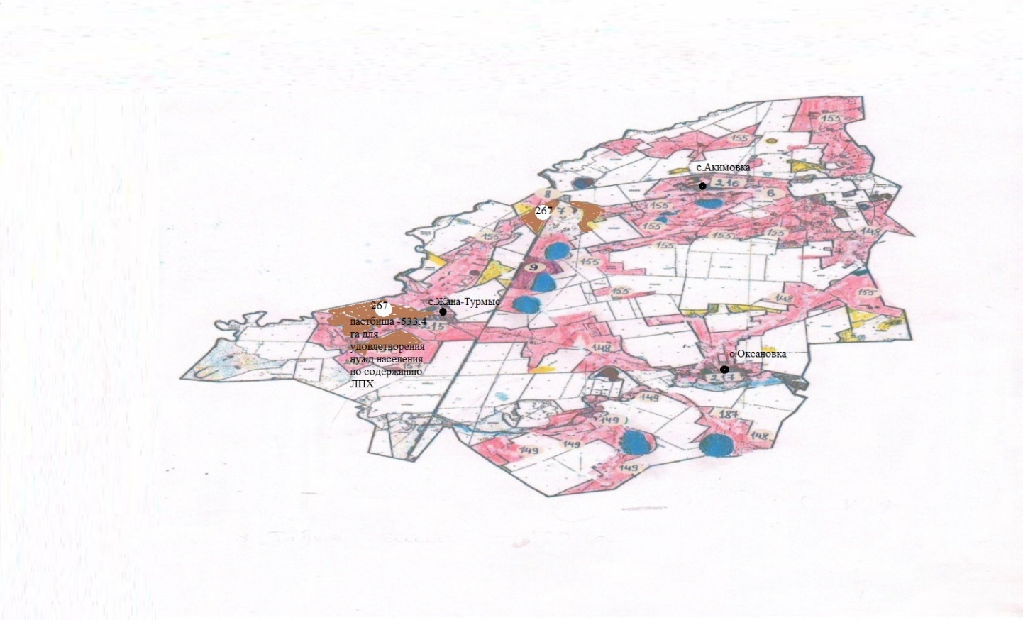

Приложение 1
к Плану по управлению пастбищами и
их использованию по
Астраханскому району
на 2025 - 2029 годы
Схема (карта) расположения пастбищ на территории Острогорского сельского округа Астраханского района в разрезе категорий земель землепользователей на основании

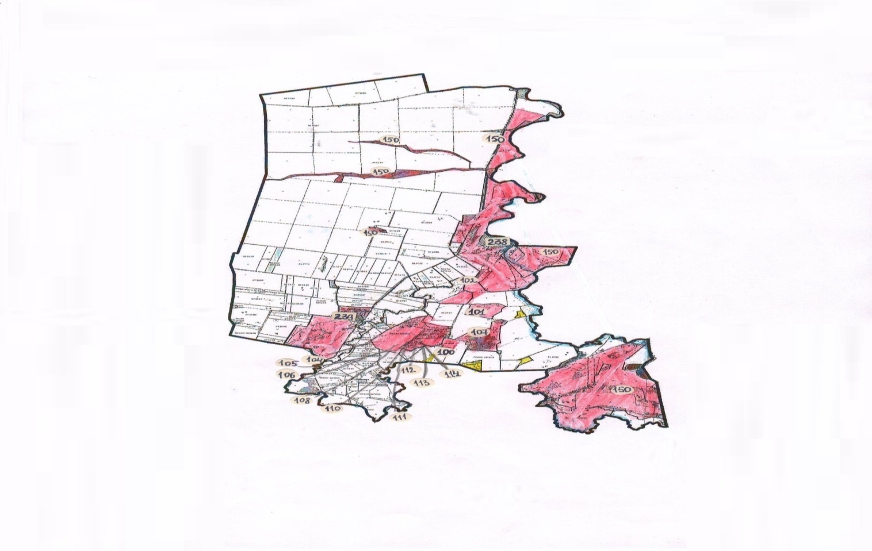

правоустанавливающих документов

Приложение 1
к Плану по управлению пастбищами и
их использованию по
Астраханскому району
на 2025 - 2029 годы
Схема (карта) расположения пастбищ на территории Первомайского сельского округа Астраханского района в разрезе категорий земель землепользователей на основании правоустанавливающих документов

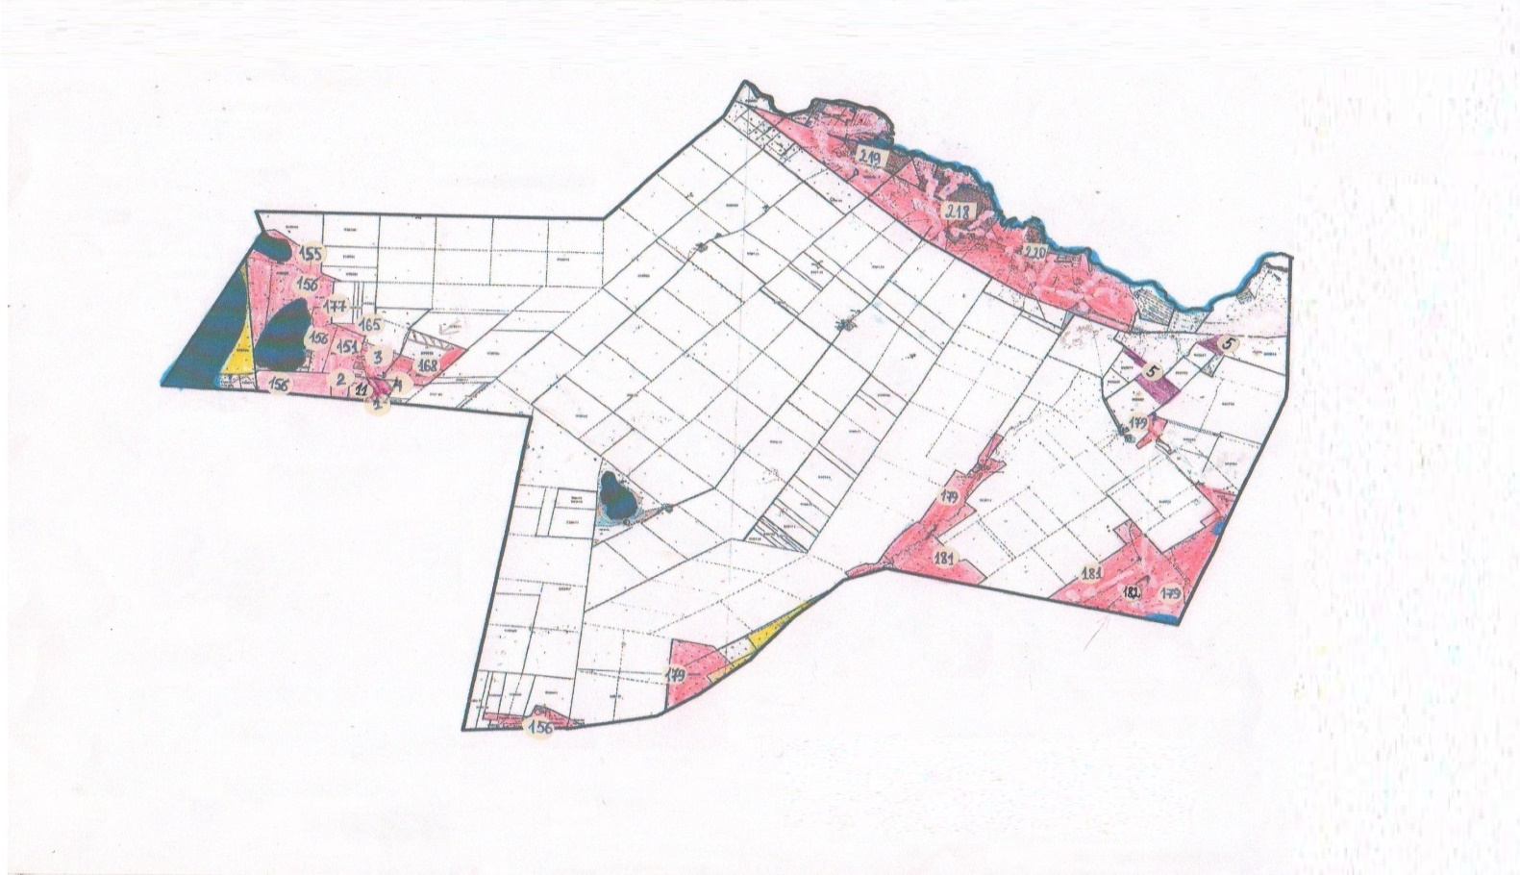

Приложение 1
к Плану по управлению пастбищами и
их использованию по
Астраханскому району
на 2025 - 2029 годы
Схема (карта) расположения пастбищ на территории Николаевского сельского округа Астраханского района в разрезе категорий земель землепользователей на основании правоустанавливающих документов

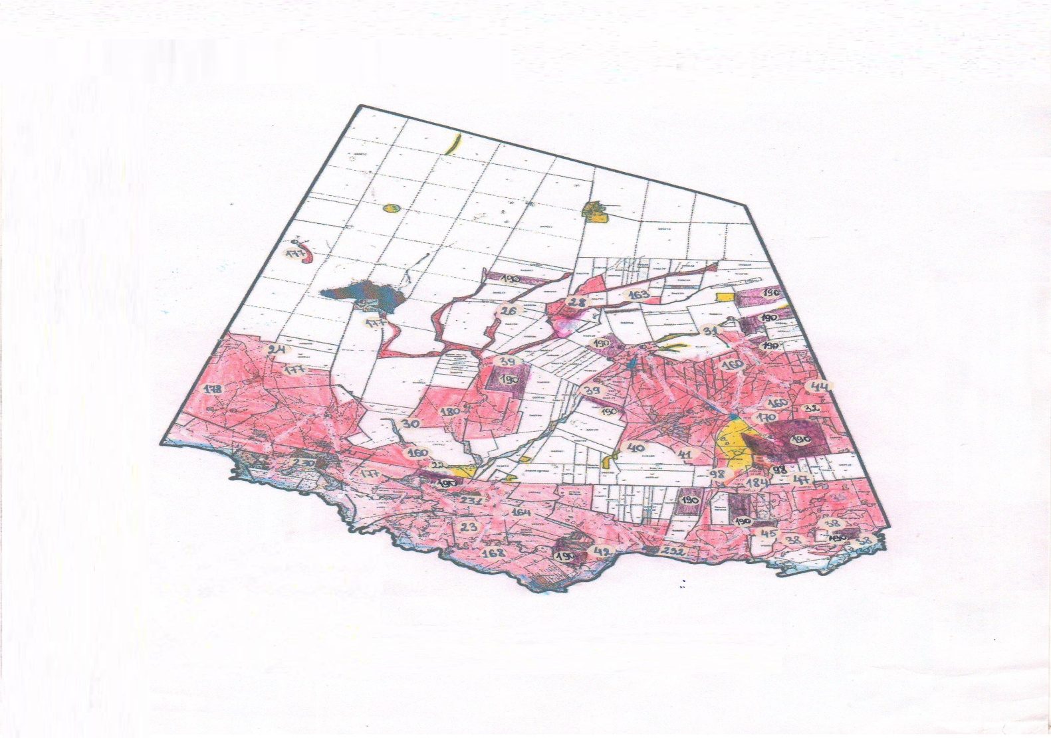

Приложение 1
к Плану по управлению пастбищами и
их использованию по
Астраханскому району
на 2025 - 2029 годы
Схема (карта) расположения пастбищ на территории Староколутонского сельского округа Астраханского района в разрезе категорий земель землепользователей на основании правоустанавливающих документов

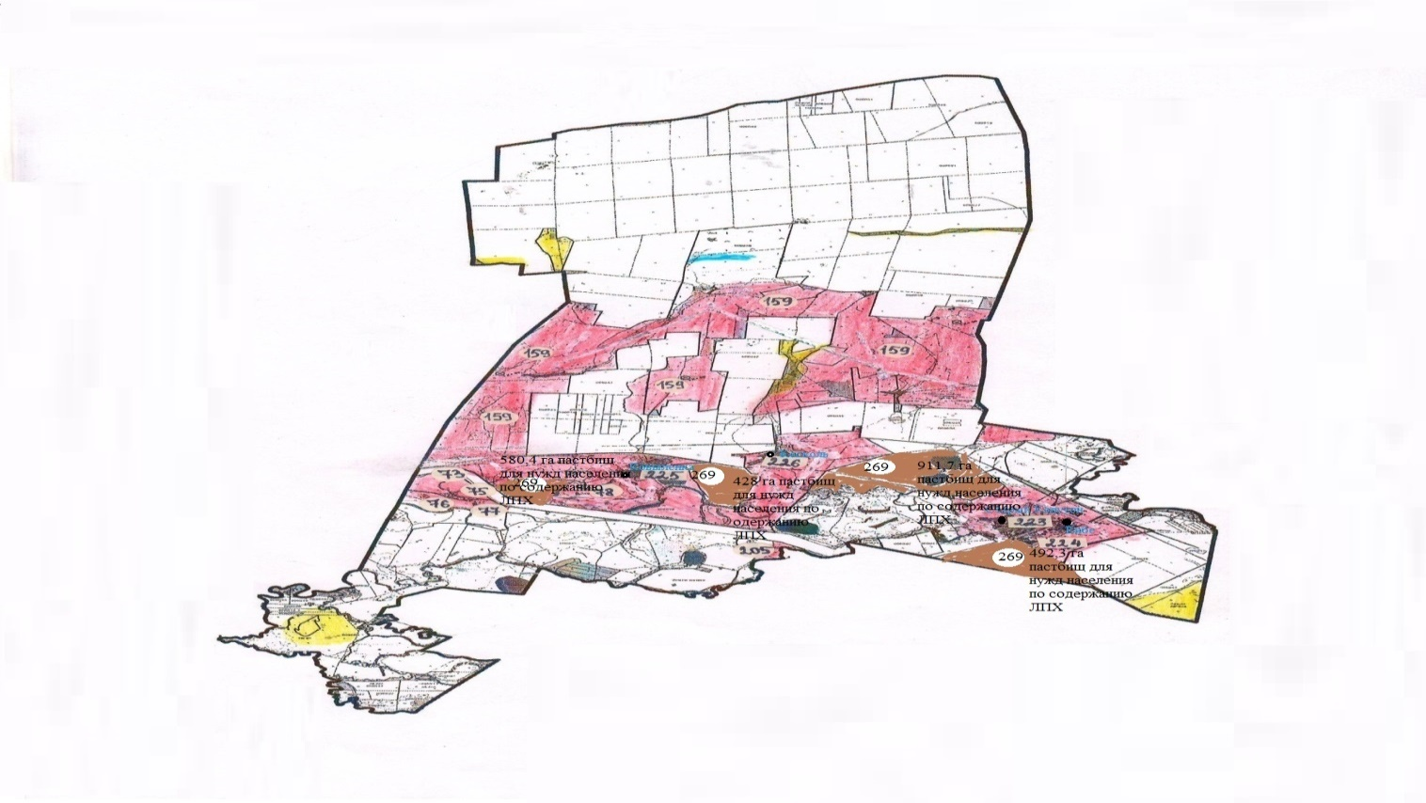

Приложение 1
к Плану по управлению пастбищами и
их использованию по
Астраханскому району
на 2025 - 2029 годы
Схема (карта) расположения пастбищ на территории Узункольского сельского округа Астраханского района в разрезе категорий земель землепользователей на основании правоустанавливающих документов

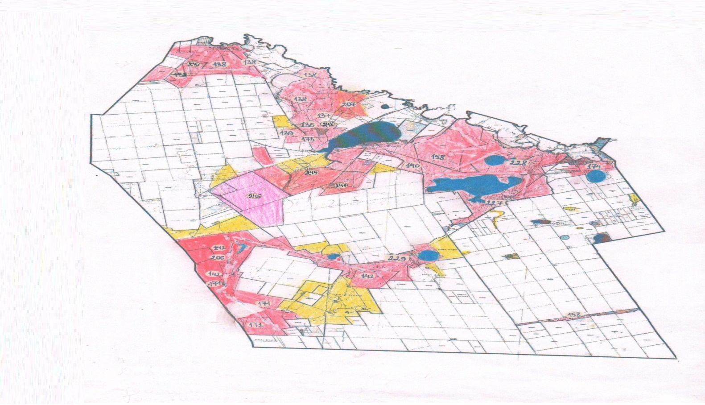

Приложение 1
к Плану по управлению пастбищами и
их использованию по
Астраханскому району
на 2025 - 2029 годы
Схема (карта) расположения пастбищ на территории Колутонского сельского округа Астраханского района в разрезе категорий земель землепользователей на основании правоустанавливающих документов

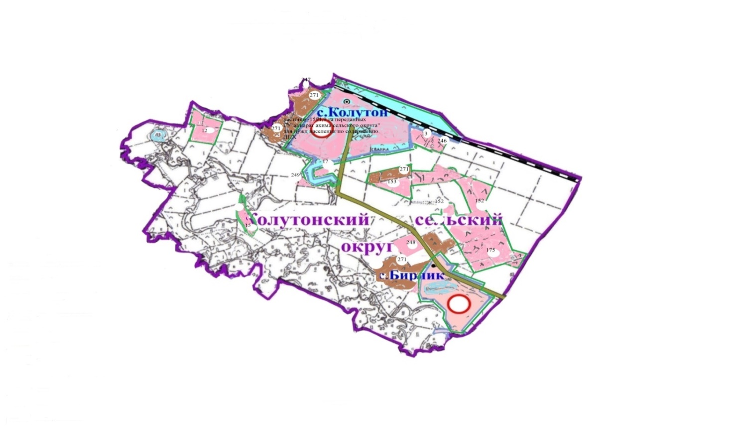

Приложение 1
к Плану по управлению пастбищами и
их использованию по
Астраханскому району
на 2025 - 2029 годы
Схема (карта) расположения пастбищ на территории Жалтырского сельского округа Астраханского района в разрезе категорий земель землепользователей на основании правоустанавливающих документов

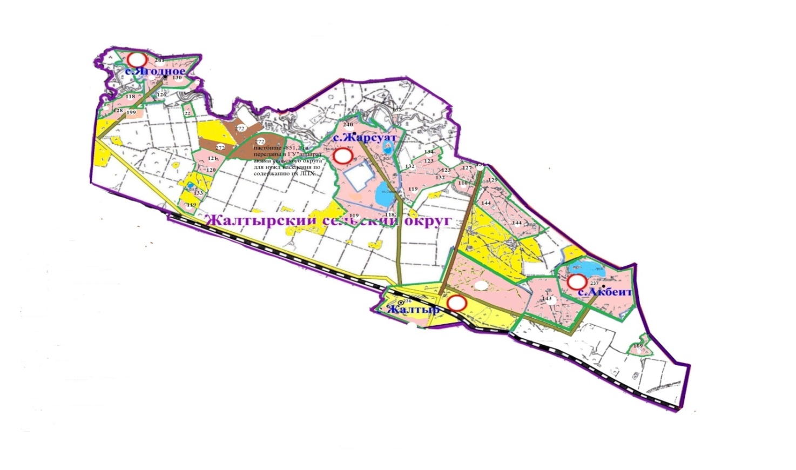

Приложение 1
к Плану по управлению пастбищами и
их использованию по
Астраханскому району
на 2025 - 2029 годы
Схема (карта) расположения пастбищ на территории села Каменка Астраханского района в разрезе категорий земель землепользователей на основании правоустанавливающих документов

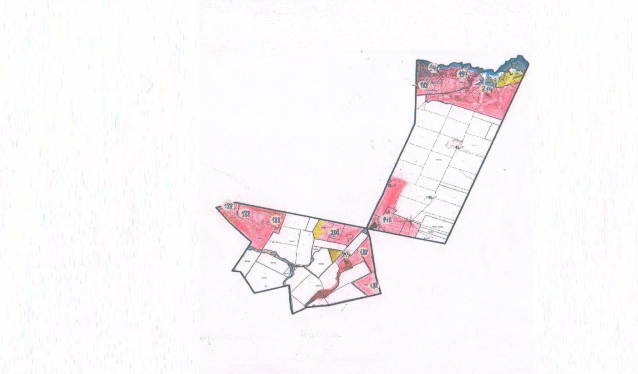

Таблица 4. Требуемые дополнительные пастбища
№  п/п | Требуемые дополнительные пастбища из земель запаса, гектар | Дополнительно предоставляемые пастбища, гектар
 |  | пастбища, которые могут быть предоставлены в землепользование пастбищепользователям | пастбища, подлежащие резервированию в целях удовлетворения нужд населения по выпасу сельскохозяйственных животных личного подворья
Астраханский с/о | 1679,7 |  | 1337
Новочеркасский с/о | 730 |  | 1901,8
Есильский с/о | 1383,2 |  | 538,9
Кызылжарский с/о | 1158,9 |  | 533,4
Острогорский с/о | 2060 |  | 969,0
Первомайский с/о | 484 |  | 188
Николаевский с/о | 3907 |  | 1719,3
Староколутонский с/о | 1271 |  | 2413
Узункольский с/о | 12963 | 3000 | -
Колутонский с/о | 4373 |  | 1591,9
Жалтырский с/о | 1488,4 |  | 851,2
село Каменка | 884,7
Приложение 2
к Плану по управлению
пастбищами и их использованию
по Астраханскому району на 2025-2029 годы
Форма
Сведения геоботанического обследования пастбищ
Дата, шифры по легенде и по Классификации природных кормовых угодий | Номера контуров и описаний ( скобках) | Название типов (разностей, модификаций) природных кормовых угодий с приуроченностью их к рельефу, почвам. Название прочих угодий и земель | Вид угодья | Процент участия в контуре | Площадь, тысяч гектаров | Современное использование | Валовая урожайность, центнеров на гектар (год обследования) | Урожайность поедаемых растений на средний год: центнеров на гектар сухой массы, центнеров на гектар кормовых единиц, килограмм на гектар переваримого протеина
 |  |  |  |  |  |  |  | пастбищных кормов по сезонам
 |  |  |  |  |  |  |  | сенокос | косимые пастбища | весна | лето | осень | зима
1 | 2 | 3 | 4 | 5 | 6 | 7 | 8 | 9 | 10 | 11 | 12 | 13 | 14
Астраханский с/о
5 | 22 | Житняково полынный разнотравный на темнокаштановых маломощных почвах по плоским и волнистым равнинам | Пастбище ест. | 40 | 1218 | Выпас частного скота | 4.7 | --- | 4,4 | 3,6 | 4,7 | 3,5
С-2а | 3 | Полынно-сорноразнотравная на солонцах каштановых средних по плоским и волнистым равнинам | Пастбище ест. | 50 | 1529 | Выпас частного скота | 3.7 | -- | --- | 3,0 | 3.7 | 3,2
17 | 8 | Ксерофитнозлаково-разнотравный с полынью на луговато-каштановых почвах по окрайнам западин берегам рек и озер | Пастбище ест. | 40 | 1096 | Выпас частного скота | 3,8 | --- | --- | 3,4 | 4,6 | 3,8
19 | 10 | Пырей полынный на луговых почвах по берегам рек и озер и глубокими западинами | Пастбище ест. | 40 | 1270 | сенокос | 5,2 |  |  | 5,2 | 2,8 | 2,8
Новочеркасский с/о
С -2 | 2 | Ковыльно-типчаковый с разнотравьем | Пастбище ест. | 50 | 0,477 | Выпас частного скота | 3,6 | -- | -- | 2,6 | 3,6 | 2,7
3 | 7 | Типчаково-полынный с разнотравьем |  | 40 | 0,371 | Выпас частного скота | 3,1 | -- | -- | 4,9 | 2,9 | 2,5
3 | 8 | Типчаково-полынный с разнотравьем | Пастбище ест | 30 | 0,449 | Выпас частного скота | 2,8 | -- | -- | 1,9 | 2,7 | 2,2
6 | 16 | Злаково-разнотравный | Пастбище ест | 20 | 0,391 | Выпас частного скота | 8,2 | --- | -- | 6,4 | 9,1 | 6,7
С-4 | 6 | Ксерофитно-разнотравные сенокосы и косимые пастбища на лугово-каштановых иногда засоренных почвах степной зоны и солонцах луговых | Пастбище ест | 30 | 0,564 | сенокос | 4,1 | --- | 3,7 | 2,9 | 4,1 | 3,0
Есильский с/о
2 | 2 | Тырсово-типчаково-полынный на темнокаштановых маломощных и карбонатных почвах по плоским и волнистым растениям | Пастбище ест. | 50 | 0,466 | Выпас частного скота | 3,6 | -- | -- | 2,9 | 3,6 | 2,5
3а | 22 | Сорнотравно-полынная на темно-каштановых маломощных почвах с солонцами каштановыми средними и мелкими до 40% |  | 40 | 0,806 | Выпас частного скота | 3,7 | -- | -- | 3,1 | 4,0 | 3,0
3 | 8 | Типчаково-полынно-кермековая на солонцах каштановых средних по пониженным водораздельным равнинам | Пастбище ест | 30 | 0,568 | Выпас частного скота | 3,2 | -- | -- | 2,4 | 3,1 | 2,5
Кызылжарский с/о
1 | 1 | Ковыльно-разнотравный со спиреей на темно-каштановых почвах среднемощных почвах по слабоволнистым и плоским равнинам | Пастбище ест | 50 | 0,614 | Выпас частного скота | 4,0 | -- | 4,0 | 2,9 | 4,1 | 3,2
3в | 4 | Типчаково-тырсово-полынная на темно-каштановых маломощных солонцеватых почвах по слабоволнистым и плоским равнинам | Пастбище ест | 100 | 1015 | Выпас частного скота | 3.0 | -- | -- | 2,3 | 3,3 | 2,6
4а | 22 | Сорноразнотравно – полынная с житняком на темно-каштановых маломощных почвах по волнистым и плоским равнинам | Пастбище ест | 100 | 2682 | Выпас частного скота | 3,0 | --- | --- | 2,2 | 3,6 | 2,9
18 | 10 | Злаковый с разнотравьем и кустарниками на луговых маломощных и карбонатных почвах по берегам рек и озер | Пастбище ест | 60 | 1731 | Выпас частного скота | 4,0 | 8,4 | 4,6
Острогорский с/о
1 | 2 | Ковыльно-типчаковый полынный на темно-каштановых маломощных почвах в комплексе с злаково-разнотравно-полынными на лугово-каштановых солонцеватых почвах до 10% и полынно-типчаково-кермековыми на солонцах степных до 10% | Пастбище ест | 80 | 0,304 | Выпас частного скота | 3,5 | -- | --- | 2.8 | 3,4 | 3,1
2 | 3 | Житняковые улучшенные пастбища на темно-каштановых почвах и черноземах в комплексе с солонцами степными | Пастбище ест | 50 | 1750 | Выпас частного скота | 8,1 | 8,7 | 5,6
С-4 | 4 | Ксерофильно-злаково-разнотравный с полынями на лугово-каштановых солонцеватых почвах в комплексес полынно-острецовыми на солонцах лугово –степных до 20% | Пастбище ест | 100 | 0,696 | Выпас частного скота | 3,2 | -- | --- | 3,1 | 3,9 | 3,5
С-4 | 4 | Полынно-злаковый с кермеком на солонцах лугово-степных в комплексе с злаково –разнотравными на лугово-каштановых почвах до 20% | Пастбище ест | 50 | 0,504 | Выпас частного скота | 4,0 | --- | --- | 4,0 | 4,0 | 3,2
Первомайский с/о
С-2д | 1 | Ковыльно-злаковый с разнотравьем(ковыль волосатик,ковыль красный,тонконог стройный,овсянница бороздчатая,острец,подмаренник настоящий,лапчатка гусиная,грудница обыкновенная,подорожник средний) на темно-каштановых солончаковых легкоглинистых почвах по слабоволнистых почвах по слабоволнистым равнинам | Пастбище ест. | 100 | 0,285,6 | Выпас частного скота | 7,7 | ---- | ---- | 3,7 | 5,4 | 6,3
С-4б | 8 | Б- на луговых –каштановых средне-мощных тяжелосуглинистых почвах по замкнутым заливным понижениям | Пастбище ест. | 100 | 0,943 | Выпас частного скота | 19,3 | --- | --- | 11,5 | 18,2 | 14.5
С-2д | 13 | Ковыль –злаковый с разнотравьем (ковыль волосатик,овсяница бороздчатая,тонконог стройный,пырей ползучий,зопник клубненостный,подмарник настоящий,пижма обыкновенная,подорожник средний ) | Пастбище ест. | 100 | 1424 | Выпас частного скота | 20.1 | --- | --- | 13,9 | 19,5 | 15,8
С4в | 15 | а)австрийскополынно-злаковый с разнотравьем(полынь австрийская,овсяница бороздчатая,чак,ковыль волосатик,тонконог стройный,подмаренник настоящий,тысячелетник обыкновенный солодка уральская,лапчатка гусиная) | Пастбище ест.
Николаевский с/о
3 | 1 | Ковыльно-типчаково-разнотравный с полынями на темно-каштановых маломощных почвах по слабоволнистым и плоским равнинам | Пастбище ест. | 60 | 0,712 | Выпас частного скота | 3,9 | --- | --- | 3,0 | 3,9 | 2,8
4а | 4 | Типчаково-тырсово-полынная на темно-каштановых маломощных почвах по равнинам и небольшим возвышениям | Пастбище ест. | 50 | 0,667 | Выпас частного скота | 3,0 | --- | --- | 1,8 | 3,4 | 2,7
5в | 22 | Полынно-сорноразнотравная на солонцах каштановых средних по плоским и волнистым равнинам | Пастбище ест. | 65 | 2248 | Выпас частного скота | 4,0 | -- | --- | 2,9 | 3,8 | 3,0
16 | 8 | Злаково-разнотравный на лугово-каштановых почвах по окраинам западин | Пастбище ест. | 60 | 1024 | Выпас частного скота | 4,8 | --- | --- | 4,0 | 4,8 | 3,9
20а | 16а | Бескильницево-полынно-солянковый на солонцах луговых по понижениям водоразделов и окрайнам соленых озер | Пастбище ест. | 50 | 740 | Выпас частного скота | 4,0 | --- | ---- | 3,9 | 3,9 | 3,1
Староколутонский с/о
5а | 1 | Житняково-разнотравно-полынная на черноземах южных и темно-каштановых малосмощных почвах по плоским и волнистым равнинам | Пастбище ест. | 50 | 1010 | Выпас частного скота | 4,0 | --- | --- | 3,2 | 4,2 | 3,1
5б | 1 | Сорноразнотравно-полынная на темно-каштановых маломощных почвах с солонцами каштановыми  Средними по волнистым и плоским равнинам | Пастбище ест. | 55 | 1117 | Выпас частного скота | 4.0 | --- | --- | 3,1 | 4,0 | 3,0
5в | 1 | Полынно-сорнотравная на солонцах каштановых средних и мелких по слаборасчлененным и волнистым равнинам | Пастбище ест. | 70 | 1125 | Выпас частного скота | 3,8 | --- | ---- | 2,7 | 3,8 | 2.9
24 | 1 | Злаковое разнотравье на пойменных луговых каштановых почвах по поймам рек | сенокос | 60 | 1156 | сенокос | 7,0 |  |  | 7,0 | 3,7 | 3,0
Узункольский с/о
С-2а | 1 | Красноковыльно- типчаково-полынный с разнотравьем .  А-на темно-каштановых маломощных тяжелосуглинистых,легкоглинистых по слабоволнистым равнинам. | Пастбище ест | 100 | 2627 | Выпас частного скота | 21,5 | --- | ---- | 13,6 | 18,8 | 17,6
С-2д | 1 | В- на темно-каштановых карбонатно- соланчаковых среднемощных тяжелосуглинистых по долинным холмам | Пастбище ест | 55 | 1322 | Выпас частного скота | 3,5 | ---- | ---- | 2,3 | 3,1 | 2,7
С-2а | 4 | А-на темно-каштановых маломощных тяжелосуглинистых по волнистым равнинам | Пастбище ест | 65 | 1591 | Выпас частного скота | 4,0 | ---- | ---- | 2,0 | 2,5 | 3,4
С-2д | 4 | Б – на темнокаштановых карбонатно-солончаковатых маломощных тяжелосуглинистых,легкоглинистых по волнистым равнинам | Пастбище ест | 85 | 2032 | Выпас частного скота | 4,4 | --- | ---- | 2,2 | 2,8 | 3,7
Колутонский с/о
С-2а | 1 | Типчаково-злаковый с разнотравьем (овсяница броздчатая,ковыль красный,тонконог стройный,пырей ползучи,зопник клубненосный,,подорожник средний,лапчатка гусиная,подмаренник настоящии) на темно- каштановых малмощных легкоглинистых почвах по слабоволнистым равнинам | Пастбище ест. | 50 | 0,504 | Выпас частного скота | 8,3 | - | - | 6,2 | 8,1 | 7,0
С-2д | 2 | Типчаково-злаково-полынный с разнотравьем (овсяница бороздчатая,тонконого стройный,пырей ползучи,острец ветвистый,полынь селитряная.кермек Гмелина,зопник клубненосный) на солонцах каштановых мелких,среднихтяжелосуглинистыхпо слабоволнистым равнинам | Пастбище ест. | 30 | 1260 | Выпас частного скота | 9,9 | - | - | 6.8 | 9 | 8,5
С-4б | 3 | Типчаково-злаково-полынный с кермеком (овсяница бороздчатая,острец ветвистый,ситник Жерара ,полынь селитряная,.кермек Гмелина) на солонцах лугово-каштановых мелких,среднихтяжелосуглинистых по отрицательным элементам | Пастбище ест. | 30 | 0,756 | Выпас частного скота | 11,3 | - | - | 8,5 | 10,7 | 9,2
С-2а | 1 | Ковыльно-злаково-полынный с разнотравьем(ковыль красный, овсяница бороздчатая,тонконого стройный,полынь Шренковская,зопник клубненосный,чабрец Маршалла,грудница обыкновенная) на темно-каштановых маломощных легкоглинистых почвах | Пастбище ест. | 50 | 0.472,0 | Выпас частного скота | 13,3 | - | - | 8,9 | 12,3 | 10,8
С-5а | 2 | Пырейный с разнотравьем (пырей ползучий,подорожник средний,кермек Гмелина) на пойменных луговых каштановых солончаковатых тяжелосуглинистых почвах по приречным терассам р.Жаман Есиль | Пастбище ест. | 30 | 283,0 | Выпас частного скота | 12,5 | - | - | 6,8 | 11,3 | 8,8
Жалтырский с/о
3БС-2б | 1 | Типчаково –ковыльно-полынный с разнотравьем | Пастбище ест. | 50 | 0,417,0 | Выпас частного скота | 7.5 | --- | --- | 5,3 | 7 | 6,8
4 С-2а | 2 | Типчаково-полынный | Пастбище ест. | 30 | 0,250,2 | Выпас частного скота | 7.5 | --- | --- | 4.6 | 5,8 | 6,6
6 С -2д | 3 | Селитряполынно-типчаковый с разнотравьем | Пастбище ест. | 20 | 0,166,8 | Выпас частного скота | 7.5 | -- | --- | 2,6 | 3,3 | 6,4
село Каменка
С-2д | 2 | А-на темно-каштановых корбанатно-солончаковатых тяжелосуглинистыхпочвах по приречным террасам р.Есиль | Пастбище ест | 30 | 0,804,3 | Выпас частного скота | 10 | --- | --- | 4.1 | 6,0 | 6,7
С-4а | 8 | А-на луговато-каштановых среднемощных легкоглинистых с промоинами почвах по удлиненным понижениям | Пастбище ест | 100 | 0,383 | Выпас частного скота | 22.5 | --- | --- | 12.1 | 18,0 | 15,9
С-2д | 5 | Силитрянополынно-типчаковый с кермеком (полынь селитряная,овсяница бороздачатая.кермек Гмелина) на солонцах каштановых мелких,средних тяжелосуглинистых по слабоволнистым равнинам | Пастбище ест | 50 | 0,784,4 | Выпас частного скота | 5.1 | --- | --- | 0,7 | 1.0 | 4,9
С-2д | 7 | Житняковый с полынью (житняк грибенчатый ,полынь селитряная.волоснец узки,кермек Гмелина) на солонцах каштановых мелких,средних тяжелосуглинистых почвах по слабоволнистым равнинам | Пастбище ест | 30 | 1001 | Выпас частного скота | 15,8 | ---- | --- | 8,8 | 12,8 | 13,3
Продолжение таблицы
Расчетная урожайность по контуру: центнеров на гектар сухой массы (числитель), центнеров на гектар кормовых единиц (знаменатель) | Кормозапас по контуру: центнеров на гектар сухой массы (числитель),  центнеров на гектар кормовых единиц (знаменатель) | Культуртехническое состояние, наличие лекарственных растений | Рекомендации по использованию, вид скота. Рекомендуемые мероприятия по улучшению
15 | 16 | 17 | 18
Астраханский с/о
4,4 | 5359 | чистый | В-Л-О для всех видов скота
3,7 | 5657 | плохое | В-Л-О для всех видов скота
5,2 | 6604 | хорошее | В-Л-О для всех видов скота
4,6 | 5041 | хорошее | В-Л-О для всех видов скота
Новочеркасский с/о
7,0 | 2919 | чистый | В-Л-О для всех видов скота
6,6 | 1651 | чистый | В-Л-О для всех видов скота
4,0 | 2784 | чистый | В-Л-О для всех видов скота
9,1 | 3562 | чистый | В-Л-О для всех видов скота
4,1 | 2313 | хорошее | В-Л-О для всех видов скота
Есильский с/о
6,0 | 1677,6 | чистый | В-Л-О для всех видов скота
6,2 | 3224 | чистый | В-Л-О для всех видов скота
7,0 | 1760,8 | чистый | В-Л-О для всех видов скота
Кызылжарский с/о
6,0 | 2517,4 | чистый | В-Л-О для всех видов скота
5,0 | 1933.2 | чистый | В-Л-О для всех видов скота
7,0 | 3316,5 | чистый | В-Л-О для всех видов скота
7,2 | 9655,2 | чистый | В-Л-О для всех видов скота
6,5 | 14540,4 | чистый | В-Л-О для всех видов скота
Острогорский с/о
4,8 | 851 | хорошее | В-Л-О для всех видов скота
8,7 | 15233 | чистый | В-Л-О для всех видов скота
5,0 | 3470 | чистый | В-Л-О для всех видов скота
4,0 | 2016 | чистый | В-Л-О для всех видов скота
Первомайский с/о
19,5 | 1814 | Сильно затырсован | В-Л-О для всех видов скота
12 | 218 | чистый | В-Л-О для всех видов скота
19,5 | 1814 | хорошее | В-Л-О для всех видов скота
6,6 | 172 | Сильно засорен полынью | В-Л-О для всех видов скота
Николаевский с/о
3,0 | 2136 | хорошее | В-Л-О для всех видов скота
3,2 | 2134 | чистое | В-Л-О для всех видов скота
4,0 | 8992 | хорошее | В-Л-О для всех видов скота
4,8 | 4915 | хорошее | В-Л-О для всех видов скота
2.9 | 2146 | хорошее | В-Л-О для всех видов скота
Староколутонский с/о
4,2 | 4242 | хорошее | В-Л-О для всех видов скота
4,0 | 4468 | среднее | В-Л-О для всех видов скота
3,8 | 4275 | Сильно засорен | В-Л-О для всех видов скота
7.0 | 4943 | хорошее | В-Л-О для всех видов скота
Узункольский с/о
3.4 | 935 | Сильно закаменено | В-Л-О для всех видов скота
3,7 | 1437 | чистый | В-Л-О для всех видов скота
5,5 | 2744 | чистый | В-Л-О для всех видов скота
14,1 | 2520 | чистый | В-Л-О для всех видов скота
Жалтырский с/о
5,3 | 2210 | чистый | В-Л-О для всех видов скота
4,6 | 1150 | чистый | В-Л-О для всех видов скота
2,6 | 433,6 | чистый | В-Л-О для всех видов скота
село Каменка
6,0 | 2502 | чистый | В-Л-О для всех видов скота
18,2 | 6970 | чистый | В-Л-О для всех видов скота
5,1 | 4000 | Сильно сбит | В-Л-О для всех видов скота
12,8 | 12812 | Чистый | В-Л-О для всех видов скота
Приложение 2
к Плану по управлению
пастбищами и их использованию
по Астраханскому району на 2025-2029 годы
Форма
Сведения о скотомогильниках (биотермических ямах)
Данные (сведения) о скотомогильниках (биотермических ямах) по Астраханскому району
№ | Наименование области, района, сельского округа | Номер скотомогильника (биотермической ямы) | Тип скотомогильника (биотермической ямы) (примитивная или типовая) | Размер (площадь) скотомогильника (биотермической ямы) | Текущее состояние (функционирует или не функционирует) | Баланс содержатель (собственник)
1 | 2 | 3 | 4 | 5 | 6 | 7
1. | Астраханский с/о | 1 | примитивный |  | функционирует
2. | Есильский с/о | 2 | примитивный |  | функционирует
3. | Жалтырский с/о | 2 | примитивный |  | функционирует,1-не функционирует
4. | село Каменка | 1 | примитивный |  | функционирует
5. | Кызылжарский с/о | 1 | примитивный |  | функционирует
6. | Колутонский с/о | 1 | примитивный |  | не функционирует
7. | Новочеркаский с/о | 1 | примитивный |  | функционирует
8. | Николаевский с/о | 1 | примитивный |  | функционирует
9. | Первомайский с/о | 1 | примитивный |  | функционирует
10. | Острогорский с/о | 1 | примитивный |  | функционирует
11. | Староколутонский с/о | 1 | примитивный |  | функционирует
12. | Узункольский с/о | 1 | примитивный |  | функционирует
Итого: |  | 14
Данные (сведения) о сибиреязвенных захоронениях по Астраханскому району
№ | Наименование области, района, сельского округа | Номер сибире язвенных захоронений | Характер почвы и растительности | Размер (площадь) сибиреязвенного захоронения | Координаты |  | характеристика объекта |  |  | Баланс содержатель (собственник)
 |  |  |  |  | северной широты | восточной долготы | ограждение | Опознавательные знаки | внесено в информационную систему государственного земельного кадастра
1 | 2 | 3 | 4 | 5 | 6 | 7 | 8 | 9 | 10 | 11
1. | Астраханский с/о |  | Темно-каштановая маломощная почва с ковыльно -разнотравной растительностью | 0,00050 га | "5104`СШ". | "6909`ВД". | бетонные плиты,огорожены колючей проволокой | Табличка "Осторожно сибирская язва" | Кадастровый номер 01-002-029-284 | КГП на ПХ В "Ветеринарная станция Астраханского района
Итого: |  | 1
Приложение 3
к Плану по управлению
пастбищами и их использованию
по Астраханскому району на 2025-2029 годы
Форма
Сведения об объектах пастбищной инфраструктуры и о сервитутах для прогона сельскохозяйственных животных
№ п/п | Объекты пастбищной инфраструктуры | Количество действующих объектов пастбищной инфраструктуры, единиц | Требующих строительства (реконструкции),  единиц | Протяженность, километров | Площадь, гектаров
1. | Обводнительные сооружения (скважины, трубчатые и шахтные колодцы, копани) | 0 | 0 | 0 | 0
2. | Сооружения, мосты, дороги | 0 | 0 | 0 | 0
3. | Скотопрогонные трассы, скотоостановочные и водопойные площадки | 0 | 0 | 0 | 0
4. | Емкости для купки овец, кошары и отгороженные места, ограждения пастбищ, изгороди (в том числе электроизгороди), загоны для загонно-порционного выпаса сельскохозяйственных животных | 0 | 0 | 0 | 0
5. | Расколы для ветеринарной обработки сельскохозяйственных животных | 12 | 0 | 0 | 0
6. | Сооружения и объекты, предназначенные для обеспечения электрической и тепловой энергией, объекты по использованию возобновляемых и альтернативных источников энергии | 0 | 0 | 0 | 0
7. | Объекты водоснабжения и другие виды жизнеобеспечения, сооружения для сезонного проживания персонала и иное имущество, необходимое для содержания и использования пастбищ | 0 | 0 | 0 | 0
Приложение 4
к Плану по управлению
пастбищами и их использованию
по Астраханскому району на 2025-2029 годы
Форма
Данные о численности поголовья сельскохозяйственных животных, полученные из базы данных идентификации сельскохозяйственных животных, с указанием их владельцев
Таблица 1. Численность поголовья сельскохозяйственных животных, с указанием их владельцев
№  п/п | Код поселка, села, сельского округа по классификатору административно-территориальных объектов | Наименование поселка, села, сельского округа | Тип владельца | Фамилия, имя, отчество (при наличии) физических лиц или наименование юридических лиц | Бизнес-идентификационный номер/индивидуальный идентификационный номер владельца | Количество голов
 |  |  |  |  |  | Крупный рогатый скот | Мелкий рогатый скот | Лошади | Верблюды
1. | 113630200 | с.Жанаберлик  Астраханский с/о | Частная собственность | 610507350199 | Ашенов Кыздарбек Кабдулаевич | 5 | 0 | 0 | 0
2. | 113630200 | с.Жанаберлик  Астраханский с/о | Частная собственность | 650131350053 | Бопежанов Канатай Амангельдинович | 3 | 13 | 0 | 0
3. | 113630100 | с.Астраханка Астраханский с/о | Частная собственность | 580124300876 | Бекмаганбетов Сембай Аренович | 78 | 0 | 1 | 0
4. | 113630300 | с.Таволжанка  Астраханский с/о | Частная собственность | 580512350138 | Груднин Владимир Михайлович | 1 | 0 | 0 | 0
5. | 113630300 | с.Таволжанка  Астраханский с/о | Частная собственность | 560929400914 | Зарудная Лилия Феликсовна | 3 | 0 | 0 | 0
6. | 113630100 | с.Астраханка Астраханский с/о | Частная собственность | 401023350088 | Кайыржанов  Талгат Жылкайдарович | 22 | 55 | 5 | 0
7. | 113630200 | с.Жанаберлик  Астраханский с/о | Частная собственность | 591030350013 | Касымов Амангельды Рахимович | 10 | 10 | 5 | 0
8. | 113630300 | с.Таволжанка  Астраханский с/о | Частная собственность | 730418300133 | Кулахметов Ерлан Тембергенович | 83 | 27 | 6 | 0
9. | 113630300 | с.Таволжанка  Астраханский с/о | Частная собственность | 620319300806 | Лясов Николай Иванович | 189 | 43 | 11 | 0
10. | 113630100 | с.Астраханка Астраханский с/о | Частная собственность | 190340025796 | Муканов Гамзат Рыспаевич | 0 | 8 | 5 | 0
11. | 113630300 | с.Таволжанка  Астраханский с/о | Частная собственность | 680724400885 | Музыкант Вера Александровна | 14 | 0 | 4 | 0
12. | 113630300 | с.Таволжанка  Астраханский с/о | Частная собственность | 761103350135 | Мисюрин Владимир Михайлович | 7 | 0 | 0 | 0
13. | 113630200 | с.Жанаберлик  Астраханский с/о | Частная собственность | 640505450128 | Оспанова Дамиль Тургунбаевна | 4 | 4 | 0 | 0
14. | 113630200 | с.Жанаберлик  Астраханский с/о | Частная собственность | 740330350123 | Сулейменов Жандос Дюсембаевич | 13 | 0 | 0 | 0
15. | 113630300 | с.Таволжанка  Астраханский с/о | Частная собственность | 630926300491 | Сокур Виктор Андреевич | 8 | 0 | 0 | 0
16. | 113630300 | с.Таволжанка  Астраханский с/о | Частная собственность | 661006300785 | Фогельзанг  Анатолии Феликсович | 8 | 0 | 4 | 0
17. | 113630300 | с.Таволжанка  Астраханский с/о | Частная собственность | 560306300336 | Шиканов Анатолий Петрович | 12 | 0 | 0 | 0
18. | 113630300 | с.Таволжанка  Астраханский с/о | Частная собственность | 590512300897 | Шиканов Александр  Петрович | 17 | 0 | 0 | 0
19. | 113630100 | с.Астраханка Астраханский с/о | Частная собственность | 610101311234 | Маймаков Рыспай Сальменович | 65 | 0 | 55 | 0
 | Итого по округу: |  |  |  |  | 542 | 160 | 106 | 0
1. | 113653000 | с. Первомайка  Первомайский с/о | Частная собственность | 920522450191 | Гендик Вероника Владимировна | 41 | 68 | 0 | 0
2. | 113653000 | с. Первомайка  Первомайский с/о | Частная собственность | 640218300860 | Пельцер Валерии Александрович | 0 | 0 | 7 | 0
3. | 113653100 | с. Первомайка  Первомайский с/о | Частная собственность | 680824300882 | Петров Леонид Анатольевич | 125 | 164 | 85 | 0
4. | 113653400 | с. Камышенка  Первомайский с/о | Частная собственность | 520727300605 | Чернецкий П.П.(Мула) | 57 | 2 | 2 | 0
 | Итого по округу: |  |  |  |  | 223 | 164 | 94 | 0
1. | 113645200 | с.Акимовка  Кызылжарский с/о | Частная собственность | 850823351104 | Бибаев Ерсин Кенжебаевич | 0 | 0 | 33 | 0
2. | 113645200 | с.Акимовка  Кызылжарский с/о | Частная собственность | 530714300557 | Согумбаев Булат Какетович | 0 | 0 | 6 | 0
3. | 113645200 | с.Акимовка  Кызылжарский с/о | Частная собственность | 630524300753 | Шаймерденов Руслан Максутович | 5 | 6 | 0 | 0
4. | 113645200 | с.Акимовка  Кызылжарский с/о | Частная собственность | 60021400064 | Шагырова Каншайым Джилкайдаровна | 68 | 322 | 0 | 0
 | Итого по округу: |  |  |  |  | 73 | 328 | 39 | 0
1. | 113656000 | ст.Колутон  Колутонский  с/о | Частная собственность | 470815350063 | Жумабаев Жаксыгельды Асылбекович | 10 | 4 | 25 | 0
2. | 113656000 | ст.Колутон  Колутонский  с/о | Частная собственность | 611012350339 | Искаков Бейсен Кабдулхамитович | 8 | 29 | 8 | 0
3. | 113656000 | ст.Колутон  Колутонский  с/о | Частная собственность | 580115350020 | Кайржанов Жанат Комарович | 12 | 38 | 0 | 0
4. | 113656000 | ст.Колутон  Колутонский  с/о | Частная собственность | 540120301538 | Пугалов Виталий Анисович | 24 | 0 | 0 | 0
5. | 113656000 | ст.Колутон  Колутонский  с/о | Частная собственность | 721017300789 | Аугалиев Рамазан Елемесович | 29 | 101 | 58 | 0
6. | 113656000 | ст.Колутон  Колутонский  с/о | Частная собственность | 600807401641 | Жанабаева Багдат Серикбаевна | 1 | 14 | 0 | 0
7. | 113656000 | ст.Колутон  Колутонский  с/о | Частная собственность | 621102350012 | Тлеумбет Нурханбет Токмаганбетұлы | 3 | 0 | 0 | 0
8. | 113656000 | ст.Колутон  Колутонский  с/о | Частная собственность | 620203350306 | Шокыбаев Сембай Шарипович | 37 | 10 | 2 | 0
 | Итого по округу: |  |  |  |  | 118 | 196 | 93 | 0
1. | 113649100 | с.Петровка  Николаевский с/о | Частная собственность | 620927350015 | Ищанов Даир Касымович | 8 | 84 | 2 | 0
2. | 113649100 | с.Петровка  Николаевский с/о | Частная собственность | 481010350227 | Ком Виктор Иванович "Ксения" | 0 | 0 | 63 | 0
3. | 113649100 | с.Петровка Николаевский с/о | Частная собственность | 640203350518 | Коох Александр Михаилович | 0 | 8 | 0 | 0
4. | 113649100 | с.Петровка  Николаевский с/о | Частная собственность | 660220300766 | Полонкоев Геннадии Михайлович | 8 | 0 | 0 | 0
5. | 113649100 | с.Петровка Николаевский с/о | Частная собственность | 041240010083 | Сайдаев Абу-Башир Магомедович | 0 | 142 | 0 | 0
6. | 113649200 | с.Жамбул Николаевский с/о | Частная собственность | 700521350203 | Дюсекеев Егинбай Айтмуханович | 124 | 17 | 0 | 0
7. | 113649200 | с.Жамбул Николаевский с/о | Частная собственность | 560101350774 | Жетписпаев Казиз Кабдуллинович | 0 | 487 | 80 | 0
8. | 113649200 | с.Жамбул Николаевский с/о | Частная собственность | 690912350125 | Идрисов Адильбек Тулеубаевич | 4 | 18 | 1 | 0
9. | 113649200 | с.Жамбул Николаевский с/о | Частная собственность | 590110350144 | Нуркай Салим Темиргалиулы | 3 | 0 | 0 | 0
10. | 113649200 | с.Жамбул Николаевский с/о | Частная собственность | 780226350086 | Жунусов Еркебулат Аркенович | 16 | 0 | 14 | 0
11. | 113649200 | с.Жамбул Николаевский с/о | Частная собственность | 721119350284 | Сагимбеков Нурлыбек Саттарович | 14 | 11 | 2 | 0
 | Итого по округу: |  |  |  |  | 192 | 813 | 189 | 0
1. | 113637000 | с.Степное  Есильский с/о | Частная собственность | 681015301101 | Альжанов Кайрат Егизбаевич | 10 | 0 | 3 | 0
2. | 113637000 | с.Степное  Есильский с/о | Частная собственность | 681118300609 | Малыгин Алексей Анатольевич | 14 | 0 | 0 | 0
3. | 113637000 | с.Степное  Есильский с/о | Частная собственность | 701031350133 | Мадуахасов Кайрат нургалиевич | 0 | 92 | 12 | 0
4. | 113637000 | с.Степное  Есильский с/о | Частная собственность | 610728301469 | Ольховский Виктор Владимирович | 1 | 0 | 0 | 0
5. | 113637000 | с.Степное  Есильский с/о | Частная собственность | 660326301423 | Рябухин Сергей Владимирович | 4 | 0 | 0 | 0
6. | 113637000 | с.Зеленое  Есильский с/о | Частная собственность | 620512350099 | Шафранский Сергей Владимирович | 10 | 0 | 2 | 0
7. | 113637200 | с.Шиликты  Есильский с/о | Частная собственность | 620512350099 | Абденов Мария Кужатовна К/х "Капаров" | 144 | 36 | 0 | 0
8. | 113637200 | с.Шиликты  Есильский с/о | Частная собственность | 600917350017 | Балтабаев Айдархан | 3 | 0 | 4 | 0
9. | 113637200 | с.Шиликты  Есильский с/о | Частная собственность | 680110350143 | Балабеков Уалихан Муратович | 35 | 45 | 17 | 0
10. | 113637000 | с.Степное  Есильский с/о | Частная собственность | 670106350102 | Жиеналин Армия Таукенович( Бастион Жер) | 4 | 0 | 0 | 0
 | Итого по округу: |  |  |  |  | 211 | 202 | 39 | 0
1. | 113655000 | с.Старый Колутон  Староколутонский с/х | Частная собственность | 450615350191 | Аязбаев Кенжеболат Джабыспаевич | 0 | 0 | 3 | 0
2. | 113655000 | с.Старый Колутон  Староколутонский с/х | Частная собственность | 590101351847 | Мурсалимов Далбай Карбаевич | 105 | 61 | 0 | 0
3. | 113655000 | с.Старый Колутон  Староколутонский с/х | Частная собственность | 770123400212 | Смагулов Умсынган Кайржановна "Еламан" | 0 | 0 | 7 | 0
4. | 113655000 | с.Старый Колутон  Староколутонский с/х | Частная собственность | 460824300084 | Саттыбаев Рамазан Жунусович | 0 | 0 | 19 | 0
 | Итого по округу: |  |  |  |  | 105 | 61 | 29 | 0
1. | 113651200 | с.Каракол  Острогорский с/х | Частная собственность | 620328350039 | Айткожин Темирбек Кабдулаевич | 0 | 0 | 3 | 0
2. | 113651200 | с.Каракол  Острогорский с/х | Частная собственность | 620103350154 | Габдуллин Утельбай Жасуланович | 70 | 135 | 18 | 0
3. | 113651200 | с.Каракол  Острогорский с/х | Частная собственность | 710826350085 | Жунусов Мухамедали Шакиртаевич | 70 | 135 | 18 | 0
4. | 113651200 | с.Каракол  Острогорский с/х | Частная собственность | 731203300226 | Куанышбеков Бауыржан Тулеуулы | 13 | 32 | 3 | 0
5. | 113651200 | с.Каракол  Острогорский с/х | Частная собственность | 730526350187 | Калиев Багдат Туремуматович | 2 | 169 | 0 | 0
6. | 113651200 | с.Каракол  Острогорский с/х | Частная собственность | 801229350100 | Касымов Арман Шертаевич | 102 | 116 | 0 | 0
7. | 113651200 | с.Каракол  Острогорский с/х | Частная собственность | 600703350122 | Нуркин Жандос Ногерович | 29 | 80 | 8 | 0
8. | 113651200 | с.Каракол  Острогорский с/х | Частная собственность | 720415350377 | Акаев Авхад Омарович | 35 | 186 | 14 | 0
 | Итого по округу: |  |  |  |  | 255 | 776 | 78 | 0
1. | 113650000 | с.Новочеркасское Новочеркасский с/х | Частная собственность | 620322350274 | Нурханов Тулеген Дастенович | 8 | 63 | 0 | 0
 | Итого по округу: |  |  |  |  | 8 | 63 | 0 | 0
1. | 113640500 | с.Жарсуат  Жалтырский с/о | Частная собственность | 721122301292 | Ахметжанов Кайрат Аллабергенович к/х Рахмет | 25 | 74 | 21 | 0
2. | 113640500 | с.Жарсуат  Жалтырский с/о | Частная собственность | 851015351312 | Абельдинов Ченгиз Бекболат "Союз вет.афганистана" | 17 | 16 | 0 | 0
3. | 113640500 | с.Жарсуат  Жалтырский с/о | Частная собственность | 760811301391 | Ахметжанов Бауыржан  Идаятович | 142 | 0 | 9 | 0
4. | 113640700 | с.Ягодное  Жалтырский с/о | Частная собственность | 551219300849 | Брежнев Николай Викторович | 20 | 50 | 72 | 0
5. | 113640700 | с.Ягодное  Жалтырский с/о | Частная собственность | 630808350288 | Баймуканов Ербол Макышевич | 21 | 31 | 0 | 0
6. | 113640500 | с.Жарсуат  Жалтырский с/о | Частная собственность | 730529350573 | Досжанов Джамбул | 151 | 251 | 36 | 0
7. | 113640700 | с.Ягодное  Жалтырский с/о | Частная собственность | 730623350312 | Жадаев Канат Азимович | 4 | 54 | 5 | 0
8. | 113640500 | с.Жарсуат  Жалтырский с/о | Частная собственность | 980429350458 | Калабаев Куат Сабыржанович | 0 | 28 | 2 | 0
9. | 113640500 | с.Жарсуат  Жалтырский с/о | Частная собственность | 570314301310 | Карин Саркыт | 20 | 51 | 9 | 0
10. | 113640500 | с.Жарсуат  Жалтырский с/о | Частная собственность | 740302401446 | Кожахметов Талгат Сабитханович | 20 | 51 | 9 | 0
11. | 113640100 | Жалтырский с/о | Частная собственность | 590301350262 | Каиржанов Марат Каримжанович | 0 | 125 | 0 | 0
12. | 113640500 | с.Жарсуат  Жалтырский с/о | Частная собственность | 770301350170 | Сулейменов Куралбек Сагиндыкович | 848 | 10905 | 244 | 0
13. | 113640500 | с.Жарсуат  Жалтырский с/о | Частная собственность | 641127301113 | Смагулов Аскар Аманжолович | 30 | 18 | 9 | 0
 | Итого по округу: |  |  |  |  | 1285 | 11639 | 409 | 0
1. | 113657100 | с.Узунколь  Узункольский с/о | Частная собственность | ------------ | ------------ | 0 | 0 | 0 | 0
2. | 113657107 | с.Кайнарское  Узункольский с/о | Частная собственность | 540805301333 | Лисин Анатолий Карлович | 9 | 11 | 0 | 0
3. | 113657107 | с.Кайнарское  Узункольский с/о | Частная собственность | 780828350079 | Лисин Анатолий Николаевич | 0 | 196 | 0 | 0
4. | 113657107 | с.Кайнарское  Узункольский с/о | Частная собственность | 650103350164 | Макажанов Аман Галымжанович | 2 | 98 | 0 | 0
5. | 113657107 | с.Кайнарское  Узункольский с/о | Частная собственность | 740412350387 | Рыбчак Василий Иосифович | 236 | 0 | 4 | 0
6. | 113657107 | с.Кайнарское  Узункольский с/о | Частная собственность | 710831300716 | Сейтгалиев Ришад Галимханович | 308 | 672 | 147 | 0
 | Итого по округу: |  |  |  |  | 555 | 977 | 151 | 0
1. | 113641000 | село Каменка | Частная собственность | 740122350261 | Рапутов Артур Константинович | 6 | 0 | 0 | 0
 | 113641000 | село Каменка | Частная собственность | 590126300511 | Щербина Геннадий Валентинович | 21 | 0 | 9 | 0
 | Итого по округу: |  |  |  |  | 555 | 977 | 151 | 0
1. | 113640500 | с.Жарсуат  Жалтырский с/о | Частная собственность | 130540019292 | ТОО "Достык -06" | 299 | 0 | 164 | 0
2. | 113650400 | с.Ондирис Новочеркасский с/х | Частная собственность | 960840000780 | ТОО "Алмаз Грейн" | 0 | 0 | 646 | 0
3. | 113630100 | с.Астраханка  Астраханский с/о | Частная собственность | 980440001518 | ТОО "Ак Хилал" | 380 | 0 | 2
4. | 113645400 | с.Оксановка  Кызыжарский с/о | Частная собственность | 041040001750 | ТОО "Оксановка-1" | 582 | 0 | 14 | 0
5. | 113645400 | с.Оксановка  Кызыжарский с/о | Частная собственность | 970340007375 | ТОО "Оксановка" | 278 | 278 | 50 | 0
6. | 113651000 | с.Новый Колутон  Острогорский с/о | Частная собственность | 980940001895 | ТОО "Острогорский" | 2299 | 0 | 20 | 0
7. | 113653000 | с. Первомайка  Первомайский с/о | Частная собственность | 041040008252 | ТОО "Актив" | 18 | 0 | 0 | 0
8. | 113656200 | с.Бирлик  Колутонский  с/о | Частная собственность | 990940004267 | ТОО "Толкынкол" | 32 | 212 | 3 | 0
9. | 113650600 | с.Приишимка Новочеркасский с/х | Частная собственность | 040540015815 | ТОО "СХП Винетта" | 0 | 0 | 10 | 0
10. | 113653300 | с. Лозовое  Первомайский с/о | Частная собственность | 100140010794 | ТОО "Фермер -2010" | 375 | 0 | 0 | 0
11. | 113653300 | с. Лозовое  Первомайский с/о | Частная собственность | 020540001752 | ТОО "Фермер -2002" | 205 | 0 | 0 | 0
12. | 113653300 | с. Лозовое  Первомайский с/о | Частная собственность | 170340004105 | ТОО "Фермер -2017" | 70 | 0 | 0 | 0
13. | 113645100 | с.Жана -Турмыс  Кызылжарский с/о | Частная собственность | 041140002148 | ТОО "СХП Кызылжар" | 102 | 0 | 0 | 0
14. | 113657107 | с.Кайнарское  Узункольский с/о | Частная собственность | 041140011593 | ТОО "Избасаров и К" | 0 | 0 | 123
15. | 113655000 | с.Старый Колутон  Староколутонский с/х | Частная собственность | 041240000115 | ТОО "СХП Колутон-04" | 2164 | 0 | 253 | 0
15. | 113649100 | с.Петровка Николаевский с/о | Частная собственность | 050740010318 | ТОО "Гранит Петровка" | 1098 | 0 | 0 | 0
16. | 113637100 | с.Зеленое  Есильский с/о | Частная собственность | 041040004319 | ТОО "Зеленое-1" | 0 | 0 | 261 | 0
17. | 113637100 | с.Зеленое  Есильский с/о | Частная собственность | 041240012783 | ТОО "СХП Нива" | 0 | 0 | 6 | 0
18. | 113649100 | с.Петровка Николаевский с/о | Частная собственность | 041240010083 | ТОО "Нан" | 15 | 0 | 0 | 0
19. | 113649500 | с.Орнек Николаевский с/о | Частная собственность | 050140021193 | ТОО "Орнек -2005" | 79 | 0 | 50 | 0
20. | 113653000 | с. Первомайка  Первомайский с/о | Частная собственность | 150340014397 | ТОО "Графит-М" | 4 | 0 | 0 | 0
21. | 113630100 | с.Астраханка Астраханский с/о | Частная собственность | 050140002395 | ТОО "СХТ Шиликты" | 168 | 122 | 9 | 0
22. | 113630300 | с.Таволжанка  Астраханский с/о | Частная собственность | 140340016649 | ТОО "Merkitagro" | 0 | 17 | 8 | 0
23. | 113637100 | с.Зеленое  Есильский с/о | Частная собственность | 040940009667 | ТОО "Диметра" | 0 | 44 | 0 | 0
24. | 113653300 | с. Лозовое  Первомайский с/о | Частная собственность | 041040003698 | ТОО "Беркут" | 71 | 0 | 35 | 0
25. | 113649100 | с.Петровка Николаевский с/о | Частная собственность | 130340024599 | ТОО "Озеро Надежда" | 0 | 0 | 8 | 0
26. | 113657300 | с.Булакты  Узункольский с/о | Частная собственность | 110140010895 | ТОО "КДК Агро" | 0 | 0 | 762 | 0
27. | 113630100 | с.Астраханка Астраханский с/о | Частная собственность | 041040008511 | ТОО "СХП Отан" | 0 | 0 | 73 | 0
28. | 113650000 | с.Новочеркасское Новочеркасский с/х | Частная собственность | 610240000023 | КТ "Федоренко и К" | 1055 | 0 | 50 | 0
29. | 113630100 | с.Астраханка Астраханский с/о | Частная собственность | 110340013926 | ТОО "Ырысты Астык" | 354 | 0 | 574 | 0
30. | 113630100 | с.Астраханка Астраханский с/о | Частная собственность | 110240018656 | ТОО "Кайнар Агро -11" | 0 | 0 | 90 | 0
31. | 113649100 | с.Петровка Николаевский с/о | Частная собственность | 160140012622 | ТОО "Вик Агро" | 63 | 0 | 30 | 0
32. | 113649100 | с.Петровка Николаевский с/о | Частная собственность | 031240011307 | ТОО "Мирас-23" | 478 | 0 | 0 | 0
33. | 113637000 | с.Степное  Есильский с/о | Частная собственность | 171140000059 | ТОО "Экспресс Агро" | 2 | 0 | 0 | 0
34. | 113645400 | с.Оксановка  Кызыжарский с/о | Частная собственность | 160340021560 | ТОО "Оксановка НС" | 0 | 0 | 10 | 0
35. | 113637100 | с.Зеленое  Есильский с/о | Частная собственность | 190140035607 | ТОО "Ядрен" | 22 | 10 | 0 | 0
36. | 113640700 | с.Ягодное  Жалтырский с/о | Частная собственность | 140940020517 | ТОО "Терлой" | 365 | 108 | 186 | 0
37. | 113641000 | село Каменка | Частная собственность | 150440017375 | ТОО "Байду Агро" | 49 | 0 | 15 | 0
38. | 113653400 | с. Камышенка  Первомайский с/о | Частная собственность | 051240002788 | ТОО "Камышенка" | 1897 | 0 | 2 | 0
39. | 113649100 | с.Петровка Николаевский с/о | Частная собственность | 160540008490 | ТОО "Хали Агро" | 0 | 78 | 33 | 0
40. | 113649100 | с.Петровка Николаевский с/о | Частная собственность | 140940028892 | СПК "Петровка" | 8 | 0 | 0 | 0
41. | 113645100 | с.Жана-Турмыс  Кызыжарский с/о | Частная собственность | 140540015476 | ТОО "Кызылжар Акмола" | 584 | 0 | 0 | 0
42. | 113649200 | с.Жамбул Николаевский с/о | Частная собственность | 160440015013 | СПК "Жамбыл-1" | 10 | 0 | 0 | 0
Приложение 4
к Плану по управлению
пастбищами и их использованию
по Астраханскому району на 2025-2029 годы
Данные о количестве гуртов, отар, табунов, сформированных по видам и половозрастным группам сельскохозяйственных животных
Таблица 2. Данные о гуртов, отар, табунов, сформированных по видам и половозрастным группам сельскохозяйственных животных
№ п/п | Код поселка, села, сельского округа по классификатору административно-территориальных объектов | Наименование поселка, села, сельского округа |  | Количество гуртов, отар, табунов
 |  |  |  | крупный рогатый скот |  |  |  |  |  | мелкий рогатый скот |  |  | лошади |  | верблюды
 |  |  |  | быки | коровы |  | телки |  | бычки | овцы и козы | молодняк,(ярки, козочки) | молодняк (баранчики, козлики) | жеребцы, кобылы | молодняк | верблюды | молодняк
1. | 113630000 | Астраханский с/о
 | 113630100 | с.Астраханка | 178 |  | 1687 |  | 280 |  | 275 | 2096 | 378 | 450 | 30 | 58 | 0 | 0
 | 113630200 | с.Жанаберлик | 40 |  | 267 |  | 102 |  | 71 | 367 | 85 | 180 | 19 | 21 | 0 | 0
 | 113630300 | с.Таволжанка | 85 |  | 313 |  | 170 |  | 120 | 531 | 190 | 210 | 25 | 30 | 0 | 0
 | Итого: |  | 303 |  | 2267 |  | 552 |  | 466 | 2994 | 653 | 840 | 2705 | 109 | 0 | 0
 | Всего: |  | 3588 |  |  |  |  |  |  | 4487 |  |  | 2814 |  | 0
 | 113650000 | Новочеркасский с/о
 | 113650000 | с.Новочеркасское | 110 |  | 774 |  | 119 |  | 94 | 742 | 321 | 295 | 350 | 45 | 0 | 0
 | 113650400 | с.Приишимка | 75 |  | 186 |  | 56 |  | 62 | 86 | 65 | 54 | 110 | 15 | 0 | 0
 | 113650600 | с.Ондирис | 45 |  | 320 |  | 80 |  | 80 | 318 | 113 | 119 | 243 | 20 | 0 | 0
 | Итого: |  | 230 |  | 1280 |  | 255 |  | 236 | 1146 | 499 | 468 | 703 | 80 | 0 | 0
 | Всего: |  | 2001 |  |  |  |  |  |  | 2113 |  |  | 783 |  | 0
 | 113637000 | Есильский с/о
 | 113637100 | с.Зеленое |  | 12 | 379 |  | 181 |  | 91 | 173 | 82 | 48 | 105 | 8 | 0 | 0
 | 113637200 | с.Шиликты |  | 10 | 331 |  | 115 |  | 64 | 230 | 96 | 30 | 274 | 12 | 0 | 0
 |  | с.Степняк |  | 4 | 120 |  | 64 |  | 32 | 156 | 47 | 16 | 162 | 9 | 0 | 0
 | Итого: |  |  | 26 | 830 |  | 360 |  | 187 | 559 | 225 | 94 | 541 | 29 | 0 | 0
 | Всего: |  |  | 1403 |  |  |  |  |  | 878 |  |  | 570 |  | 0
 | 113645000 | Кызылжарский с/о
 | 113645200 | с.Акимовка |  | 80 | 415 |  | 49 |  | 51 | 240 | 106 | 24 | 52 | 0 | 0 | 0
 | 113645100 | с.Жана-Турмыс |  | 190 | 1390 |  | 83 |  | 86 | 850 | 256 | 57 | 367 | 0 | 0 | 0
 | 113645400 | с.Оксановка |  | 110 | 330 |  | 30 |  | 35 | 393 | 140 | 39 | 96 | 0 | 0 | 0
 | Итого: |  |  | 350 | 2135 |  | 162 |  | 172 | 1483 | 502 | 120 | 515 | 0 | 0 | 0
 | Всего: |  |  | 2819 |  |  |  |  |  | 2105 |  |  | 515 |  | 0
 | 113651000 | Острогорский с/о
 | 113651200 | с.Новый Колутон |  | 305 | 1210 |  | 280 |  | 254 | 986 | 30 | 17 | 168 | 13 | 0 | 0
 | 113651100 | с.Караколь |  | 178 | 747 |  | 90 |  | 83 | 793 | 20 | 21 | 324 | 20 | 0 | 0
 | Итого: |  |  | 483 | 1957 |  | 370 |  | 337 | 1779 | 50 | 38 | 492 | 33 | 0 | 0
 | Всего: |  |  | 3147 |  |  |  |  |  | 1867 |  |  | 525 |  | 0
 | 113653000 | Первомайский с/о
 | 113653400 | с.Первомайка |  | 168 |  | 1330 |  | 272 | 171 | 155 | 65 | 28 | 158 | 4 | 0 | 0
 | 113653300 | с.Лозовое |  | 76 |  | 313 |  | 84 | 60 | 113 | 36 | 20 | 75 | 5 | 0 | 0
 | 113653100 | с.Камышенка |  | 131 |  | 980 |  | 264 | 140 | 205 | 67 | 49 | 214 | 10 | 0 | 0
 | Итого: |  |  | 375 |  | 2623 |  | 620 | 371 | 473 | 168 | 97 | 447 | 19 | 0 | 0
 | Всего: |  |  | 3989 |  |  |  |  |  | 738 |  |  | 466 |  | 0
 | 113649000 | Николаевский с/о
 | 113649200 | с.Петровка |  | 160 | 1005 |  | 169 |  | 132 | 952 | 180 | 170 | 312 | 18 | 0 | 0
 | 113649500 | с.Орнек |  | 130 | 425 |  | 71 |  | 47 | 600 | 119 | 86 | 413 | 10 | 0 | 0
 | 113649100 | с.Жамбыл |  | 157 | 580 |  | 57 |  | 69 | 885 | 170 | 130 | 250 | 12 | 0 | 0
 | Итого: |  |  | 447 | 2010 |  | 297 |  | 248 | 2437 | 469 | 386 | 975 | 40 | 0 | 0
 | Всего: |  |  | 3002 |  |  |  |  |  | 3292 |  |  | 1015 |  | 0
 | 113655000 | Староколутонский с/о
 | 113655300 | с.Старый Колутон |  | 283 | 1061 |  | 158 |  | 114 | 890 | 74 | 27 | 428 | 150 | 0 | 0
 | 113655400 | с.Енбек |  | 78 | 351 |  | 73 |  | 74 | 387 | 35 | 15 | 90 | 85 | 0 | 0
 | 113655600 | с.Ковыленка |  | 88 | 486 |  | 115 |  | 120 | 673 | 57 | 13 | 285 | 130 | 0 | 0
 | 113655100 | с.Косколь |  | 56 | 397 |  | 40 |  | 67 | 523 | 25 | 18 | 183 | 76 | 0 | 0
 | Итого: |  |  | 505 | 2295 |  | 386 |  | 375 | 2473 | 191 | 76 | 986 | 441 | 0 | 0
 | Всего: |  |  | 3561 |  |  |  |  |  | 2740 |  |  | 1427 |  | 0
 | 113657000 | Узункольский с/о
 | 113657100 | с.Узунколь |  | 215 | 481 |  | 44 |  | 52 | 750 | 37 | 14 | 645 | 19 | 0 | 0
 | 113657200 | с.Алгабас |  | 107 | 360 |  | 32 |  | 37 | 480 | 18 | 10 | 530 | 13 | 0 | 0
 | 113657300 | с.Булакты |  | 65 | 122 |  | 15 |  | 11 | 164 | 15 | 6 | 145 | 8 | 0 | 0
 | Итого: |  |  | 387 | 963 |  | 91 |  | 100 | 1394 | 70 | 30 | 1320 | 40 | 0 | 0
 | Всего: |  |  | 1541 |  |  |  |  |  | 1494 |  |  | 1360 |  | 0
 | 113656000 | Колутонский с/о
 | 113656200 | с.Колутон |  | 3 | 658 |  | 168 |  | 67 | 694 | 207 | 89 | 227 | 70 | 0 | 0
 | 113656100 | с.Берлик |  | 2 | 186 |  | 75 |  | 42 | 480 | 105 | 35 | 128 | 43 | 0 | 0
 | Итого: |  |  | 5 | 844 |  | 243 |  | 109 | 1174 | 312 | 124 | 355 | 113 | 0 | 0
 | Всего: |  |  | 1201 |  |  |  |  |  | 1610 |  |  | 468 |  | 0
 | 113640000 | Жалтырский с/о
 | 113640100 | с.Жалтыр |  | 65 | 512 |  | 286 |  | 235 | 1202 | 387 | 739 | 329 | 22 | 0 | 0
 | 113640500 | с.Жарсуат |  | 124 | 1503 |  | 512 |  | 375 | 7540 | 887 | 3125 | 890 | 55 | 0 | 0
 | Итого: |  |  | 189 | 2015 |  | 798 |  | 610 | 8742 | 1274 | 3864 | 1219 | 77 | 0 | 0
 | Всего: |  |  | 3612 |  |  |  |  |  | 13880 |  |  | 1296 |  | 0
 | 113641000 | село Каменка
 | 113641100 | село Каменка |  | 20 | 248 |  | 80 |  | 63 | 378 | 155 | 61 | 69 | 11 | 0 | 0
 | Итого: |  |  | 20 | 248 |  | 80 |  | 63 | 378 | 155 | 61 | 69 | 11 | 0 | 0
 | Всего: |  |  | 411 |  |  |  |  |  | 594 |  |  | 80 |  | 0
Приложение 4
к Плану по управлению
пастбищами и их использованию
по Астраханскому району на 2025-2029 годы
Форма
Сведения о численности поголовья сельскохозяйственных животных для выпаса на отгонных пастбищах
Таблица 3. Сведения о численности поголовья сельскохозяйственных животных для выпаса на отгонных пастбищах
№ п/п | Код поселка, села, сельского округа по классификатору административно-территориальных объектов | Наименование поселка, села, сельского округа | Количество голов
 |  |  | крупный рогатый скот |  | мелкий рогатый скот |  | лошади |  | верблюды
 |  |  | личного подворья | сельскохозяйственных товаропроизводителей | личного подворья | сельскохозяйственных товаропроизводителей | личного подворья | сельскохозяйственных товаропроизводителей | личного подворья | сельскохозяйственных товаропроизводителей
 | 113630000 | Астраханский с/о | 3588 | 1449 | 4487 | 245 | 2814 | 862 | 0 | 0
 | 113650000 | Новочеркасский с/о | 2001 | 1063 | 2113 | 63 | 783 | 706 | 0 | 0
 | 113637000 | Есильский с/о | 1403 | 63 | 878 | 146 | 570 | 285 | 0 | 0
 | 113645000 | Кызылжарский с/о | 2819 | 1646 | 2105 | 540 | 515 | 42 | 0 | 0
 | 113651000 | Острогорский с/о | 3147 | 2554 | 1857 | 776 | 525 | 98 | 0 | 0
 | 113653000 | Первомайский с/о | 3989 | 891 | 738 | 328 | 464 | 76 | 0 | 0
 | 113649000 | Николаевский с/о | 3052 | 1914 | 3292 | 813 | 1015 | 277 | 0 | 0
 | 113655000 | Староколутонский с/о | 3561 | 2269 | 2740 | 61 | 1427 | 282 | 0 | 0
 | 113655000 | Узункольский с/о | 1541 | 555 | 1494 | 977 | 1360 | 1035 | 0 | 0
 | 113656000 | Колутонский с/о | 1201 | 166 | 1610 | 408 | 468 | 96 | 0 | 0
 | 113640000 | Жалтырский с/о | 3612 | 1948 | 13880 | 11745 | 1296 | 759 | 0 | 6
 | 113641000 | село Каменка | 411 | 76 | 594 | 0 | 80 | 24 | 0 | 0
Приложение 5
к Плану по управлению
пастбищами и их использованию
по Астраханскому району на 2025-2029 годы
Рекомендуемые схема пастбищеоборотов, приемлемая для Астраханского, Новочеркасского, Есильского, Кызылжарского, Острогорского, Первомайского, Николаевского, Староколутонского, Узункольского, Колутонского, Жалтырского сельских округов и села Каменка Астраханского района
Сельский округ | Годы | Загон 1 | Загон 2 | Загон 3 | Загон 4
Астраханский | 2025 | осенний сезон 3 | весенне-летний сезон 1 | летний сезон 2 | отдыхающий  загон
 | 2026 | отдыхающий  загон | летний сезон 2 | осенний сезон 3 | весенне-летний сезон 1
Новочеркасский | 2025 | осенний сезон 3 | весенне-летний сезон 1 | летний сезон 2 | отдыхающий  загон
 | 2026 | отдыхающий  загон | летний сезон 2 | осенний сезон 3 | весенне-летний сезон 1
Есильский | 2025 | отдыхающий  загон | летний сезон 2 | осенний сезон 3 | весенне-летний сезон 1
 | 2026 | осенний сезон 3 | весенне-летний сезон 1 | летний сезон 2 | отдыхающий  загон
Кызылжарский | 2025 | осенний сезон 3 | весенне-летний сезон 1 | летний сезон 2 | отдыхающий  загон
 | 2026 | отдыхающий  загон | летний сезон 2 | осенний сезон 3 | весенне-летний сезон 1
Острогорский | 2025 | осенний сезон 3 | весенне-летний сезон 1 | летний сезон 2 | отдыхающий  загон
 | 2026 | отдыхающий  загон | летний сезон 2 | осенний сезон 3 | весенне-летний сезон 1
Первомайский | 2025 | осенний сезон 3 | весенне-летний сезон 1 | летний сезон 2 | отдыхающий  загон
 | 2026 | отдыхающий  загон | летний сезон 2 | осенний сезон 3 | весенне-летний сезон 1
Николаевский | 2025 | осенний сезон 3 | весенне-летний сезон 1 | летний сезон 2 | отдыхающий  загон
 | 2026 | отдыхающий  загон | летний сезон 2 | осенний сезон 3 | весенне-летний сезон 1
Староколутонский | 2025 | осенний сезон 3 | весенне-летний сезон 1 | летний сезон 2 | отдыхающий  загон
 | 2026 | отдыхающий  загон | летний сезон 2 | осенний сезон 3 | весенне-летний сезон 1
Узункольский | 2025 | осенний сезон 3 | весенне-летний сезон 1 | летний сезон 2 | отдыхающий  загон
 | 2026 | отдыхающий  загон | летний сезон 2 | осенний сезон 3 | весенне-летний сезон 1
Колутонский | 2025 | осенний сезон 3 | весенне-летний сезон 1 | летний сезон 2 | отдыхающий  загон
 | 2026 | отдыхающий  загон | летний сезон 2 | осенний сезон 3 | весенне-летний сезон 1
Жалтырский | 2025 | осенний сезон 3 | весенне-летний сезон 1 | летний сезон 2 | отдыхающий  загон
 | 2026 | отдыхающий  загон | летний сезон 2 | осенний сезон 3 | весенне-летний сезон 1
село Каменка | 2025 | осенний сезон 3 | весенне-летний сезон 1 | летний сезон 2 | отдыхающий  загон
 | 2026 | отдыхающий  загон | летний сезон 2 | осенний сезон 3 | весенне-летний сезон 1
Примечание: 1, 2, 3, 4 - очередность использования загонов в году. 2027-2029 годы очередность использования по климатическим условиям в соответствии текущих лет.
Приложение 6
к Плану по управлению
пастбищами и их использованию
по Астраханскому району на 2025-2029 годы
Схема (карта) пастбищ для нужд населения Астраханского сельского округа Астраханского района
Для обеспечения сельскохозяйственных животных по Астраханскому сельскому округу имеется 20260,7 га пастбищных угодий. Из них земли с/назначения -10 739,0 га. Земли запаса –1679,7 га. В черте населенных пунктов числится 4 160,0 га. пастбищ, в том числе в с. Астраханка -2 366,0 га, с. Таволжанка – 898,0 га. с.Жанаберлик – 896,0 га. Пастбища -1122,0 га передано в ГУ "Аппарат акима Астраханского сельского округа" для нужд населения
.

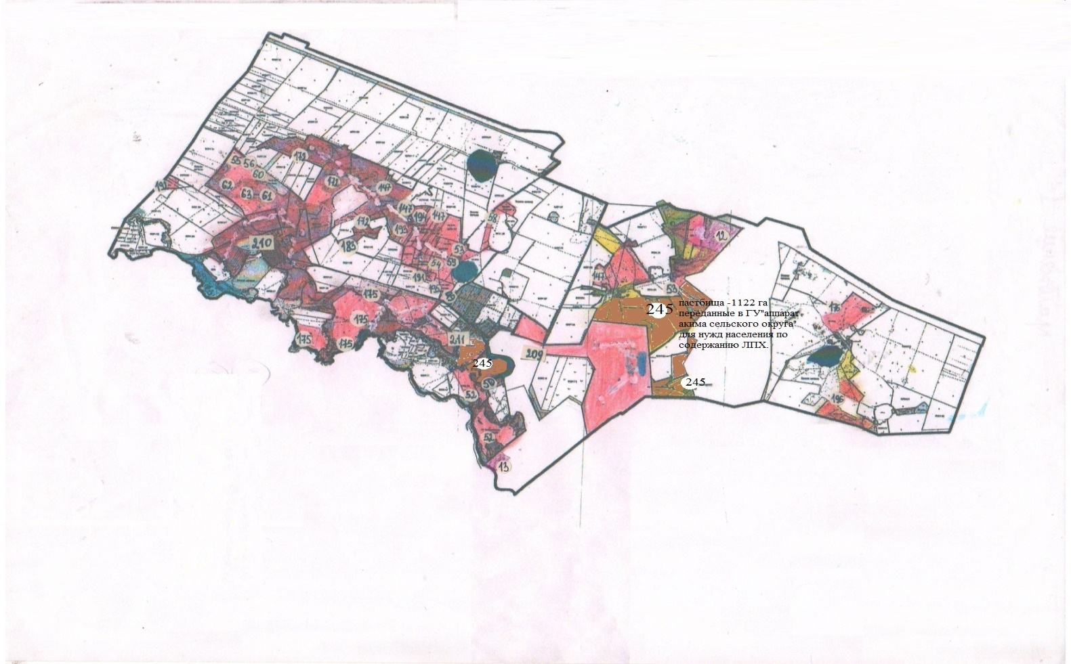

Приложение 6
к Плану по управлению
пастбищами и их использованию
по Астраханскому району на 2025-2029 годы
Схема (карта) пастбищ для нужд населения Новочеркасского сельского округа Астраханского района
Для обеспечения сельскохозяйственных животных по Новочеркасскому сельскому округу имеется 18197,8 га пастбищных угодий. Из них земли с/назначения -13 122,8 га. Земли запаса –730 га. В черте населенных пунктов числится 4 380,0 га пастбищ, в том числе в с. Новочеркасское -1 726,0 га, с.Приишимка – 830,0 га, с. Ондирис – 1 824,0 га. Пастбища -1901,8 га передано в ГУ "Аппарат акима Новочеркасского сельского округа" для нужд населения по содержанию их ЛПХ.

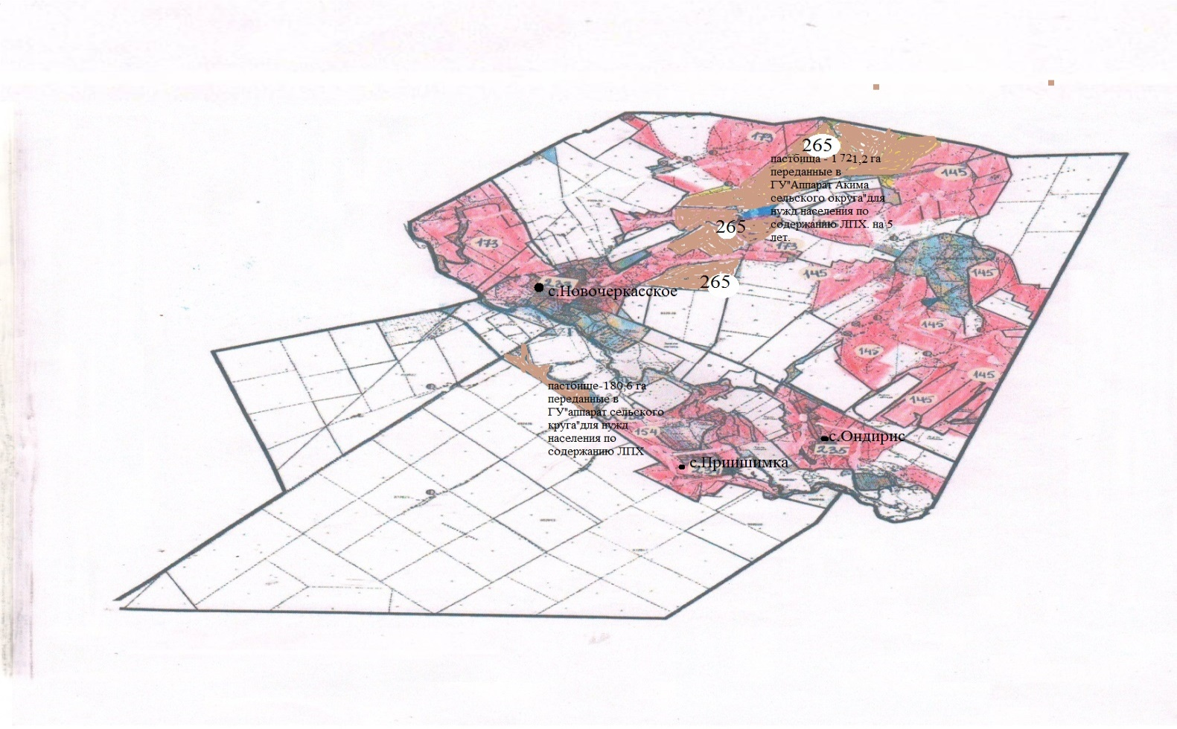

Приложение 6
к Плану по управлению
пастбищами и их использованию
по Астраханскому району на 2025-2029 годы
Схема (карта) пастбищ для нужд населения Есильского сельского округа Астраханского района
Для обеспечения сельскохозяйственных животных по Есильскому сельскому округу имеется 112399,4 га пастбищных угодий. Из них земли с/назначения -8281,2 га. Земли запаса – 1383,2 га. В черте населенных пунктов числится 3 934,0 га пастбищ, в том числе в с. Зеленое – 739,0 га, с.Шиликты – 1 050,0 га, с. Степное – 2 120,0 га. Пастбища -538,9 га передано в ГУ "Аппарат акима Есильского сельского округа" для нужд населения по содержанию их ЛПХ

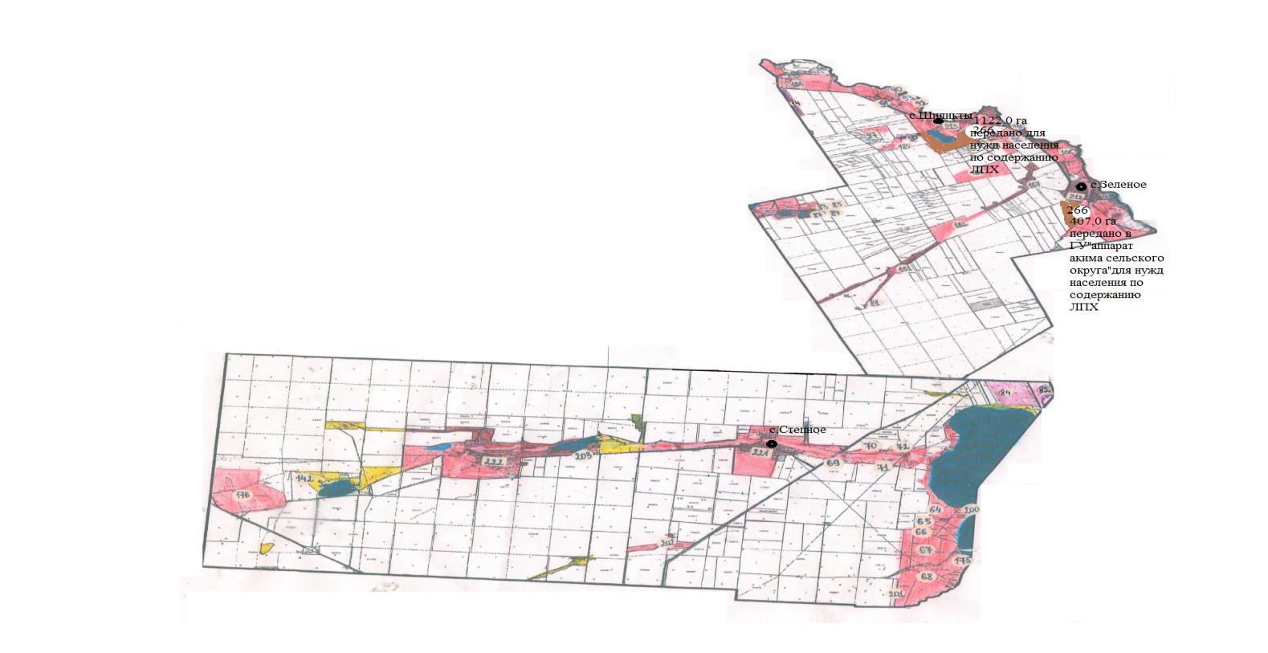

Приложение 6
к Плану по управлению
пастбищами и их использованию
по Астраханскому району на 2025-2029 годы
Схема (карта) пастбищ для нужд населения Кызылжарский сельского округа Астраханского района
Для обеспечения сельскохозяйственных животных по Кызылжарскому сельскому округу имеется 2197,9 га пастбищных угодий. Из них земли с/назначения -14 731,4 га. Земли запаса – 1158,9 га. В черте населенных пунктов числится 5 307,0 га пастбищ, в том числе в с. Жана-Турмыс – 2 602,0 га, с.Акимовка – 1 451,0 га, с. Оксановка – 1 254,0 га. Пастбища -533,4 га передано в ГУ "Аппарат акима Кызылжарского сельского округа" для нужд населения по содержанию их ЛПХ

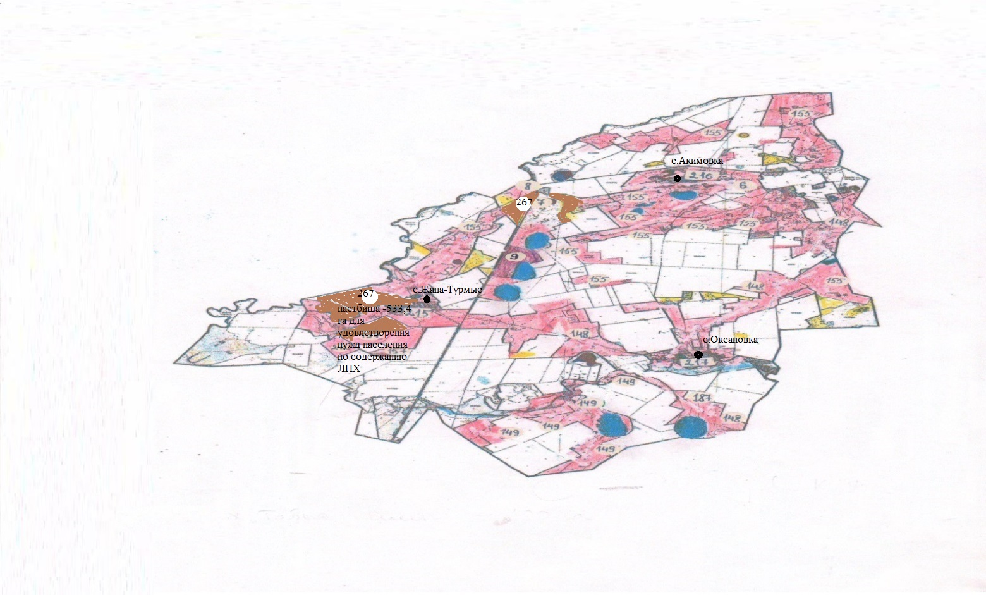

Приложение 6
к Плану по управлению
пастбищами и их использованию
по Астраханскому району на 2025-2029 годы
Схема (карта) пастбищ для нужд населения Острогорского сельского округа Астраханского района
Для обеспечения сельскохозяйственных животных по Острогорскому сельскому округу имеется 9376 га пастбищных угодий. Из них земли с/назначения -5 420,0 га Земли запаса –2060 га. В черте населенных пунктов числится 2 172,0 га пастбищ, в том числе в с. Новый Колутон – 1 255,0 га, с.Каракол – 917,0 га,

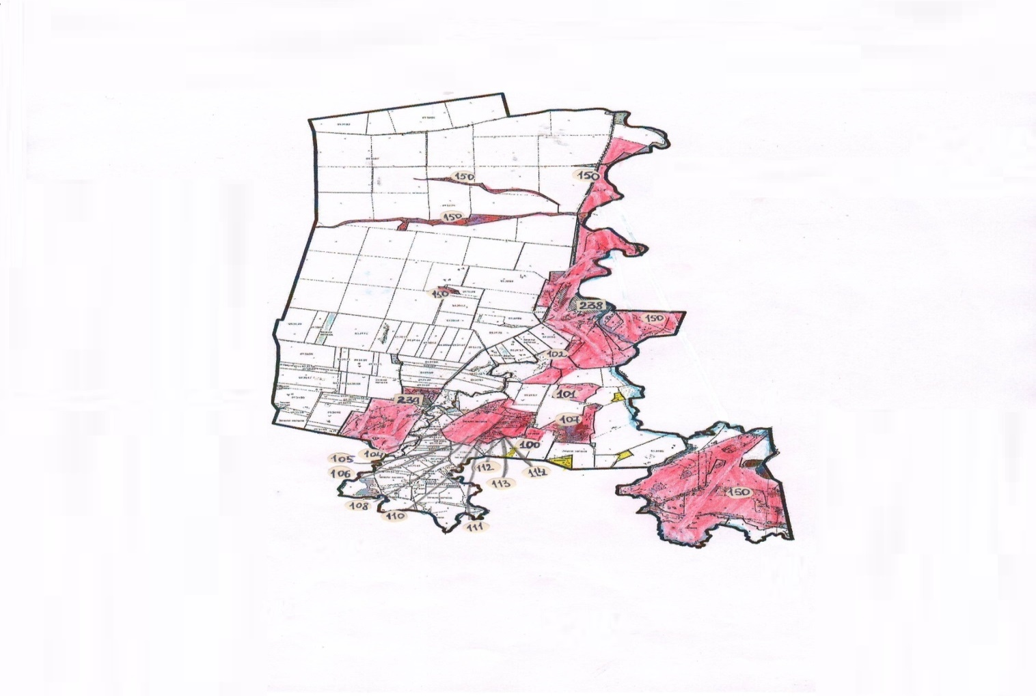

Приложение 6
к Плану по управлению
пастбищами и их использованию
по Астраханскому району на 2025-2029 годы
Схема (карта) пастбищ для нужд населения Первомайского сельского округа Астраханского района
Для обеспечения сельскохозяйственных животных по Первомайскому сельскому округу имеется 13735,7 га пастбищных угодий. Из них земли с/назначения -10391,7 га. Земли запаса – 484,0 га. В черте населенных пунктов числится 3 456,0 га пастбищ, в том числе в с. Первомайка – 1 174,0 га, с.Лозовое – 632,0 га, с. Камышенка – 1 650,0 га.

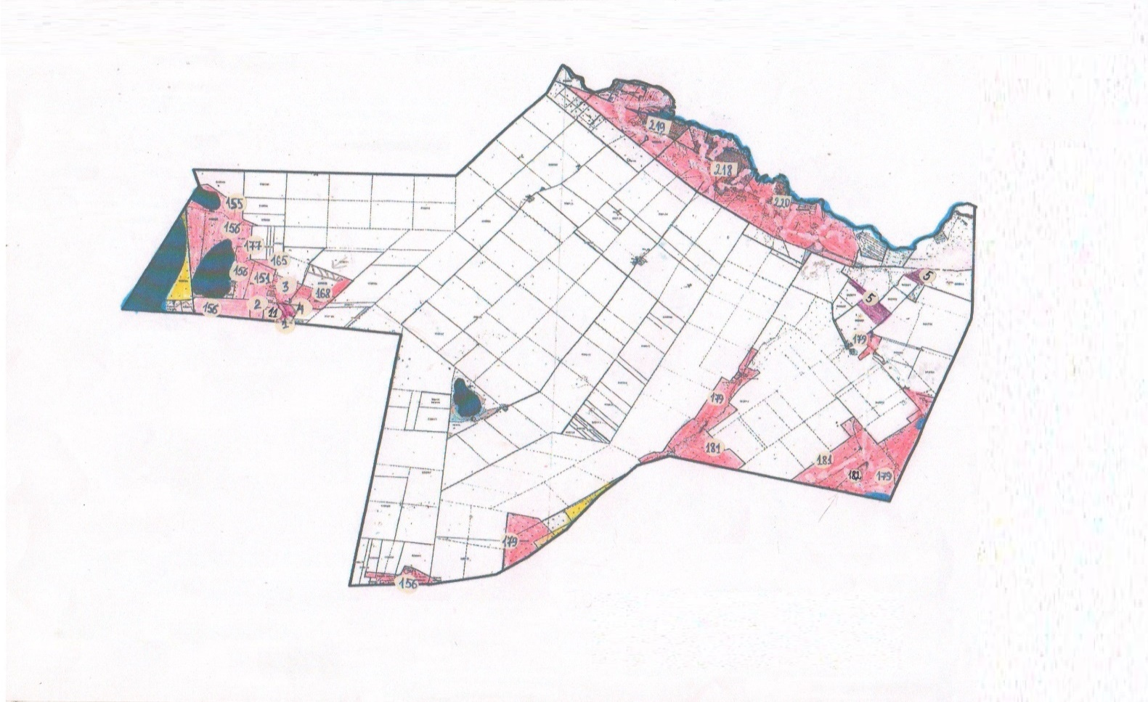

Приложение 6
к Плану по управлению
пастбищами и их использованию
по Астраханскому району на 2025-2029 годы
Схема (карта) пастбищ для нужд населения Николаевского сельского округа Астраханского района
Для обеспечения сельскохозяйственных животных по Николаевскому сельскому округу имеется 23914,6 га пастбищных угодий. Из них земли с/назначения -13 859,3 га. Земли запаса – 3907,0 га. В черте населенных пунктов числится 4 893,0 га пастбищ, в том числе в с. Петровка – 2 547,0 га, с.Орнек – 868,0 га, с. Жамбыл – 1 478,0 га.

Приложение 6
к Плану по управлению
пастбищами и их использованию
по Астраханскому району на 2025-2029 годы
Схема (карта) пастбищ для нужд населения Староколутонского сельского округа Астраханского района
Для обеспечения сельскохозяйственных животных по Староколутонскому сельскому округу имеется 18452,7 га пастбищных угодий. Из них земли с/назначения -12 979,7 га. Земли запаса – 1271,0 га. В черте населенных пунктов числится 2 982,0 га пастбищ, в том числе в с. Старый Колутон – 873,0 га, с.Енбек – 345,0 га, с. Ковыленка – 960,0 га, с.Коскуль – 804,0 га. Пастбища - 2413,0 га передано в ГУ "Аппарат акима Староколутонского сельского округа" для нужд населения по содержанию их ЛПХ

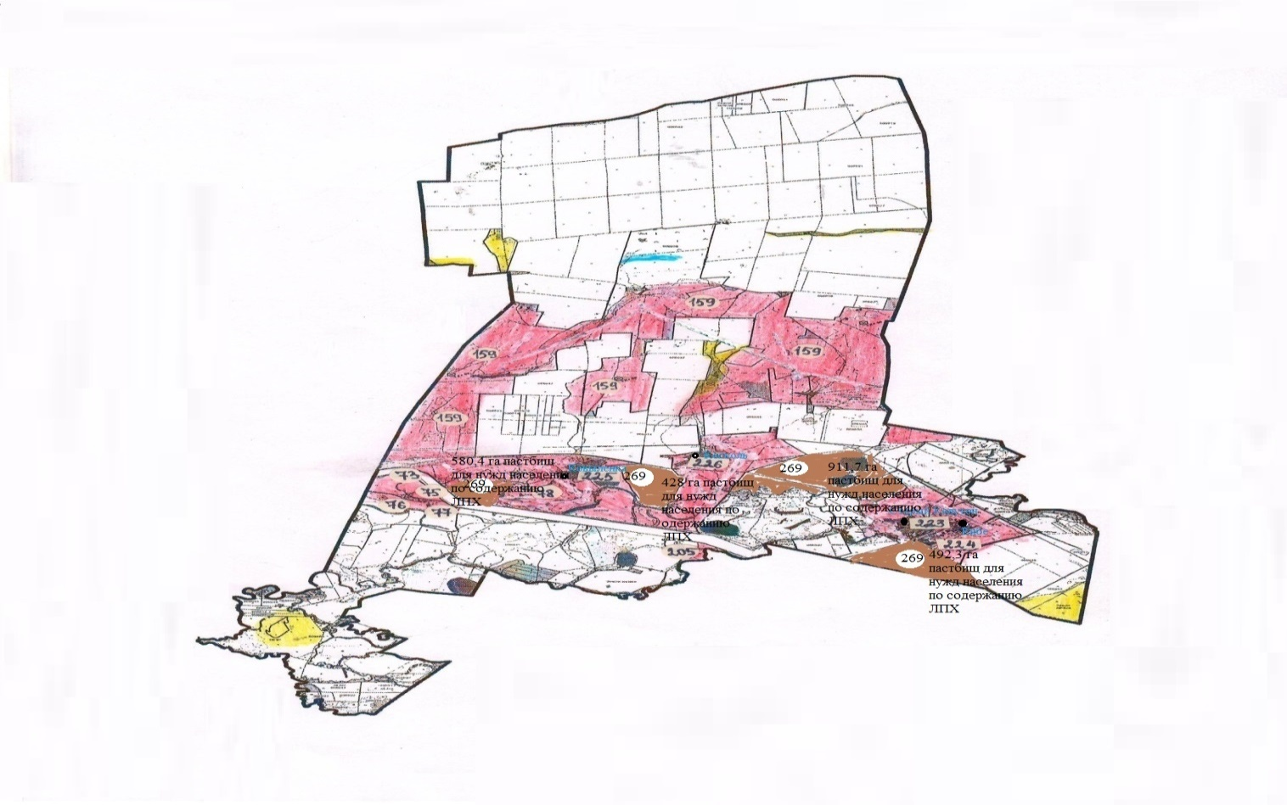

Приложение 6
к Плану по управлению
пастбищами и их использованию
по Астраханскому району на 2025-2029 годы
Схема (карта) пастбищ для нужд населения Узункольского сельского округа Астраханского района
Для обеспечения сельскохозяйственных животных по Узункольскому сельскому округу имеется 44413,4 га пастбищных угодий. Из них земли с/назначения -19 895,4 га. Земли запаса – 12963,0 га. В черте населенных пунктов числится -11 603,0 га пастбищ, в том числе в с. Узунколь – 7 623,0 га, с.Алгабас – 2 007,0 га, с. Булакты – 1 973,0 га.

Приложение 6
к Плану по управлению
пастбищами и их использованию
по Астраханскому району на 2025-2029 годы
Схема (карта) пастбищ для нужд населения Колутонского сельского округа Астраханского района
Для обеспечения сельскохозяйственных животных по Колутонскому сельскому округу имеется 16 125,9 га пастбищных угодий. Из них земли с/назначения -7817,9. Земли запаса – 4373,0 га. В черте населенных пунктов числится 3935,0 га пастбищ, в том числе в с.Колутон – 2938,0 с. Берлик – 997,0 га. Пастбища -1591,9 га передано в ГУ "Аппарат акима Колутонского сельского округа" для нужд населения по содержанию их ЛПХ

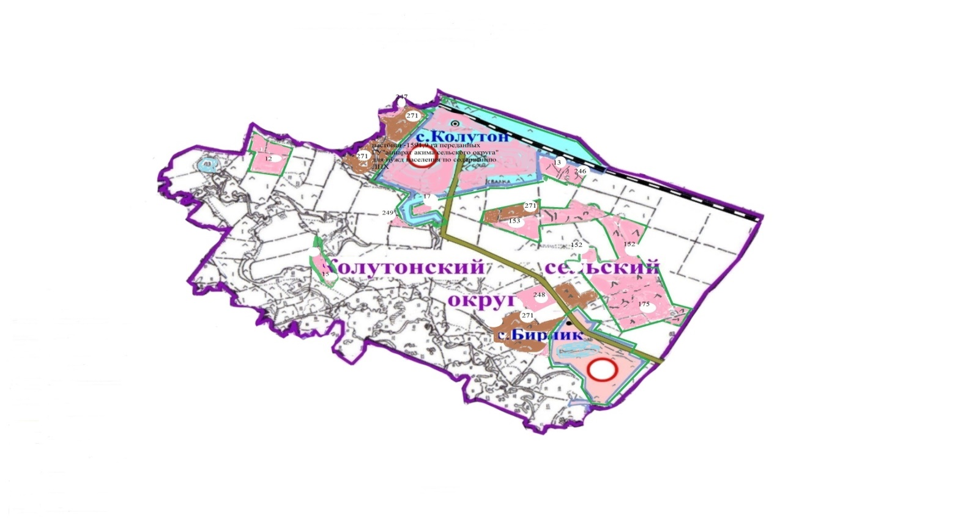

Приложение 6
к Плану по управлению
пастбищами и их использованию
по Астраханскому району на 2025-2029 годы
Схема (карта) пастбищ для нужд населения Жалтырского сельского округа Астраханского района
Для обеспечения сельскохозяйственных животных по Жалтырскому сельскому округу имеется 21765,6 га пастбищных угодий. Из них земли с/назначения -11788,2 га. Земли запаса – 1488,4 га. В черте населенных пунктов числится 9005,0 га пастбищ, в том числе в с. Жалтыр– 2781,0 га, с. Жарсуат– 2711,0 га. Пастбища -851,2 га, передано в ГУ "Аппарат акима Жалтырского сельского округа" для нужд населения по содержанию их ЛПХ

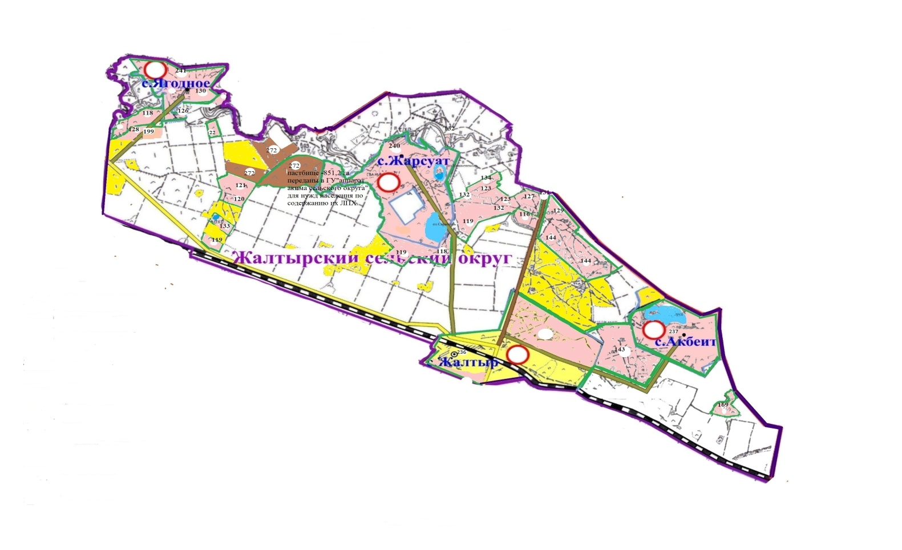

Приложение 6
к Плану по управлению
пастбищами и их использованию
по Астраханскому району на 2025-2029 годы
Схема (карта) пастбищ для нужд населения села Каменка Астраханского района
Для обеспечения сельскохозяйственных животных в селе Каменка имеется 6285,5 га пастбищных угодий. Из них земли с/назначения -4413,8 га. Земли запаса – 884,7 га. В черте населенных пунктов числится 1 387,0 га пастбищ, в том числе в с. Каменка – 1 387,0 га,

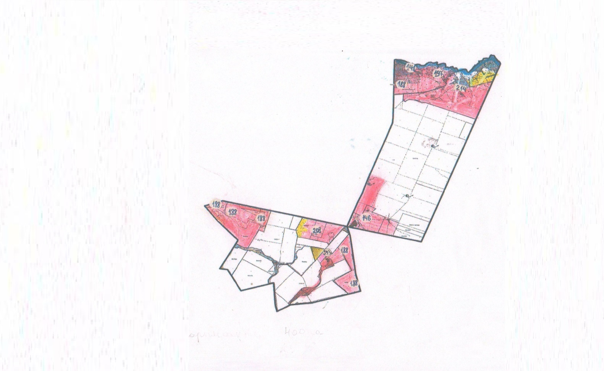

Приложение 7
к Плану по управлению
пастбищами и их использованию
по Астраханскому району на 2025-2029 годы
Карта с обозначением внешних и внутренних границ и площадей пастбищ, в том числе сезонных, объектов пастбищной инфраструктуры Астраханского сельского округа Астраханского района
Внешние границы – 47 904,1 га, внутренние границы – 9 565,0 га

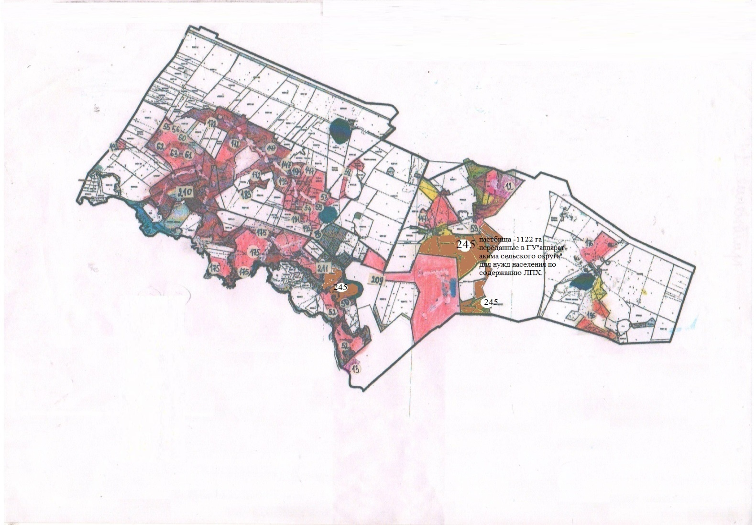

Приложение 7
к Плану по управлению
пастбищами и их использованию
по Астраханскому району на 2025-2029 годы
Карта с обозначением внешних и внутренних границ и площадей пастбищ, в том числе сезонных, объектов пастбищной инфраструктуры Новочеркасского сельского округа Астраханского района
Внешние границы -46 754,2 га, внутренние границы – 110 168,5 га

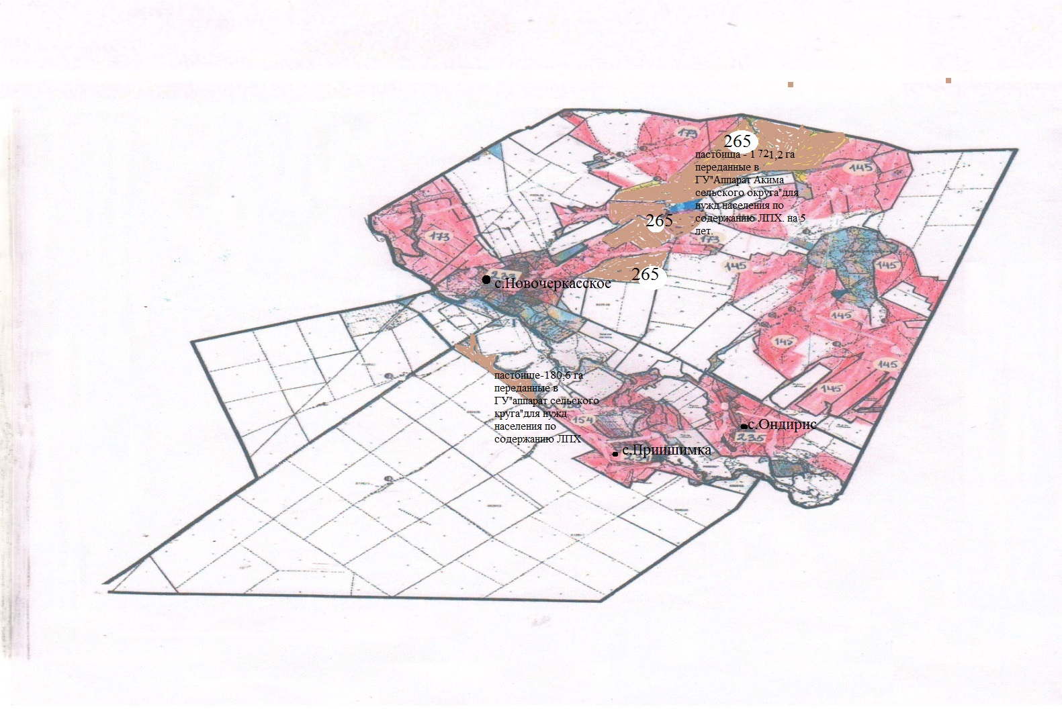

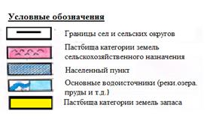

Приложение 7
к Плану по управлению
пастбищами и их использованию
по Астраханскому району на 2025-2029 годы
Карта с обозначением внешних и внутренних границ и площадей пастбищ, в том числе сезонных, объектов пастбищной инфраструктуры Есильского сельского округа Астраханского района
Внешние границы - 110 168,5 га, внутренние границы – 7 757,3 га

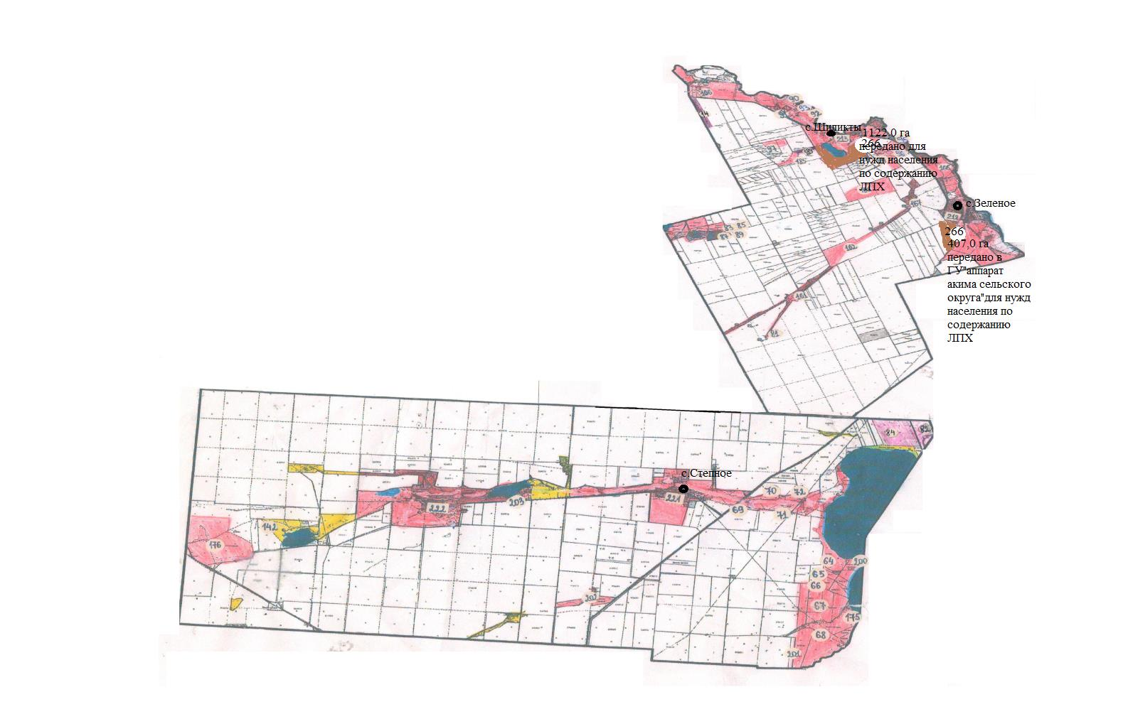

Приложение 7
к Плану по управлению
пастбищами и их использованию
по Астраханскому району на 2025-2029 годы
Карта с обозначением внешних и внутренних границ и площадей пастбищ, в том числе сезонных, объектов пастбищной инфраструктуры Кызылжарского сельского округа Астраханского района
Внешние границы -57 278,4 га, внутренние границы – 14 198,0 га.

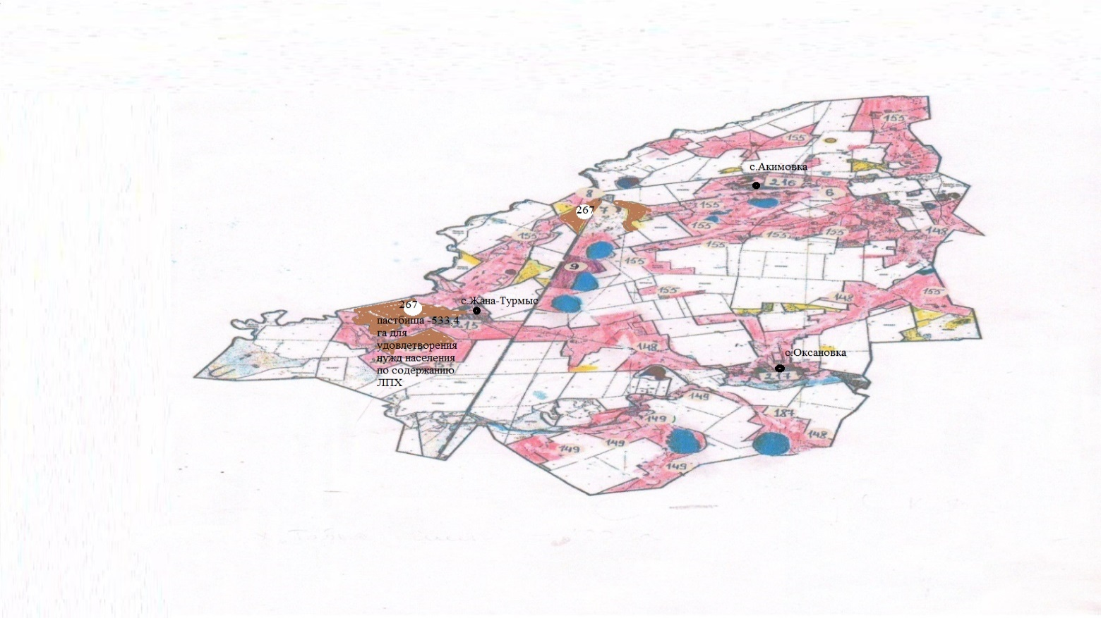

Приложение 7
к Плану по управлению
пастбищами и их использованию
по Астраханскому району на 2025-2029 годы
Карта с обозначением внешних и внутренних границ и площадей пастбищ, в том числе сезонных, объектов пастбищной инфраструктуры Острогорского сельского округа Астраханского района
Внешние границы -32 203,1 га, внутренние границы – 4 200,0 га

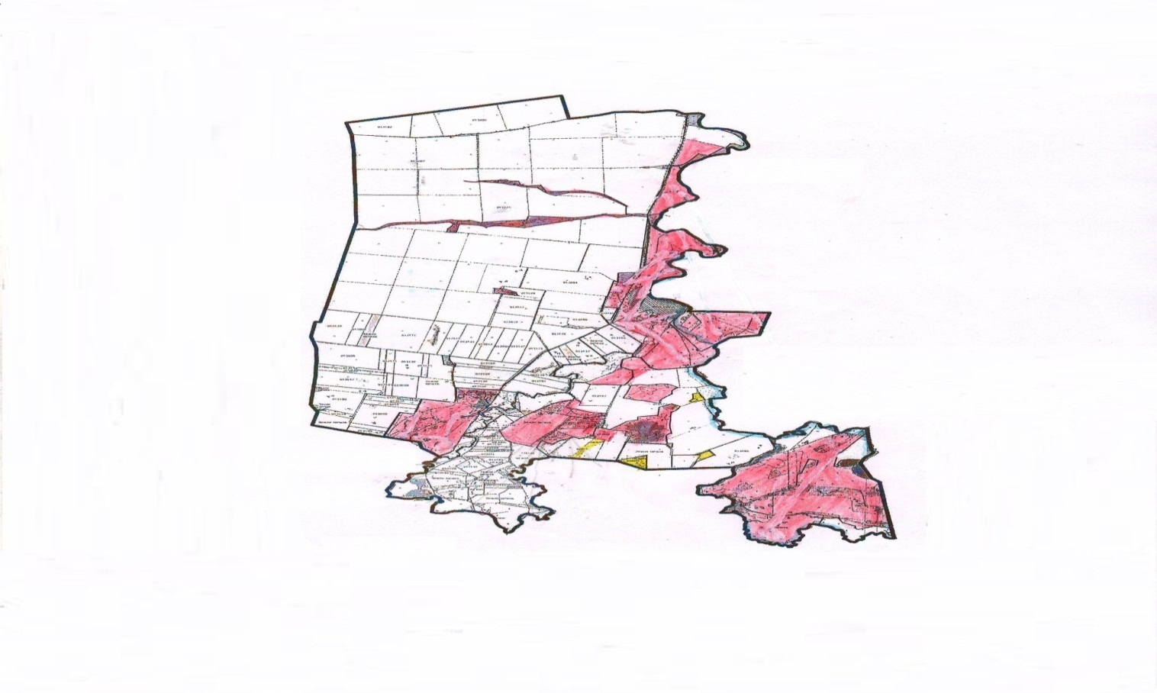

Приложение 7
к Плану по управлению
пастбищами и их использованию
по Астраханскому району на 2025-2029 годы
Карта с обозначением внешних и внутренних границ и площадей пастбищ, в том числе сезонных, объектов пастбищной инфраструктуры Первомайского сельского округа Астраханского района
Внешние границы -70 209,8 га, внутренние границы – 10 251,7 га

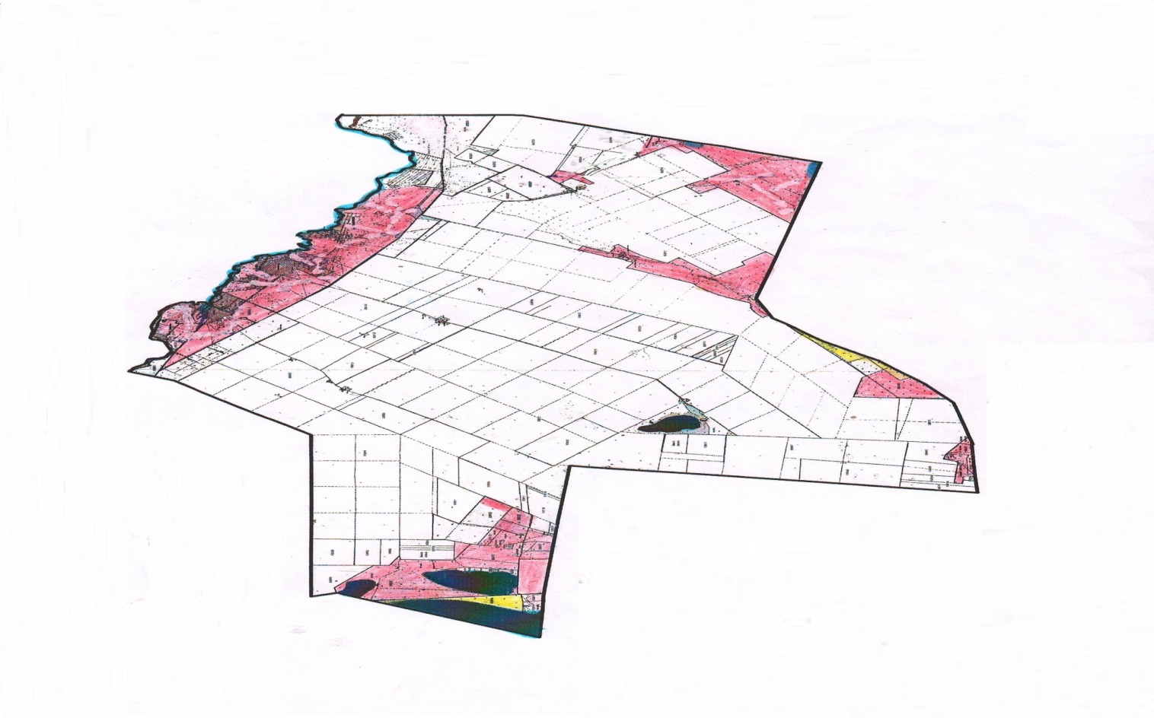

Приложение 7
к Плану по управлению
пастбищами и их использованию
по Астраханскому району на 2025-2029 годы
Карта с обозначением внешних и внутренних границ и площадей пастбищ, в том числе сезонных, объектов пастбищной инфраструктуры Николаевского сельского округа Астраханского района
Внешние границы - 55 608,8 га, внутренние границы – 14 268,3 га

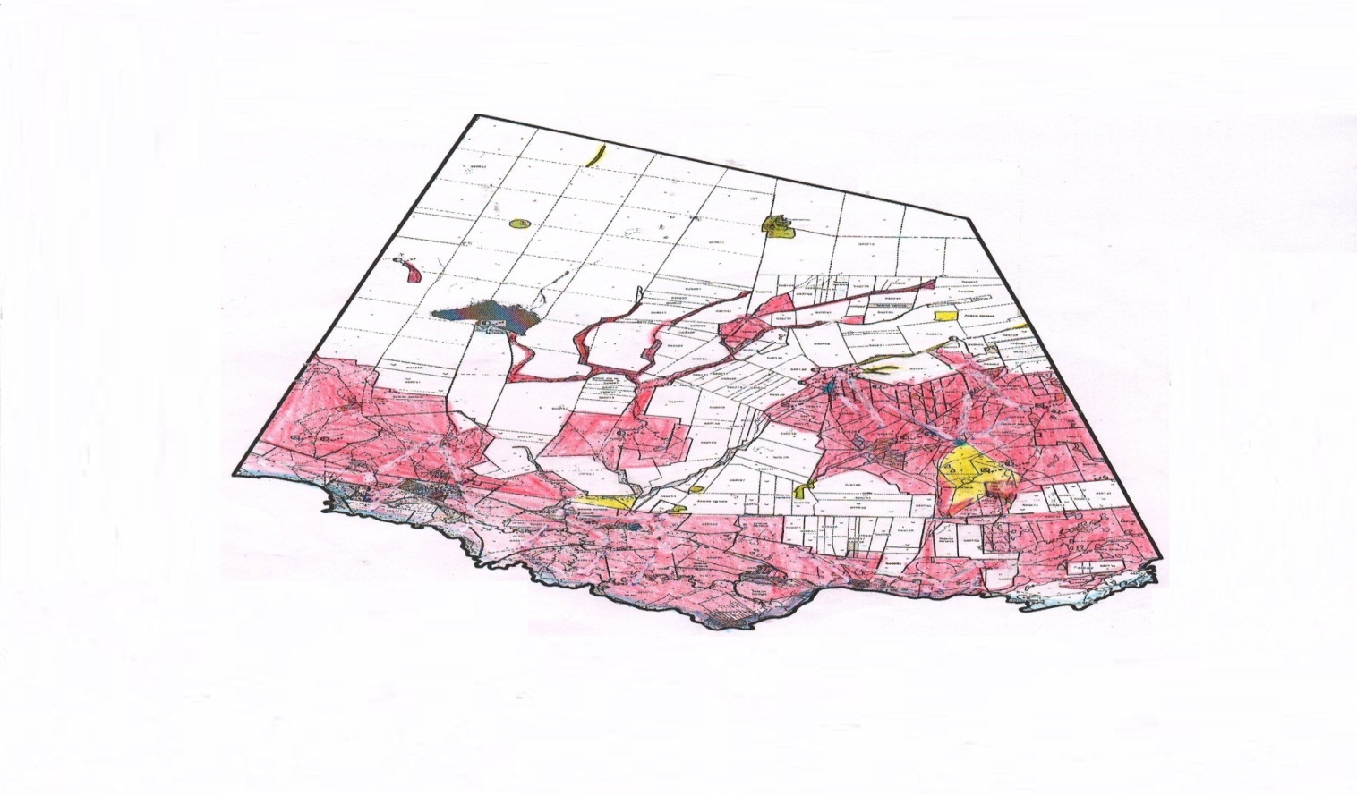

Приложение 7
к Плану по управлению
пастбищами и их использованию
по Астраханскому району на 2025-2029 годы
Карта с обозначением внешних и внутренних границ и площадей пастбищ, в том числе сезонных, объектов пастбищной инфраструктуры Староколутонского сельского округа Астраханского района
Внешние границы -49 709,6 га, внутренние границы – 11 786,7 га

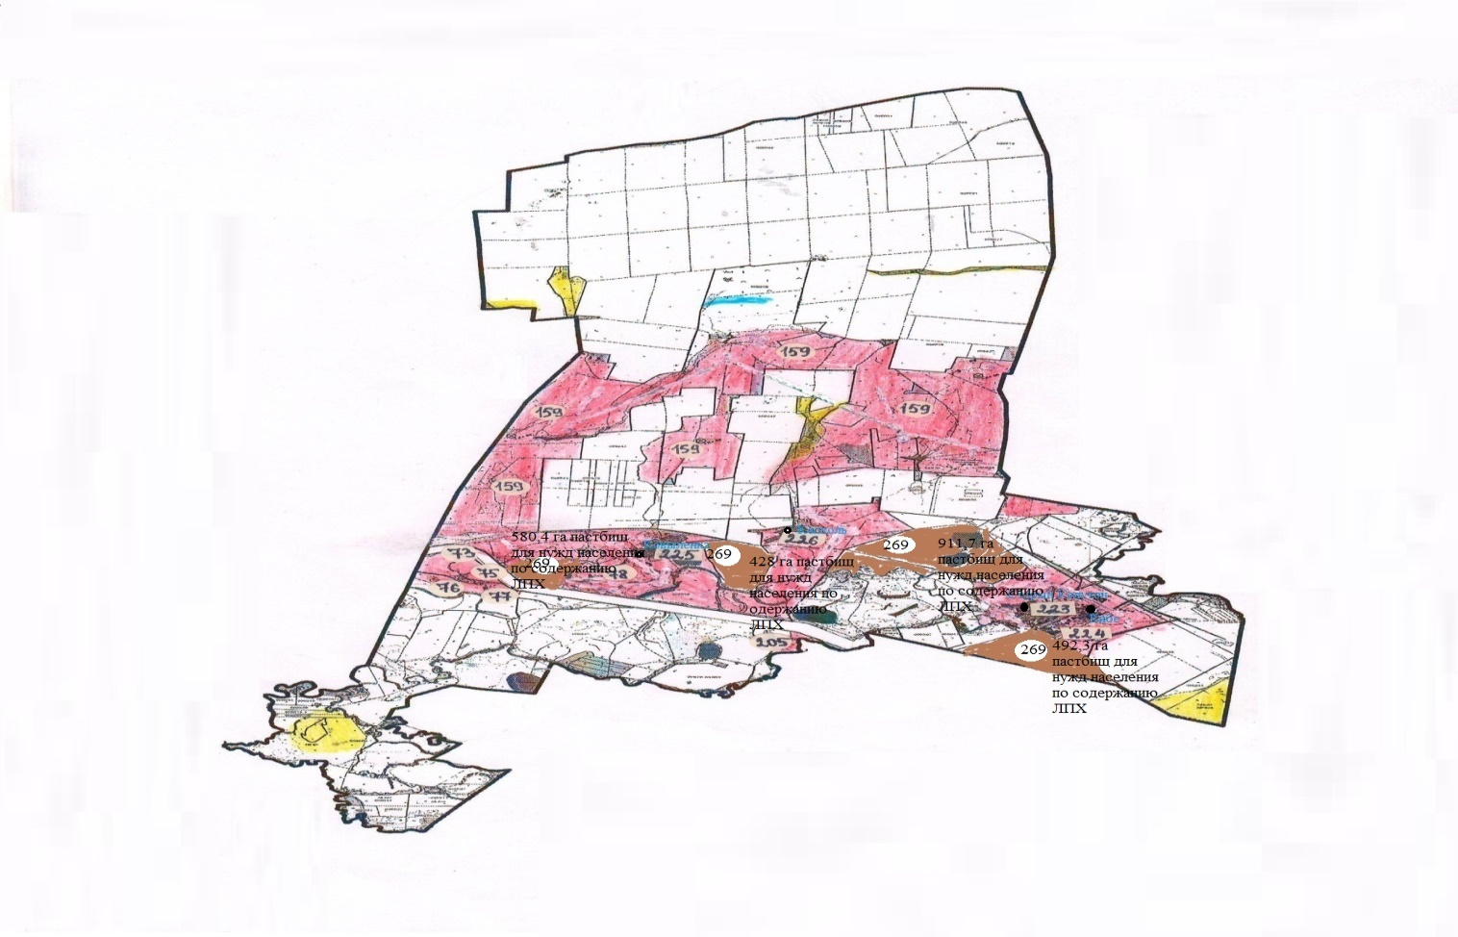

Приложение 7
к Плану по управлению
пастбищами и их использованию
по Астраханскому району на 2025-2029 годы
Карта с обозначением внешних и внутренних границ и площадей пастбищ, в том числе сезонных, объектов пастбищной инфраструктуры Узункольского сельского округа Астраханского района
Внешние границы -89 606,7 га, внутренние границы – 20 740,3 га

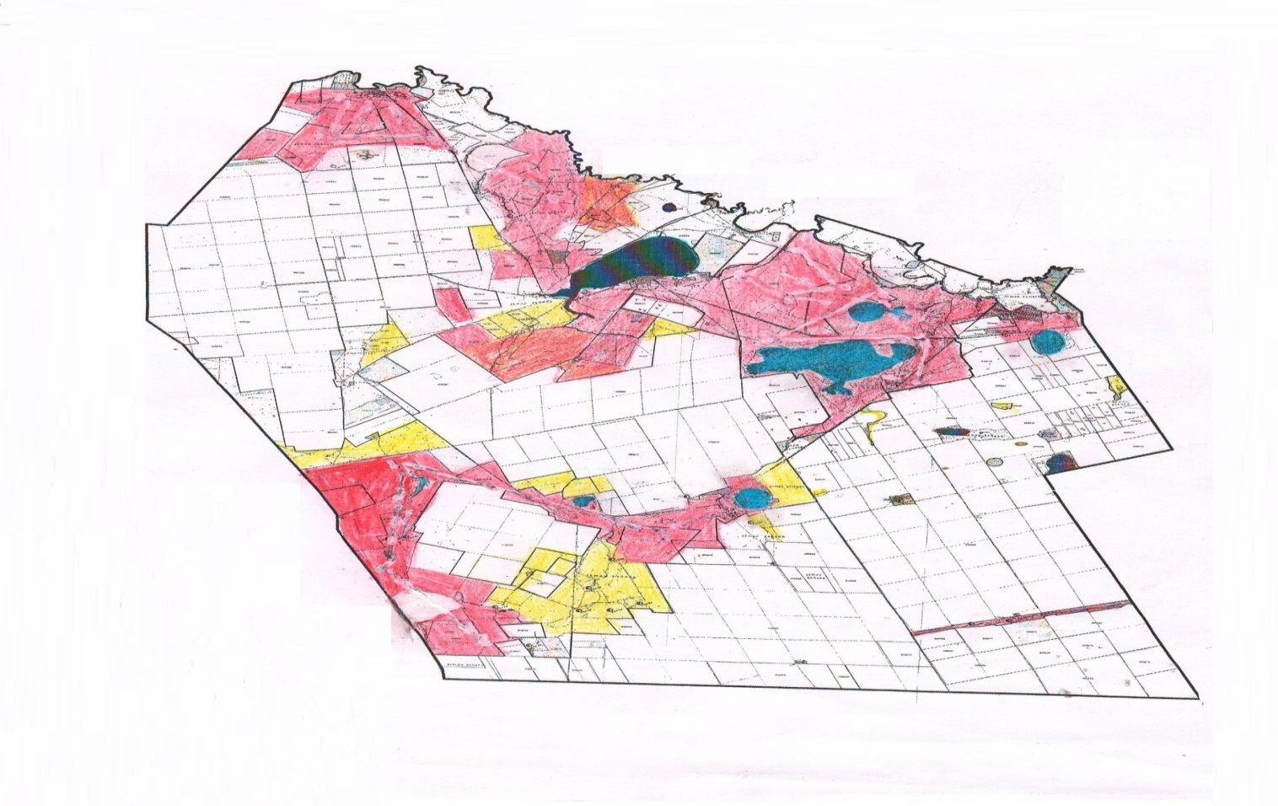

Приложение 7
к Плану по управлению
пастбищами и их использованию
по Астраханскому району на 2025-2029 годы
Карта с обозначением внешних и внутренних границ и площадей пастбищ, в том числе сезонных, объектов пастбищной инфраструктуры Колутонского сельского округа Астраханского района
Внешние границы -34 305,5 га, внутренние границы – 7 818,0 га

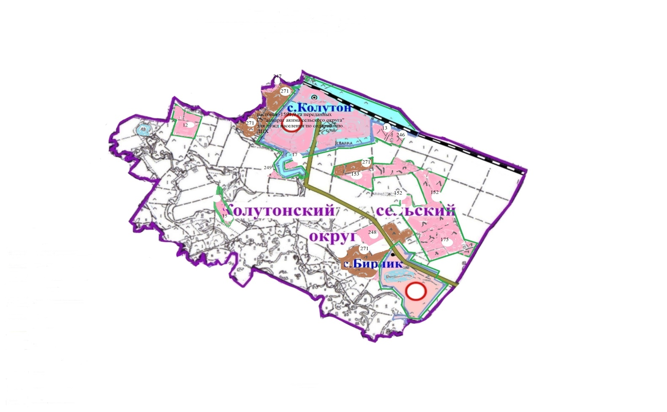

Приложение 7
к Плану по управлению
пастбищами и их использованию
по Астраханскому району на 2025-2029 годы
Карта с обозначением внешних и внутренних границ и площадей пастбищ, в том числе сезонных, объектов пастбищной инфраструктуры Жалтырского сельского округа Астраханского района
Внешние границы -50 420,4 га, внутренние границы – 12 210,0 га

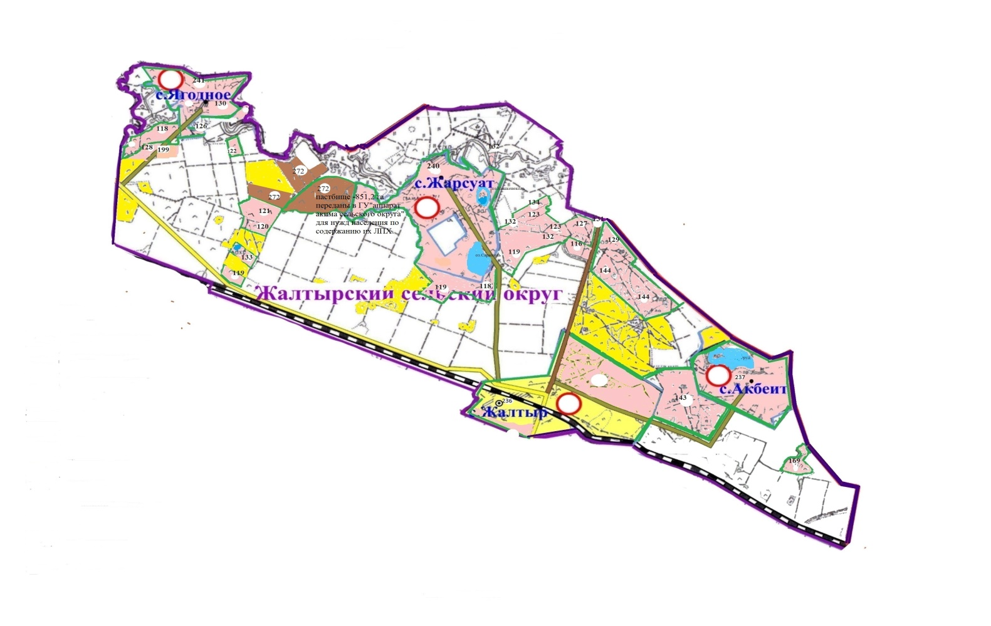

Приложение 7
к Плану по управлению
пастбищами и их использованию
по Астраханскому району на 2025-2029 годы
Карта с обозначением внешних и внутренних границ и площадей пастбищ, в том числе сезонных, объектов пастбищной инфраструктуры села Каменка Астраханского района
Внешние границы -23 129, 2 га, внутренние границы – 5 263,7 га

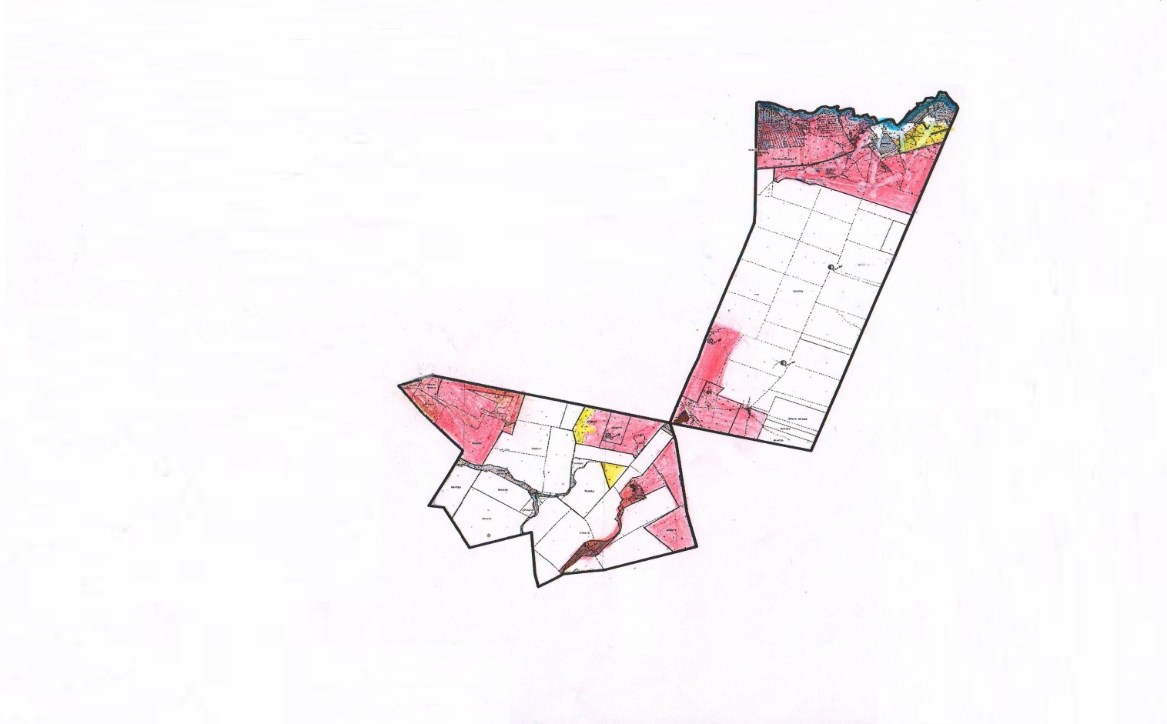

Приложение 8
к Плану по управлению
пастбищами и их использованию
по Астраханскому району на 2025-2029 годы
Схема доступа пастбищепользователей к водоисточникам (озерам, рекам, прудам, копаням, оросительным или обводнительным каналам, трубчатым или шахтным колодцам), составленная согласно норме потребления воды
Среднесуточная норма потребления воды на одно сельскохозяйственное животное определяется в соответствии с пунктом 9 Правил рационального использования пастбищ, утвержденных приказом Заместителем Премьер-Министра Республики Казахстан – Министра сельского хозяйства Республики Казахстан от 24 апреля 2017 года № 173 (зарегистрировано в Реестре государственной регистрации нормативных правовых актов за № 15090).
Среднесуточная норма потребления воды на одно сельскохозяйственное животное: крупный рогатый скот – 100 литров, лошади – 80 литров, мелкий рогатый скот - 10 литров. Оросительных или обводнительных каналов на территории района не имеется.
Схемы доступа пастбищепользователей к водоисточникам Астраханского сельского округа Астраханского района

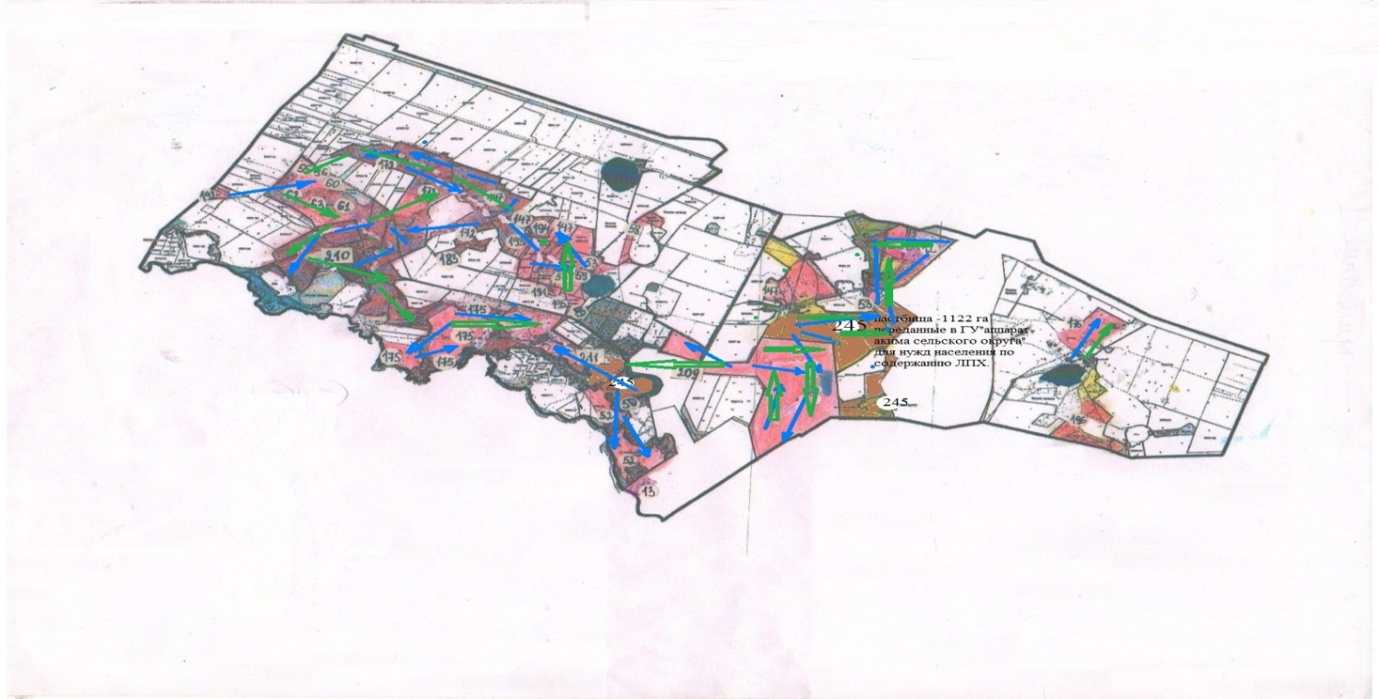

Приложение 8
к Плану по управлению
пастбищами и их использованию
по Астраханскому району на 2025-2029 годы
Схемы доступа пастбищепользователей к водоисточникам Новочеркасского сельского округа Астраханского района

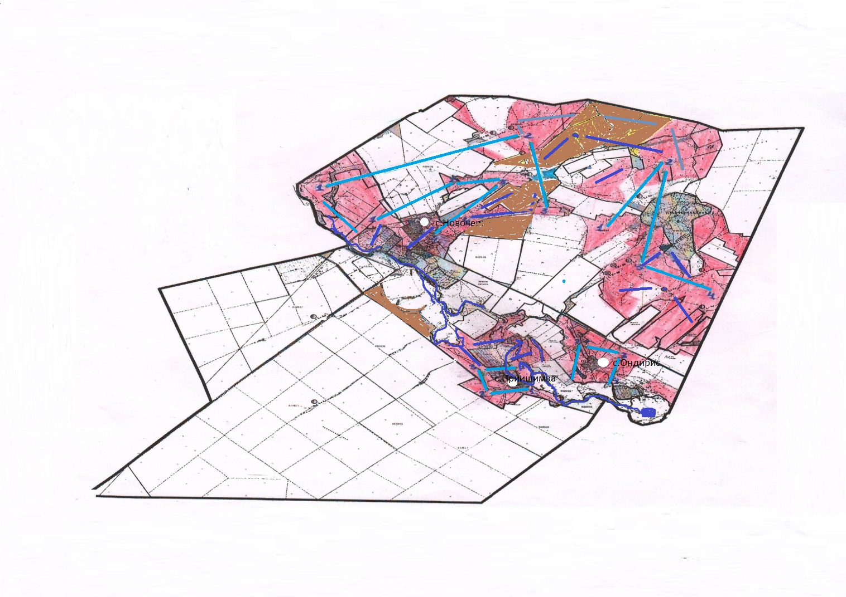

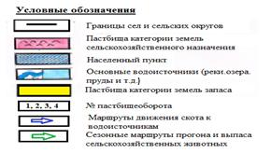

Приложение 8
к Плану по управлению
пастбищами и их использованию
по Астраханскому району на 2025-2029 годы
Схемы доступа пастбищепользователей к водоисточникам Есильского сельского округа Астраханского района

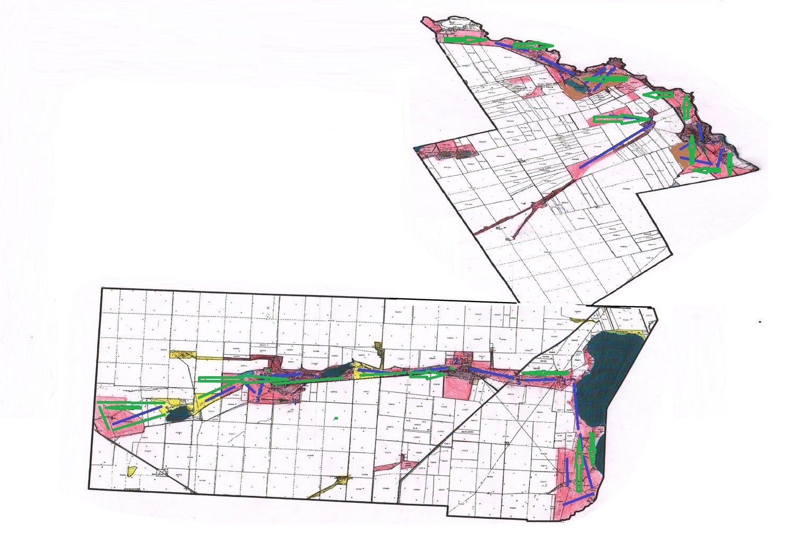

Приложение 8
к Плану по управлению
пастбищами и их использованию
по Астраханскому району на 2025-2029 годы
Схемы доступа пастбищепользователей к водоисточникам Кызылжарского сельского округа Астраханского района

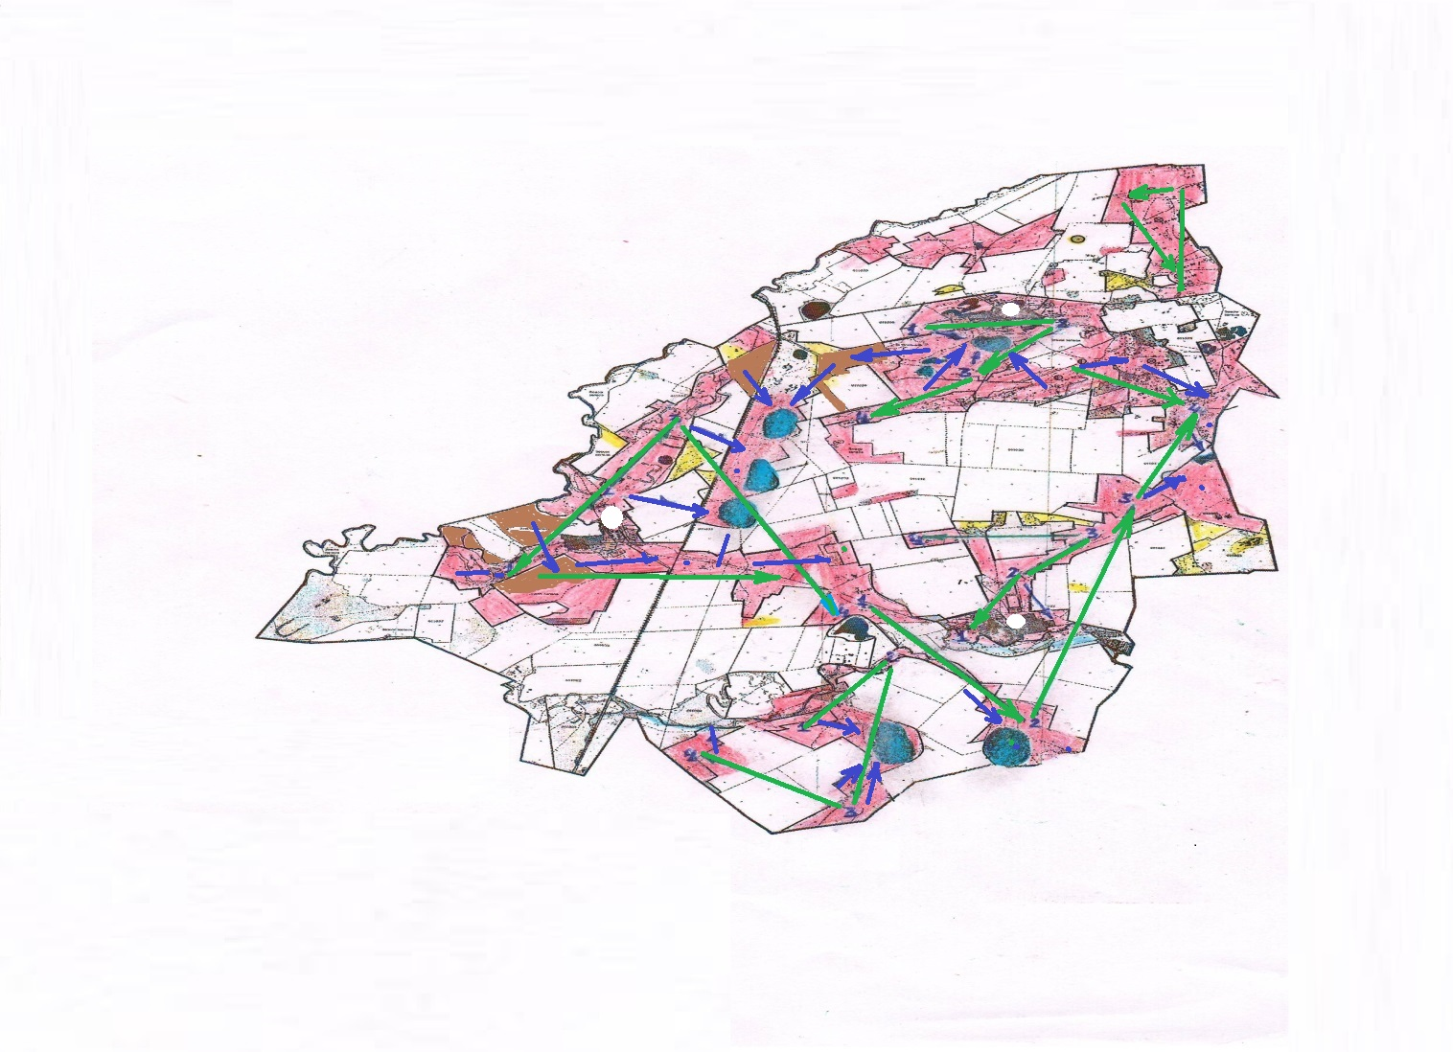

Приложение 8
к Плану по управлению
пастбищами и их использованию
по Астраханскому району на 2025-2029 годы
Схемы доступа пастбищепользователей к водоисточникам Острогорского сельского округа Астраханского района

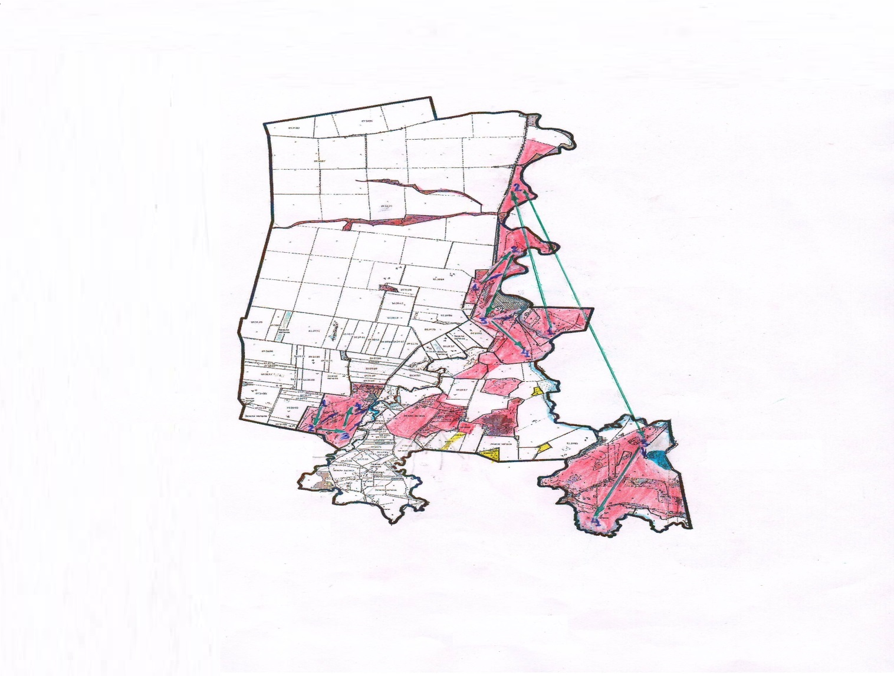

Приложение 8
к Плану по управлению
пастбищами и их использованию
по Астраханскому району на 2025-2029 годы
Схемы доступа пастбищепользователей к водоисточникам Первомайского сельского округа Астраханского района

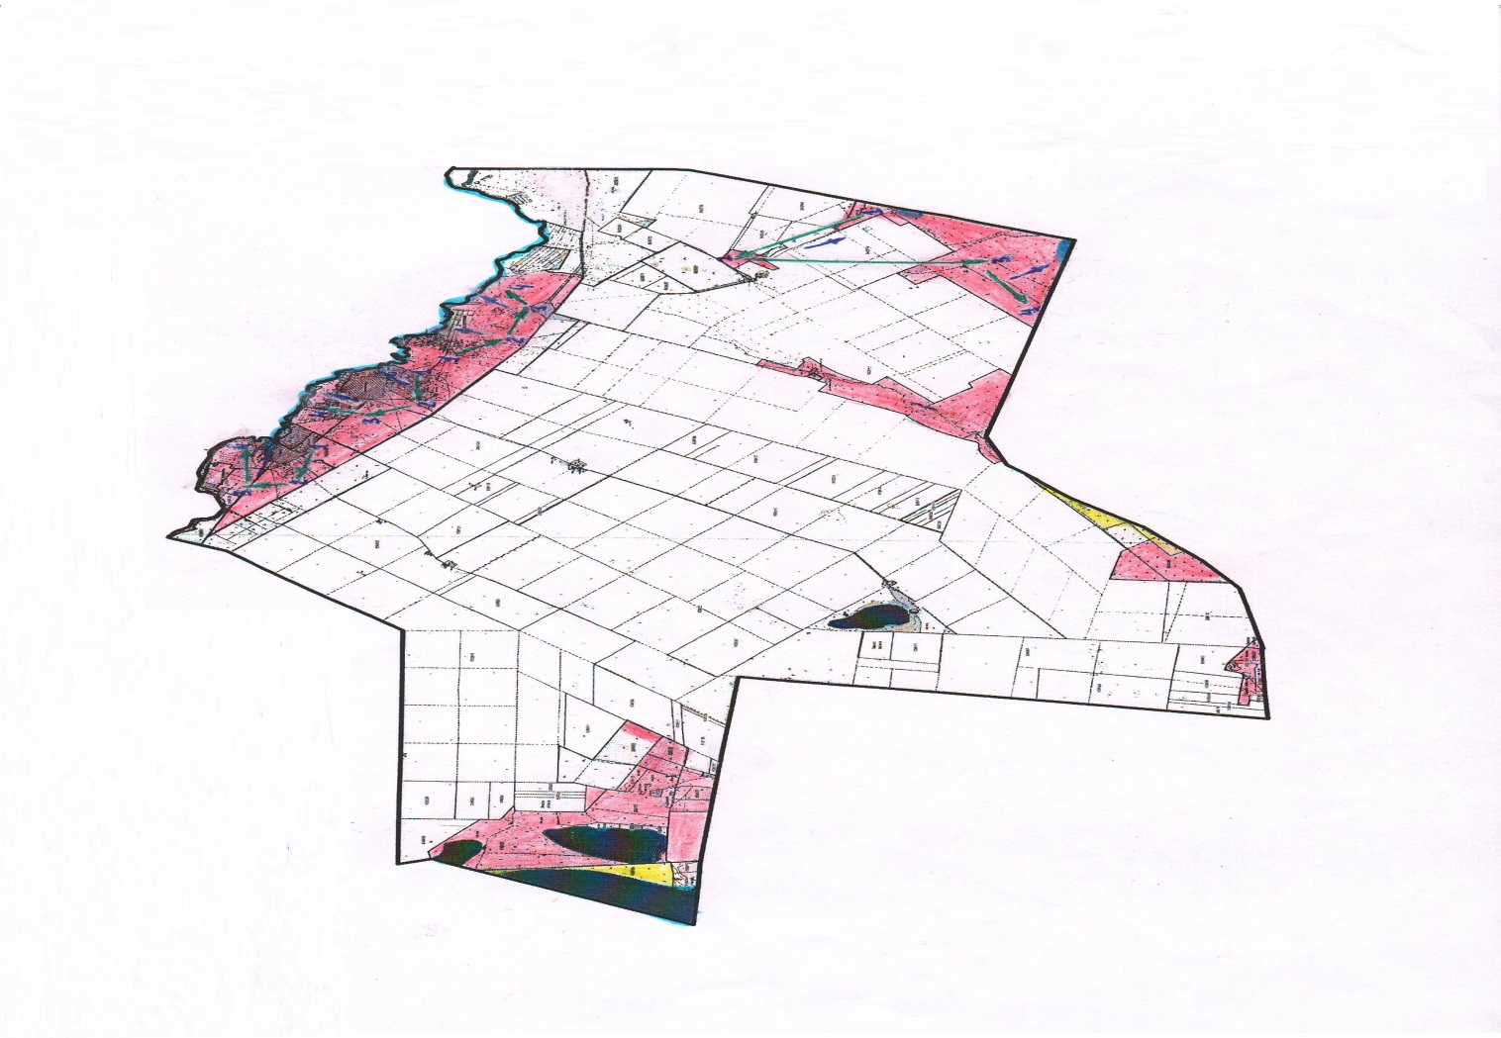

Приложение 8
к Плану по управлению
пастбищами и их использованию
по Астраханскому району на 2025-2029 годы
Схемы доступа пастбищепользователей к водоисточникам Николаевского сельского округа Астраханского района

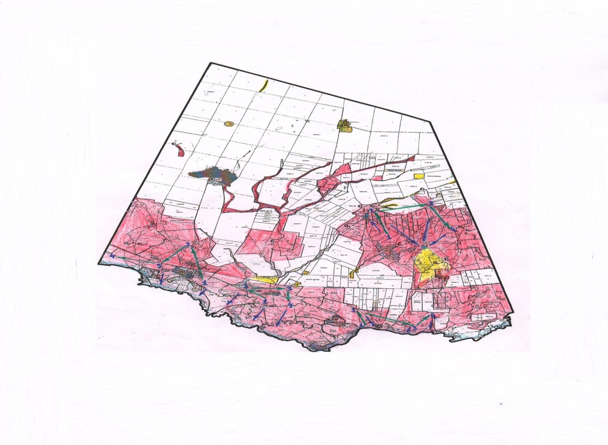

Приложение 8
к Плану по управлению
пастбищами и их использованию
по Астраханскому району на 2025-2029 годы
Схемы доступа пастбищепользователей к водоисточникам Староколутонского сельского округа Астраханского района

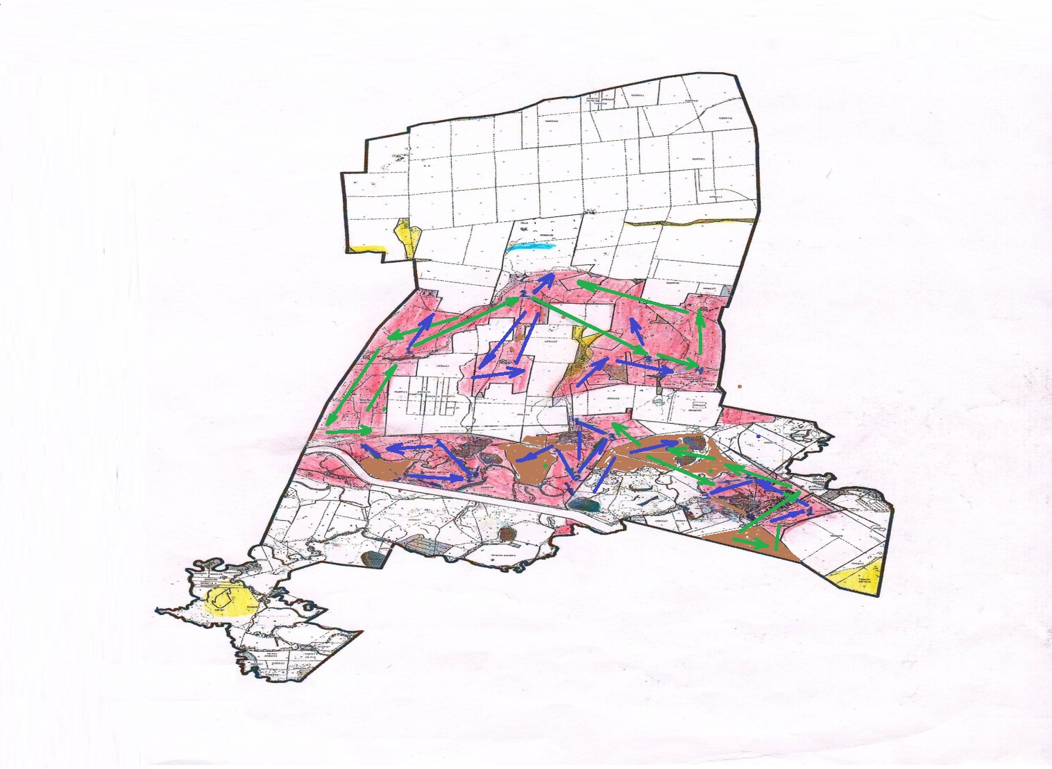

Приложение 8
к Плану по управлению
пастбищами и их использованию
по Астраханскому району на 2025-2029 годы
Схемы доступа пастбищепользователей к водоисточникам Узункольского сельского округа Астраханского района

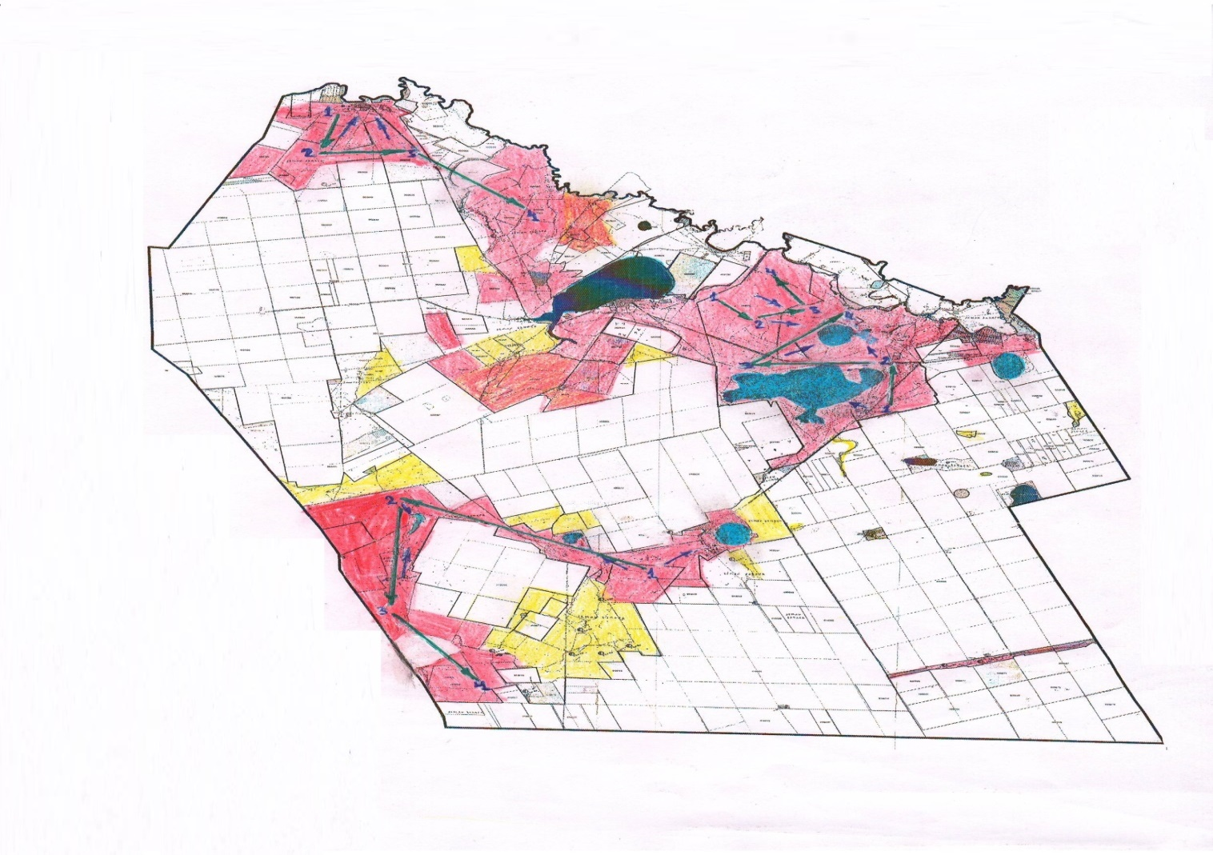

Приложение 8
к Плану по управлению
пастбищами и их использованию
по Астраханскому району на 2025-2029 годы
Схемы доступа пастбищепользователей к водоисточникам Колутонского сельского округа Астраханского района

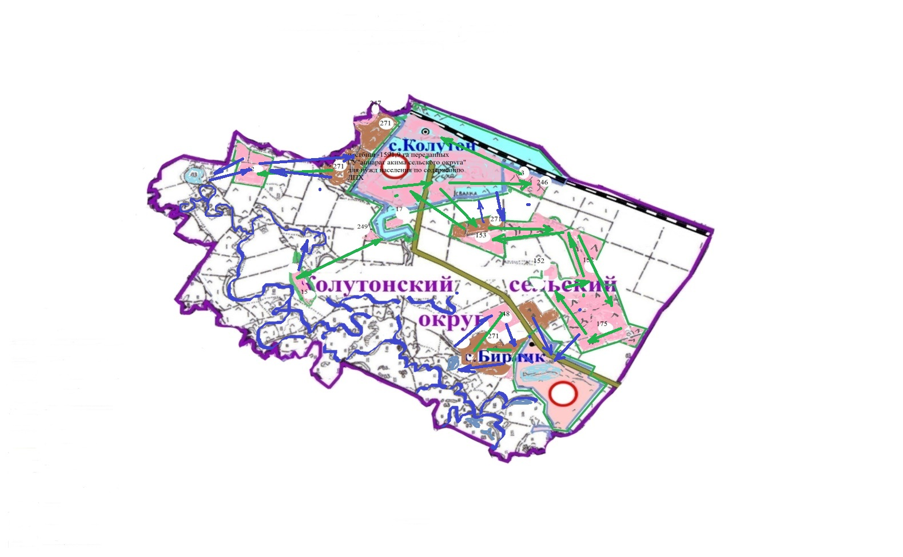

Приложение 8
к Плану по управлению
пастбищами и их использованию
по Астраханскому району на 2025-2029 годы
Схемы доступа пастбищепользователей к водоисточникам Жалтырского сельского округа Астраханского района

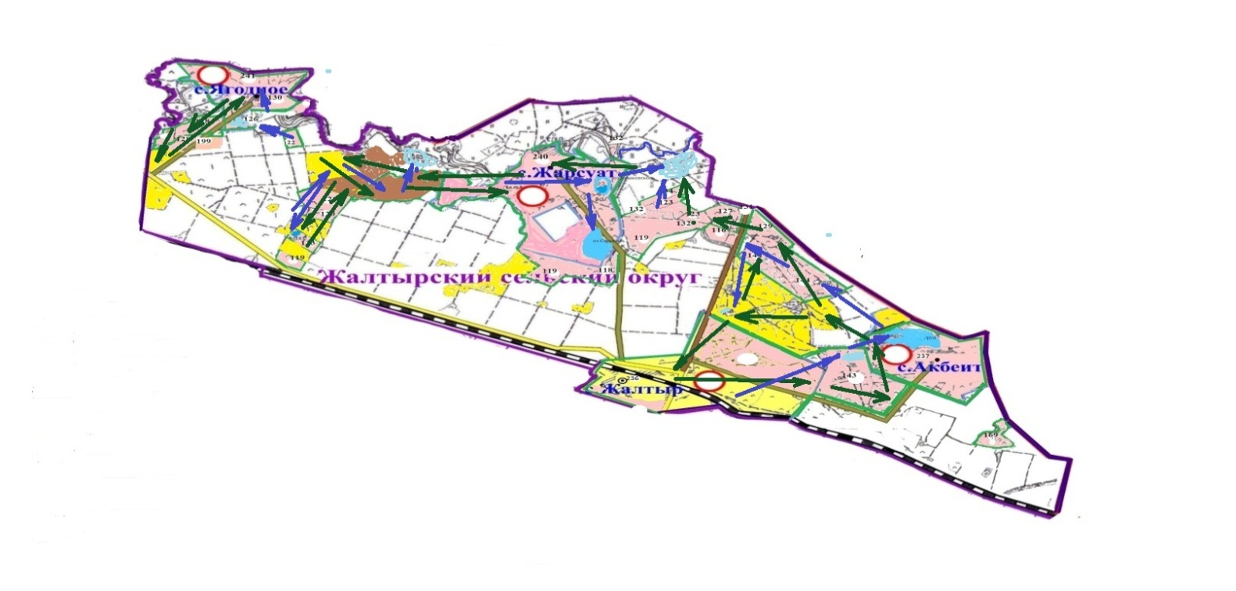

Приложение 8
к Плану по управлению
пастбищами и их использованию
по Астраханскому району на 2025-2029 годы
Схемы доступа пастбищепользователей к водоисточникам села Каменка Астраханского района

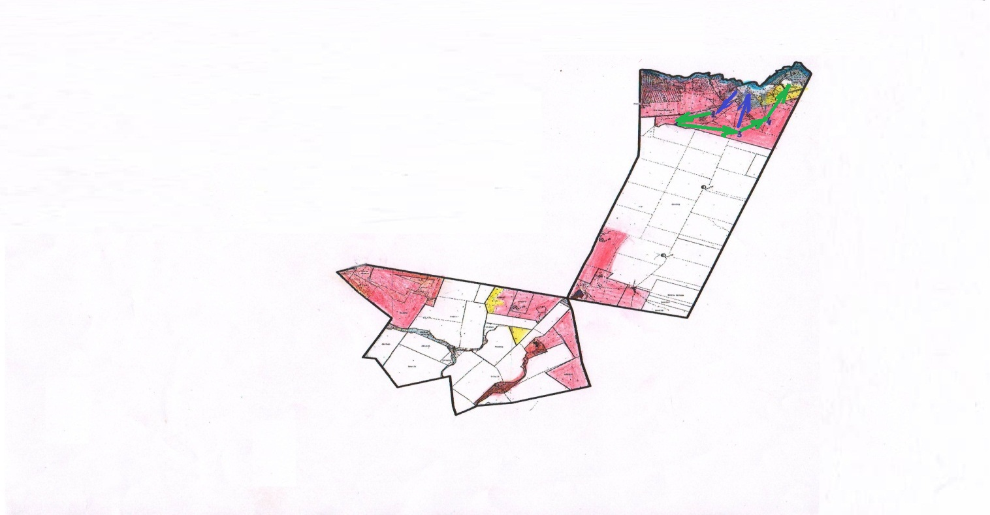

Приложение 9
к Плану по управлению
пастбищами и их использованию
по Астраханскому району на 2025-2029 годы
Схема перераспределения пастбищ для размещения поголовья сельскохозяйственных животных физических и (или) юридических лиц, у которых отсутствуют пастбища, и перемещение его на предоставляемые пастбища Астраханского сельского округа Астраханского района

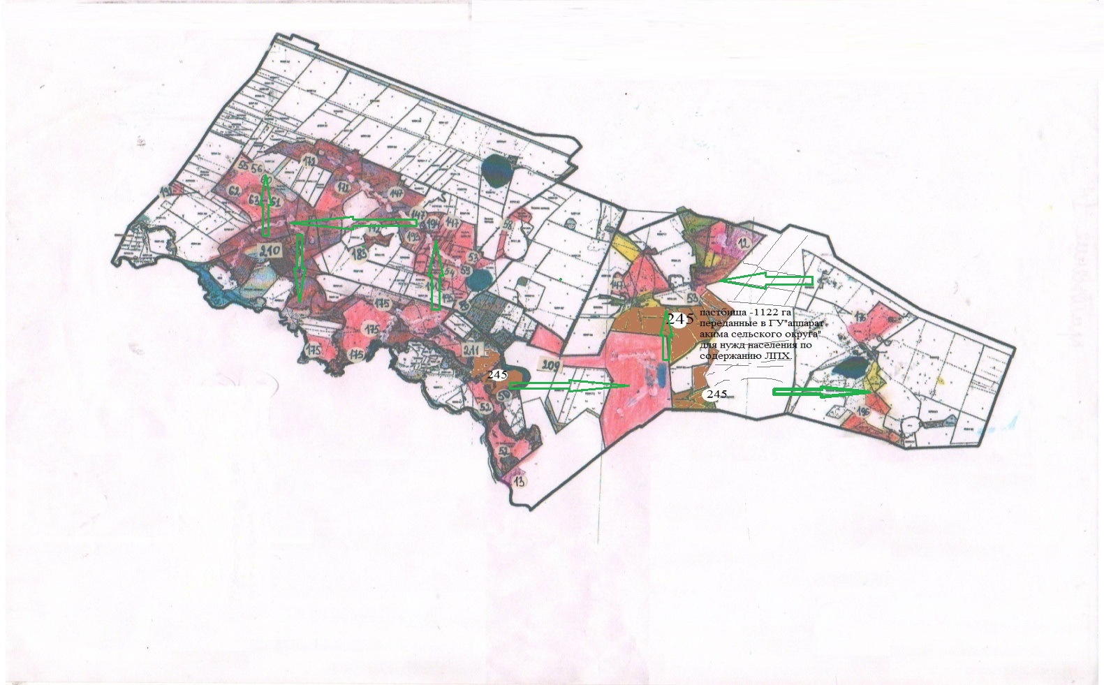

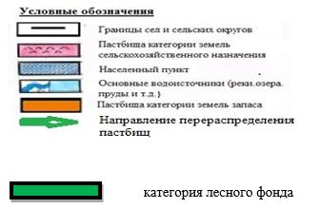

Приложение 9
к Плану по управлению
пастбищами и их использованию
по Астраханскому району на 2025-2029 годы
Схема перераспределения пастбищ для размещения поголовья сельскохозяйственных животных физических и (или) юридических лиц, у которых отсутствуют пастбища, и перемещение его на предоставляемые пастбища Новочеркасского сельского округа Астраханского района

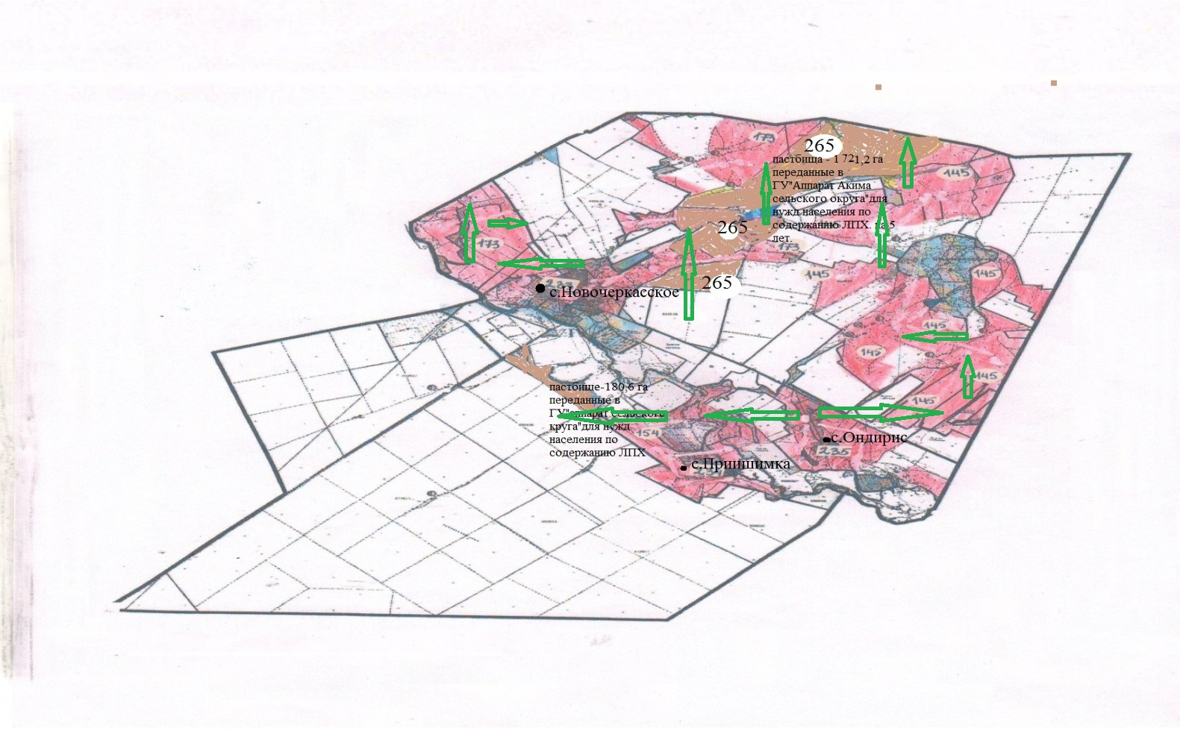

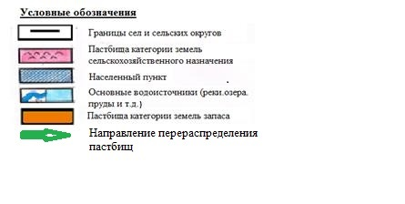

Приложение 9
к Плану по управлению
пастбищами и их использованию
по Астраханскому району на 2025-2029 годы
Схема перераспределения пастбищ для размещения поголовья сельскохозяйственных животных физических и (или) юридических лиц, у которых отсутствуют пастбища, и перемещение его на предоставляемые пастбища Николаевского сельского округа Астраханского района

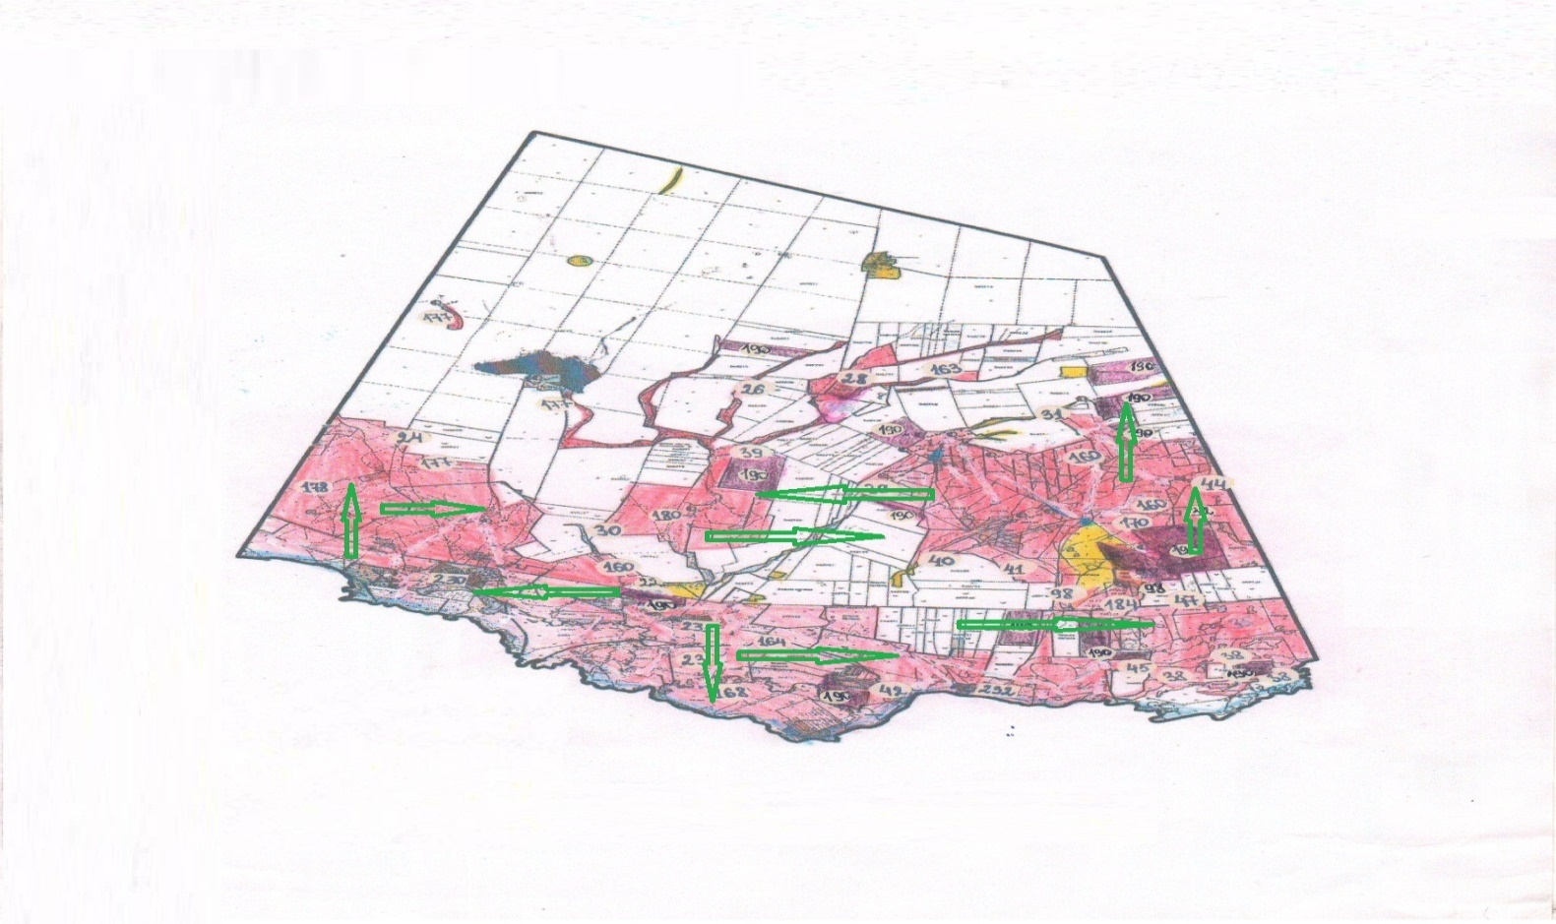

Приложение 9
к Плану по управлению
пастбищами и их использованию
по Астраханскому району на 2025-2029 годы
Схема перераспределения пастбищ для размещения поголовья сельскохозяйственных животных физических и (или) юридических лиц, у которых отсутствуют пастбища, и перемещение его на предоставляемые пастбища Узункольского сельского округа Астраханского района

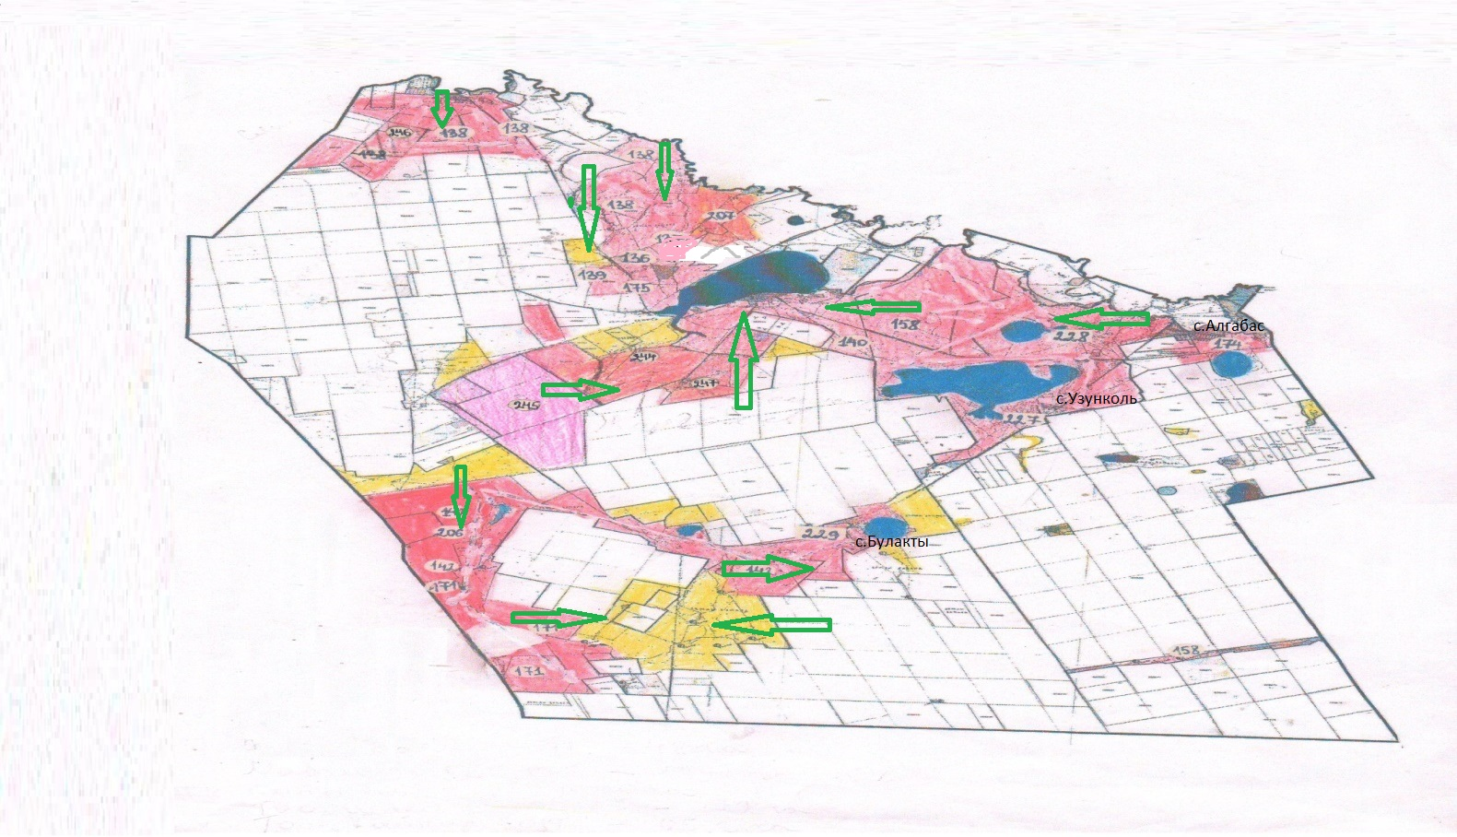

Приложение 9
к Плану по управлению
пастбищами и их использованию
по Астраханскому району на 2025-2029 годы
Схема перераспределения пастбищ для размещения поголовья сельскохозяйственных животных физических и (или) юридических лиц, у которых отсутствуют пастбища, и перемещение его на предоставляемые пастбища Колутонского сельского округа Астраханского района

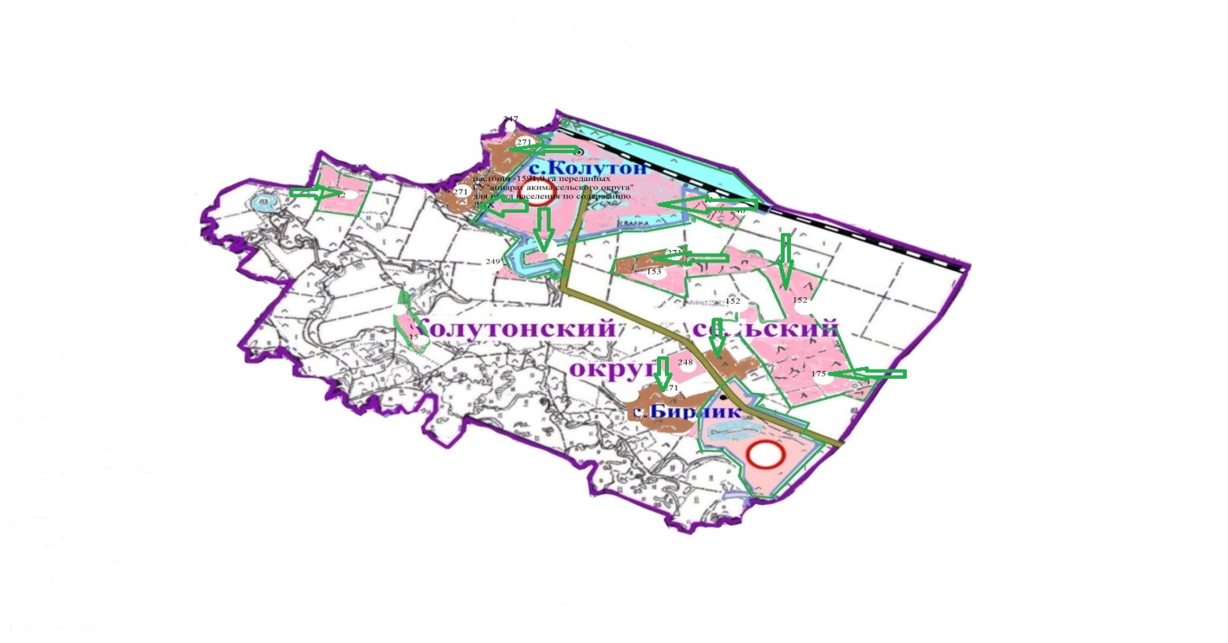

Приложение 9
к Плану по управлению
пастбищами и их использованию
по Астраханскому району на 2025-2029 годы
Схема перераспределения пастбищ для размещения поголовья сельскохозяйственных животных физических и (или) юридических лиц, у которых отсутствуют пастбища, и перемещение его на предоставляемые пастбища Жалтырского сельского округа Астраханского района

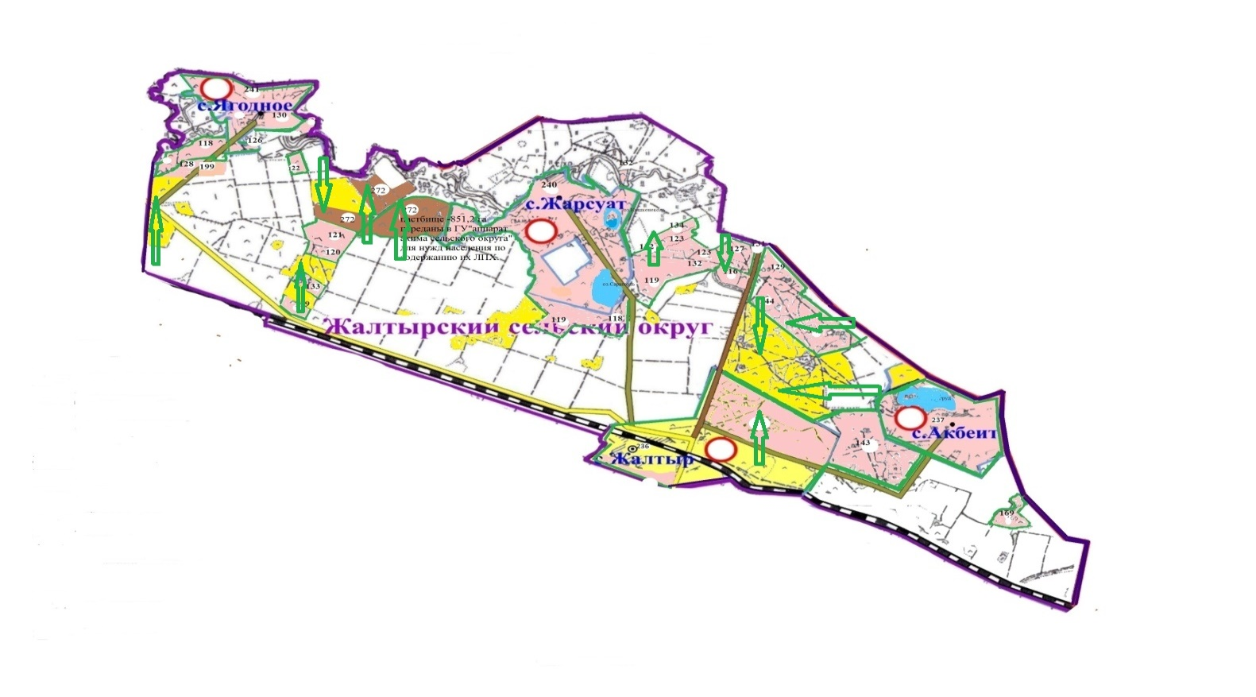

Приложение 9
к Плану по управлению
пастбищами и их использованию
по Астраханскому району на 2025-2029 годы
Схема перераспределения пастбищ для размещения поголовья сельскохозяйственных животных физических и (или) юридических лиц, у которых отсутствуют пастбища, и перемещение его на предоставляемые пастбища села Каменка Астраханского района

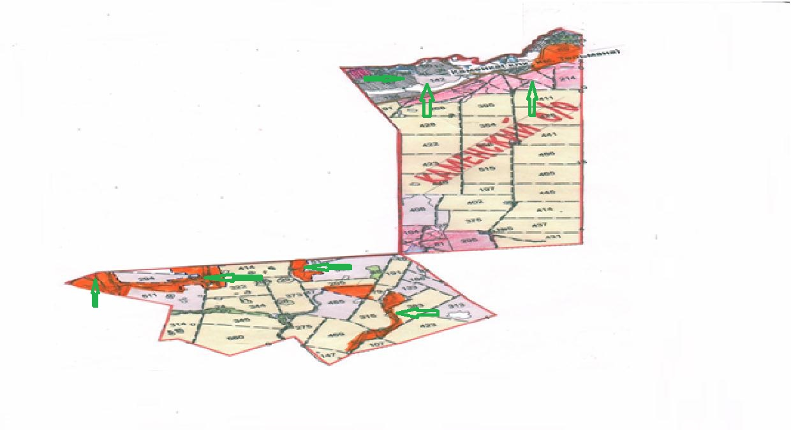

Приложение 10
к Плану по управлению
пастбищами и их использованию
по Астраханскому району на 2025-2029 годы
Схема размещения поголовья сельскохозяйственных животных на отгонных пастбищах физических и (или) юридических лиц, не обеспеченных пастбищами, расположенных в Астраханском сельском округе Астраханского района

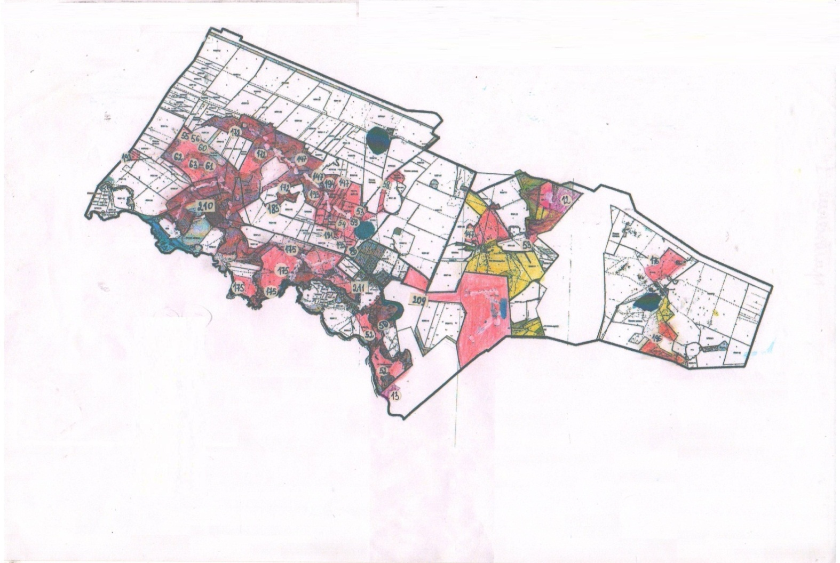

Приложение 10
к Плану по управлению
пастбищами и их использованию
по Астраханскому району на 2025-2029 годы
Схема размещения поголовья сельскохозяйственных животных на отгонных пастбищах физических и (или) юридических лиц, не обеспеченных пастбищами, расположенных в Новочеркасском сельском округе Астраханского района

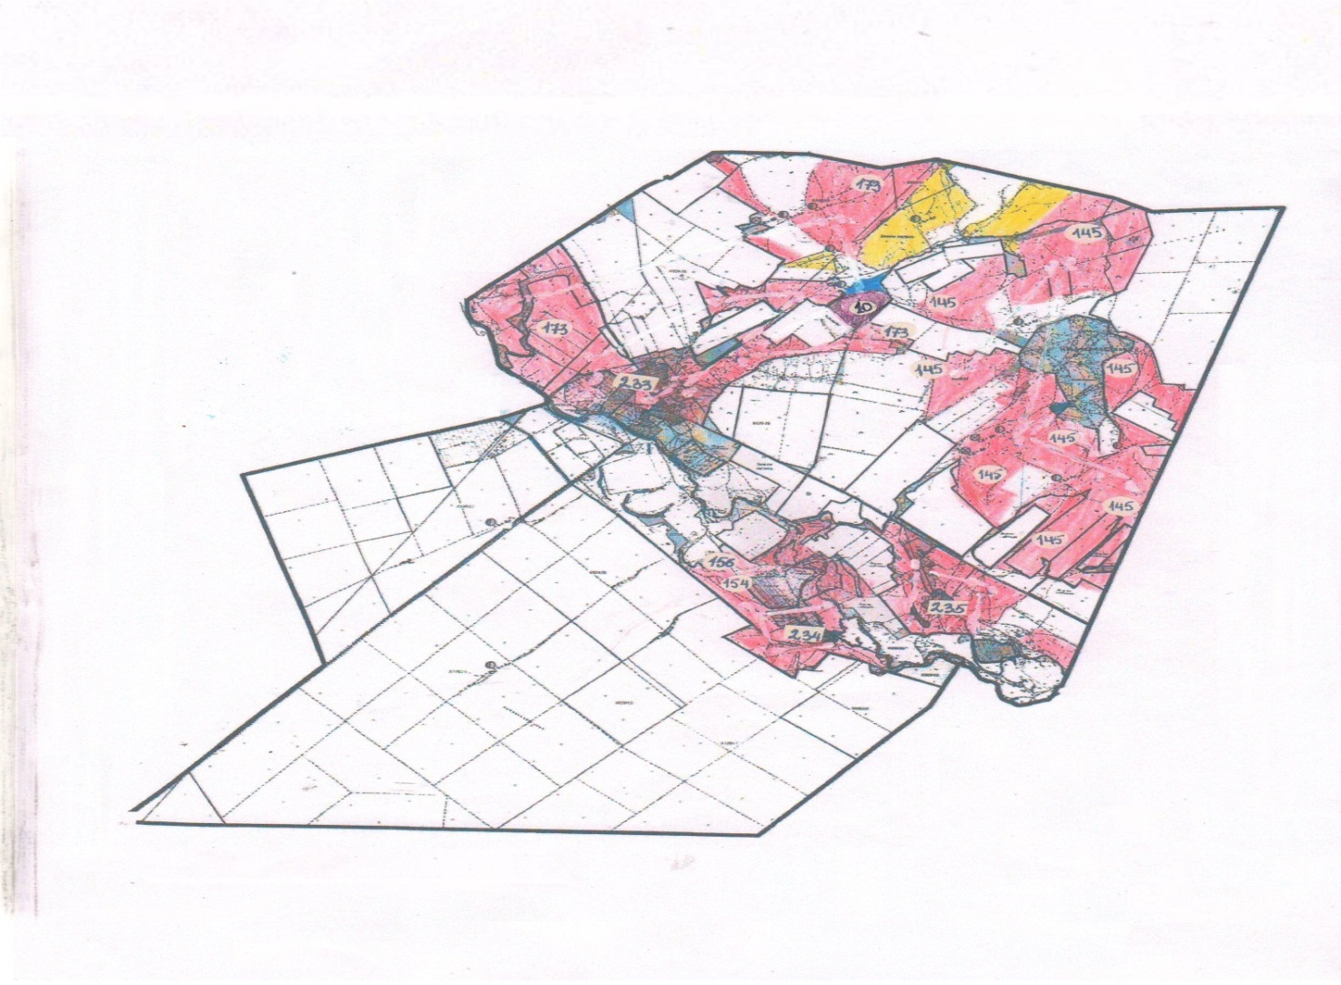

Приложение 10
к Плану по управлению
пастбищами и их использованию
по Астраханскому району на 2025-2029 годы
Схема размещения поголовья сельскохозяйственных животных на отгонных пастбищах физических и (или) юридических лиц, не обеспеченных пастбищами, расположенных в Есильском сельском округе Астраханского района

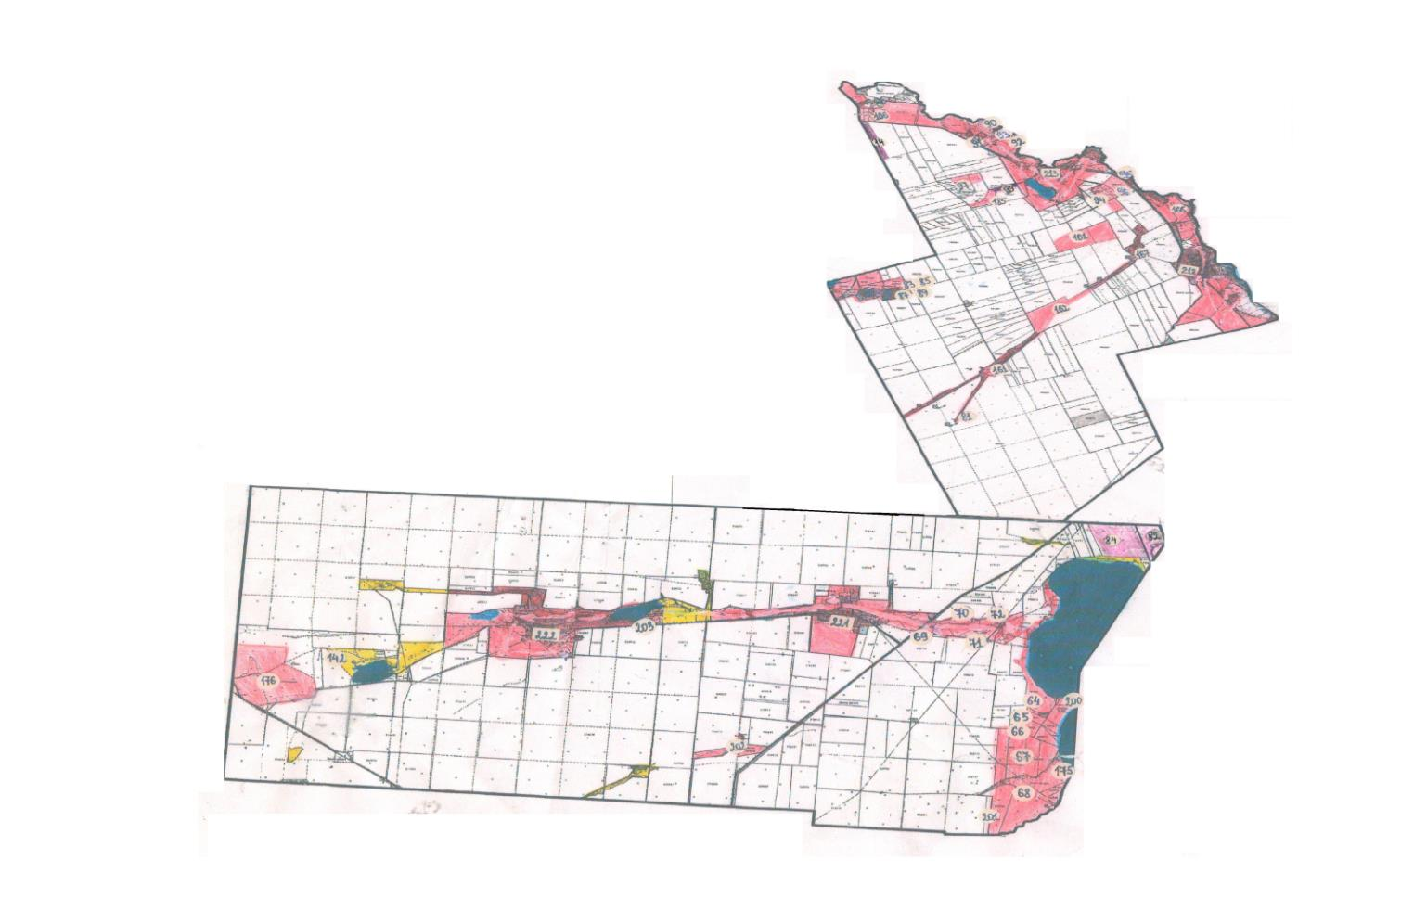

Приложение 10
к Плану по управлению
пастбищами и их использованию
по Астраханскому району на 2025-2029 годы
Схема размещения поголовья сельскохозяйственных животных на отгонных пастбищах физических и (или) юридических лиц, не обеспеченных пастбищами, расположенных в Кызылжарском сельском округе Астраханского района

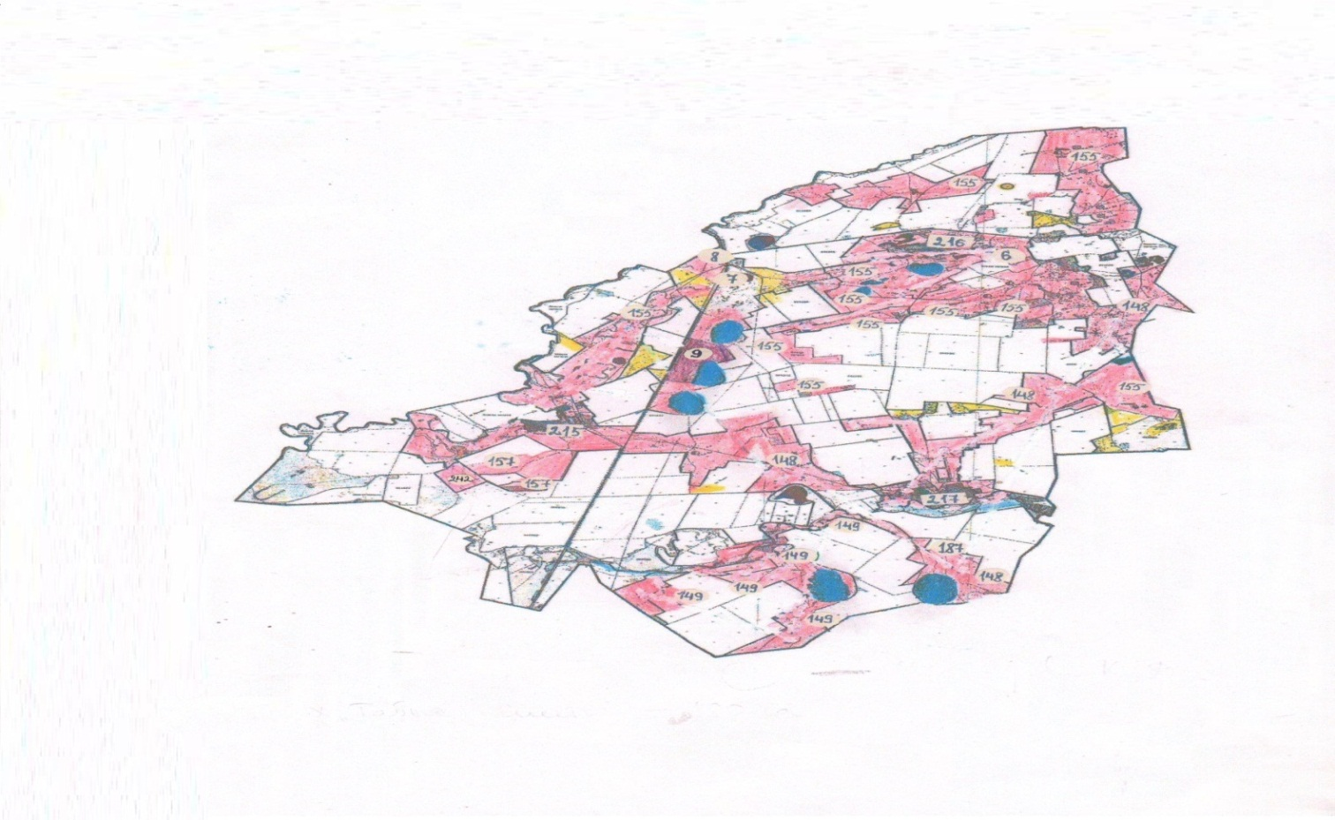

Приложение 10
к Плану по управлению
пастбищами и их использованию
по Астраханскому району на 2025-2029 годы
Схема размещения поголовья сельскохозяйственных животных на отгонных пастбищах физических и (или) юридических лиц, не обеспеченных пастбищами, расположенных в Острогорском сельском округе Астраханского района

Приложение 10
к Плану по управлению
пастбищами и их использованию
по Астраханскому району на 2025-2029 годы
Схема размещения поголовья сельскохозяйственных животных на отгонных пастбищах физических и (или) юридических лиц, не обеспеченных пастбищами, расположенных в Первомайском сельском округе Астраханского района

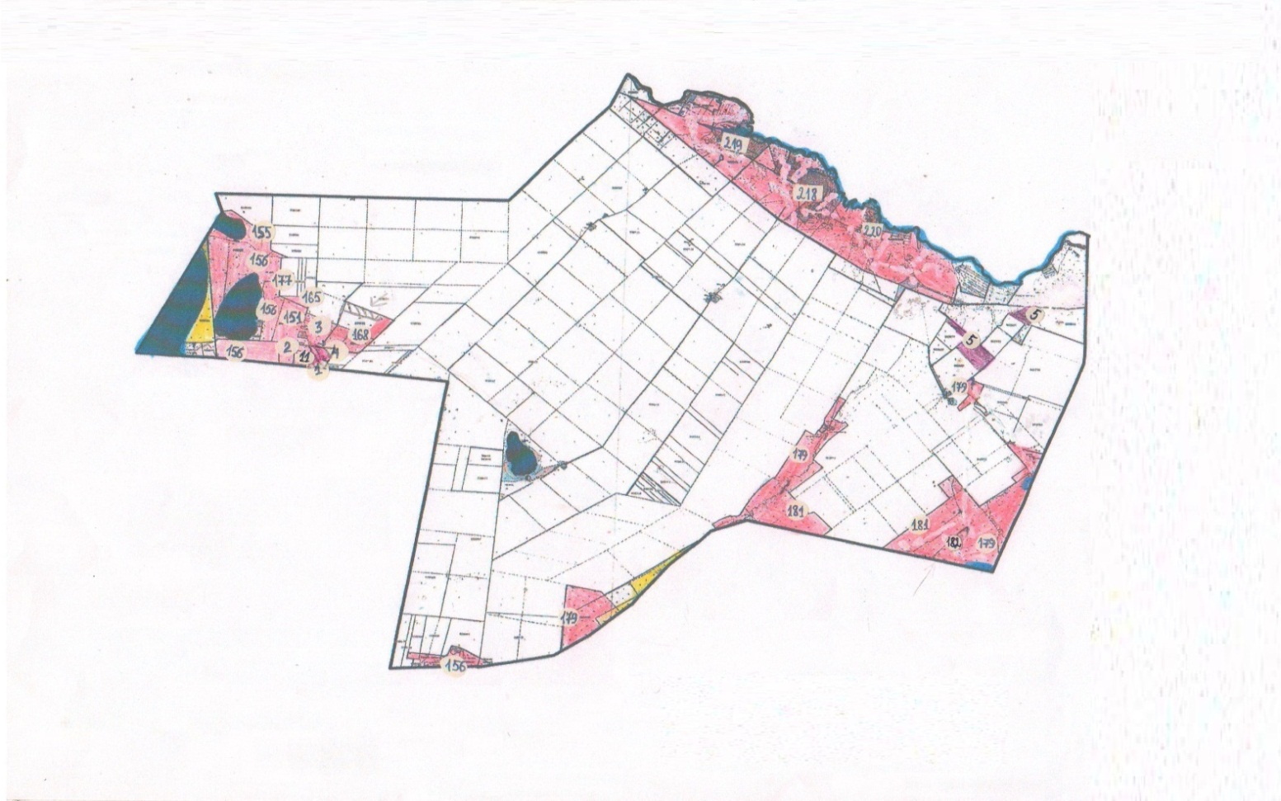

Приложение 10
к Плану по управлению
пастбищами и их использованию
по Астраханскому району на 2025-2029 годы
Схема размещения поголовья сельскохозяйственных животных на отгонных пастбищах физических и (или) юридических лиц, не обеспеченных пастбищами, расположенных в Николаевском сельском округе Астраханского района

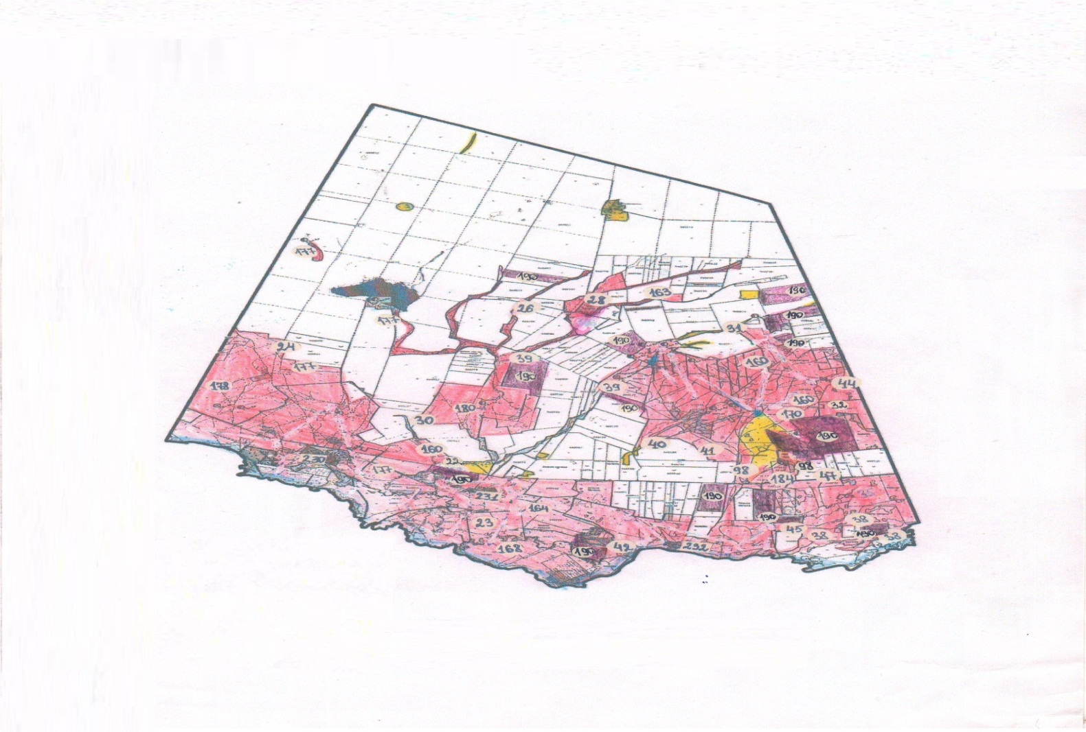

Приложение 10
к Плану по управлению
пастбищами и их использованию
по Астраханскому району на 2025-2029 годы
Схема размещения поголовья сельскохозяйственных животных на отгонных пастбищах физических и (или) юридических лиц, не обеспеченных пастбищами, расположенных в Староколутонском сельском округе Астраханского района

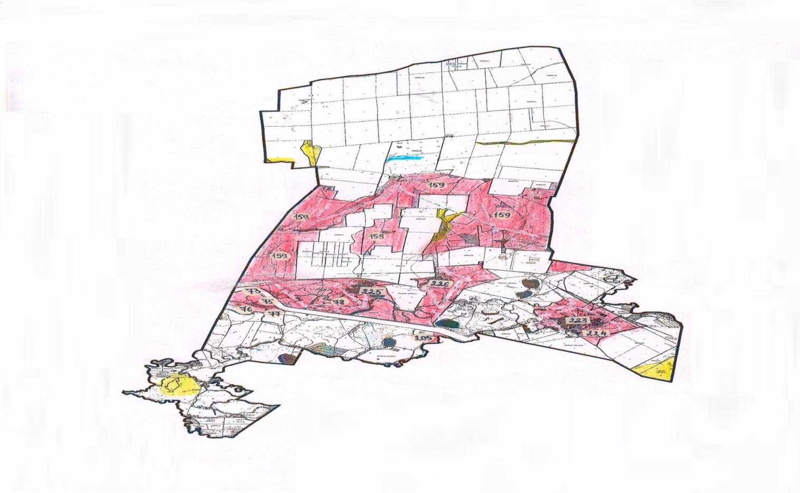

Приложение 10
к Плану по управлению
пастбищами и их использованию
по Астраханскому району на 2025-2029 годы
Схема размещения поголовья сельскохозяйственных животных на отгонных пастбищах физических и (или) юридических лиц, не обеспеченных пастбищами, расположенных в Узункольском сельском округе Астраханского района

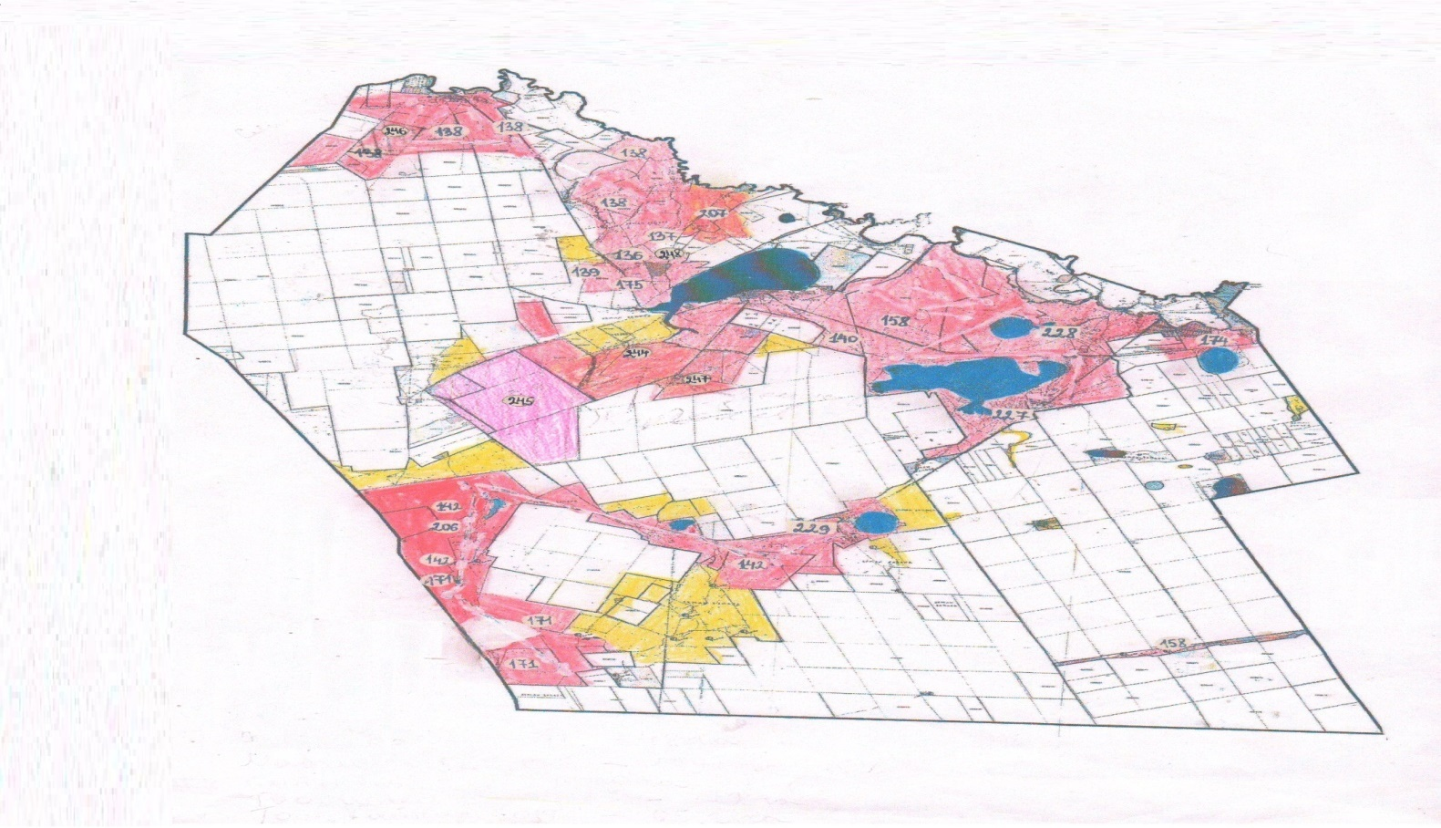

Приложение 10
к Плану по управлению
пастбищами и их использованию
по Астраханскому району на 2025-2029 годы
Схема размещения поголовья сельскохозяйственных животных на отгонных пастбищах физических и (или) юридических лиц, не обеспеченных пастбищами, расположенных в Колутонском сельском округе Астраханского района

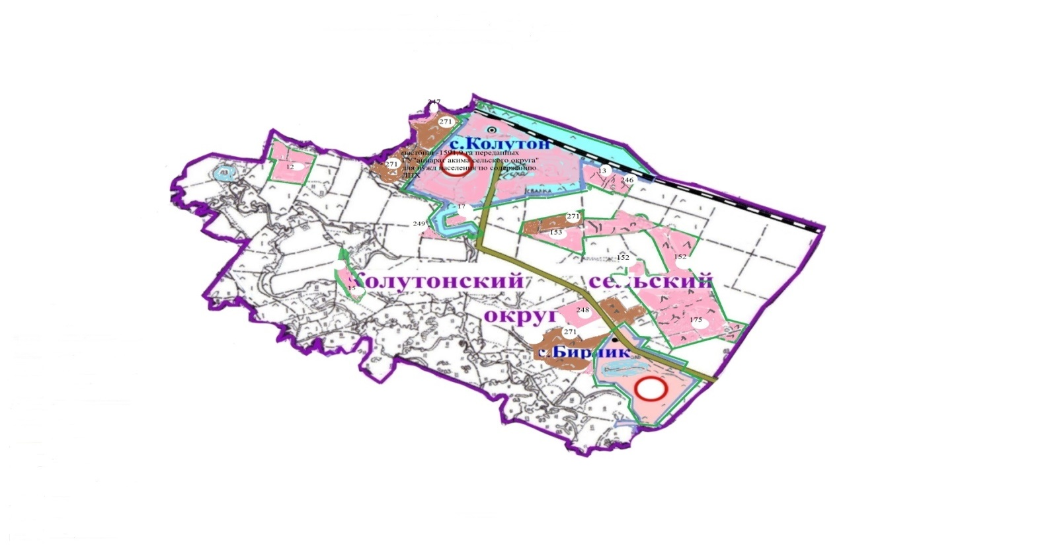

Приложение 10
к Плану по управлению
пастбищами и их использованию
по Астраханскому району на 2025-2029 годы
Схема размещения поголовья сельскохозяйственных животных на отгонных пастбищах физических и (или) юридических лиц, не обеспеченных пастбищами, расположенных в Жалтырском сельском округе Астраханского района

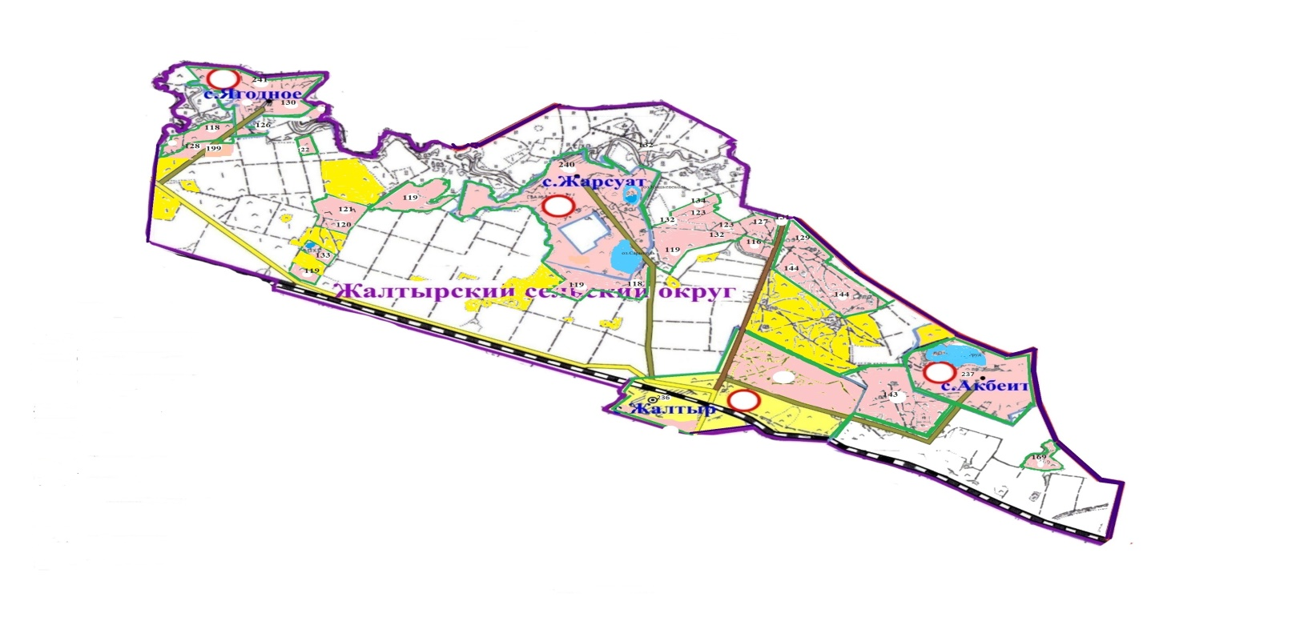

Приложение 10
к Плану по управлению
пастбищами и их использованию
по Астраханскому району на 2025-2029 годы
Схема размещения поголовья сельскохозяйственных животных на отгонных пастбищах физических и (или) юридических лиц, не обеспеченных пастбищами, расположенных в селе Каменка Астраханского района

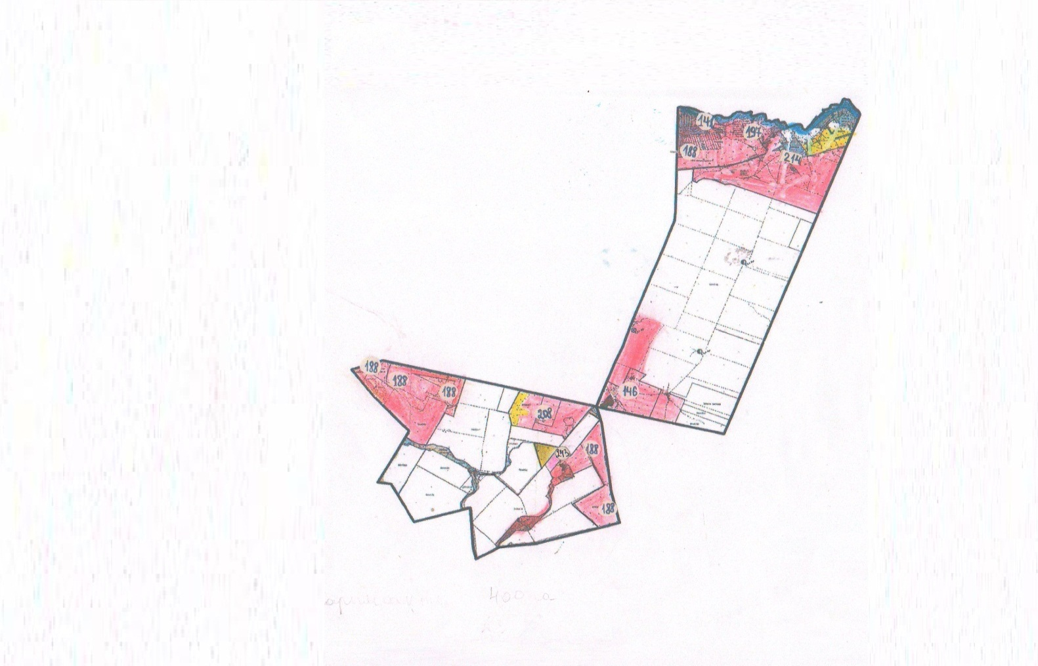

Приложение 11
к Плану по управлению
пастбищами и их использованию
по Астраханскому району на 2025-2029 годы
Календарный график по использованию пастбищ, устанавливающий сезонные маршруты выпаса и передвижения сельскохозяйственных животных
№ | Наименование сельских округов | Количество загонов  в 2025 году |  |  |  | Количество загонов  в 2026 году
 |  | 1 | 2 | 3 | 4 | 1 | 2 | 3 | 4
1 | Астраханский | ОЗ | ЛС | ЛОС | ВЛС | ЛС | ВЛС | ОЗ | ЛОС
2 | Новочеркасский | ОЗ | ЛС | ЛОС | ВЛС | ЛС | ВЛС | ОЗ | ЛОС
3 | Есильский | ОЗ | ЛС | ЛОС | ВЛС | ЛС | ВЛС | ОЗ | ЛОС
4 | Кызылжарский | ОЗ | ЛС | ЛОС | ВЛС | ЛС | ВЛС | ОЗ | ЛОС
5 | Острогорский | ОЗ | ЛС | ЛОС | ВЛС | ЛС | ВЛС | ОЗ | ЛОС
6 | Первомайский | ОЗ | ЛС | ЛОС | ВЛС | ЛС | ВЛС | ОЗ | ЛОС
7 | Николаевский | ОЗ | ЛС | ЛОС | ВЛС | ЛС | ВЛС | ОЗ | ЛОС
8 | Староколутонс-кий | ОЗ | ЛС | ЛОС | ВЛС | ЛС | ВЛС | ОЗ | ЛОС
9 | Узункольский | ОЗ | ЛС | ЛОС | ВЛС | ЛС | ВЛС | ОЗ | ЛОС
10 | Колутонский | ОЗ | ЛС | ЛОС | ВЛС | ЛС | ВЛС | ОЗ | ЛОС
11 | Жалтырский | ОЗ | ЛС | ЛОС | ВЛС | ЛС | ВЛС | ОЗ | ЛОС
12 | село Каменка | ОЗ | ЛС | ЛОС | ВЛС | ЛС | ВЛС | ОЗ | ЛОС
Примечание: 2027-2029 сезонные маршруты выпаса будут установлены в соответствии природно-климатическим условиям текущего года.
расшифровка аббревиатур:
ВЛС – весенне-летний сезон;
ЛОС – летне-осенний сезон;
ЛС – летний сезон;
ОЗ – отдыхающий загон.

© 2012. РГП на ПХВ «Институт законодательства и правовой информации Республики Казахстан» Министерства юстиции Республики Казахстан

